
Нұра ауданының аймағы жерлеріндегі жайылымдарды басқару және оларды пайдалану бойынша 2018-2019 жылдарға арналған іс-шаралар Жоспарын бекіту туралы
Күшін жойған
Қарағанды облысы Нұра аудандық мәслихатының 2018 жылғы 7 ақпандағы XXI сессиясының № 217 шешімі. Қарағанды облысының Әділет департаментінде 2018 жылғы 27 ақпанда № 4622 болып тіркелді. Күші жойылды - Қарағанды облысы Нұра аудандық мәслихатының 2020 жылғы 28 ақпандағы № 429 шешімімен
Ескерту. Күші жойылды - Қарағанды облысы Нұра аудандық мәслихатының 28.02.2020 № 429 (алғашқы ресми жарияланған күнінен кейін күнтізбелік он күн өткен соң қолданысқа еңгізіледі) шешімімен.
Қазақстан Республикасының 2001 жылғы 23 қаңтардағы "Қазақстан Республикасындағы жергiлiктi мемлекеттiк басқару және өзін-өзі басқару туралы" Заңына, Қазақстан Республикасының 2017 жылғы 20 ақпандағы "Жайылымдар туралы" Заңына сәйкес аудандық мәслихаты ШЕШІМ ЕТТІ:
1. Нұра ауданының аймағы жерлеріндегі жайылымдарды басқару және оларды пайдалану бойынша 2018-2019 жылдарға арналған іс-шаралар Жоспары осы шешімнің қосымшасына сәйкес бекітілсін.
2. Осы шешім алғашқы ресми жарияланған күнінен кейін күнтізбелік он күн өткен соң қолданысқа еңгізіледі.
Сессия төрағасы | Д.Алшинбаев
Аудандық мәслихаттың хатшысы | Т. Оспанов
КЕЛІСІЛДІ :
Нұра ауданының ауылшаруашылығы
бөлімінің басшысы _________ Ж. Муканов
2018 жылғы "07" 02
Нұра аудандық мәслихатының
2018 жылғы "07" ақпанындағы
XXI сессиясының № 217 шешіміне
Қосымша
Нұра ауданының аймағы жерлеріндегі жайылымдарды басқару және оларды пайдалану бойынша 2018-2019 жылдарға арналған іс-шаралар Жоспары
Жайылымдарды басқару және оларды пайдалану жөніндегі жоспар жайылымдарды ұтымды пайдалану, жемшөпке қажеттілікті тұрақты қамтамасыз ету және жайылымдардың тозу процестерін болғызбау мақсатында қабылданады.
Жоспар мазмұны:
1) құқық белгілейтін құжаттар негізінде жер санаттары, жер учаскелерінің меншік иелері және жер пайдаланушылар бөлінісінде әкімшілік-аумақтық бірлік аумағында жайылымдардың орналасу схемасы (картасы) осы Жоспардың 1 - 25 қосымшасына сәйкес;
2) жайылым айналымдарының қолайлы схемалары осы Жоспардың 26 - 50 қосымшаларына сәйкес;
3) жайылымдардың, оның ішінде маусымдық жайылымдардың сыртқы және ішкі шекаралары мен алаңдары, жайылымдық инфрақұрылым объектілері белгіленген картасы осы Жоспардың 51 - 75 қосымшаларына сәйкес;
4) жайылым пайдаланушылардың су тұтыну нормасына сәйкес су көздеріне (өзендерге, көлдерге, тоғандарға, апандарға, суару немесе суландыру суармалау каналдарына, құбырлы немесе шахталы құдықтарға) қол жеткізу схемасы осы Жоспардың 76 - 100 қосымшаларына сәйкес;
5) жайылымы жоқ жеке және (немесе) заңды тұлғалардың ауыл шаруашылығы жануарларының мал басын орналастыру үшін жайылымдарды қайта бөлу және оны берілетін жайылымдарға ауыстыру схемасы осы Жоспардың 101 - 125 қосымшаларына сәйкес;
6) аудандық маңызы бар қала, кент, ауыл, ауылдық округ маңында орналасқан жайылымдармен қамтамасыз етілмеген жеке және (немесе) заңды тұлғалардың ауыл шаруашылығы жануарларының мал басын шалғайдағы жайылымдарға орналастыру схемасы осы Жоспардың 126 - 150 қосымшаларына сәйкес;
7) ауыл шаруашылығы жануарларын жаюдың және айдаудың маусымдық маршруттарын белгілейтін жайылымдарды пайдалану жөніндегі күнтізбелік графигі осы Жоспардың 151 қосымшаларына сәйкес;
8) тиісті әкімшілік-аумақтық бірлікте жайылымдарды ұтымды пайдалану үшін қажетті өзге де талаптарды қамтуға тиіс.
Жоспар жайылымдарды геоботаникалық зерттеп-қараудың жай-күйі туралы мәліметтер, ветеринариялық-санитариялық объектілер туралы мәліметтер, иелерін-жайылым пайдаланушыларды, жеке және (немесе) заңды тұлғаларды көрсете отырып, ауыл шаруашылығы жануарлары мал басының саны туралы деректер, ауыл шаруашылығы жануарларының түрлері мен жыныстық жас топтары бойынша қалыптастырылған үйірлердің, отарлардың, табындардың саны туралы деректер, шалғайдағы жайылымдарда жаю үшін ауыл шаруашылығы жануарларының мал басын қалыптастыру туралы мәліметтер, екпе және аридтік жайылымдарда ауыл шаруашылығы жануарларын жаю ерекшеліктері, малды айдап өтуге арналған сервитуттар туралы мәліметтер, мемлекеттік органдар, жеке және (немесе) заңды тұлғалар берген өзге де деректер ескеріле отырып қабылданды.
Нұра ауданы Қарағанды қаласының солтүстік-батысында 160 км. Үлкен Құндызды өзені сағасының оң жағына орналасқан. Нұра ауданы Сарыарқаның орта тұсында, құрғақ дала зонасында орналасқан. Орталығы Нұра кенті. Солтүстік-батысында Мұзбел (503 м), оңтүстігінде Найза (633 м) таулары бар. Ауданның барлық жасыл желегі адам қолымен отырғызылған. Ауданды жоспарлы түрде көгалдандыру жұмысы әлі де жүргізілуде. Аймақ ғалымдары табиғатты қорғауды жақсартудың нақты шаралары мен қатар жануарлар мен өсімдіктер дүниесінің сирек кездесетін және жойылып бара жатқан түрлерінің толық тізімін жасап, олардың мекен ететін ортасы көрсетілген карталар қүрастырылуда, өсімдік, жануарлар түрлерінің санын анықтап, "Қызыл кітапқа" енгізілген объектілерінің жай-жағдайын бақылау жүргізуде. Аудан халқы көп ұлтты, қазақтардан басқа мұнда - орыстар, украиндар, немістер, татарлар, белорустар, корейлер, поляктар, мордвалар, башқұрттар тағы басқа ұлттың өкілдері бар. Неғұрлым көбірек таралған тіл қазақ және орыс тілдері. Қазіргі кезде халық саны ұдайы өсіп келеді, көп балалы отбасылар саны артып келеді. Нұра ауданы Қарағанды облысының солтүстік-батыс бөлігінде орналасқан.
Нұра ауданының геологиялық құрылысына оның ұзақ даму тарихы әсер етеді. Алуан түрлі бедер пішіндерін әр түрлі жастағы тау жыныстары құрайды. Ең ежелгі кембрийге дейінгі (архей, лротерезой) тау жыныстары: гнейс, кристалды тақтатастар, кварц, мрамор және гранитоидтар - шөгінді кабатпен жабылмаған, дөңес жерлерде кездеседі. Полеозой жыныстары барлық жерінде кездеседі: олар құрамына қарай төгілмелі (интрузивтік), жанартаулық шөгінді (эффузивтік) және теңіздік болып бөлінеді. Ерте және кейінгі полеозоидың төгілмелі тау жыныстары Арқа жеріндегі аласа таулар мен биік шоқыларда жалаңаштанып, жер бетіне шығып жатыр. Мезозой жыныстары өте сирек кездеседі. Мезозой жыныстарына қарағанда кайнозой заманының шөгінділері жиі кездеседі. Олар жасына қарай палеогендік, неогендік және төрттік шөгінділер деп бөлінеді. Төрттік антропогендік шөгінділер көбінесе бедердің теріс, ойыс жерлерінде, өзен аңғарлары мен көлдердің қазан шұңқырларында жиналған. Нұра ауданы аумағы коледон және герцин қүрылымдарын қамтитын полеозойдының ортаңғы бөлігінде орналасқан. Бүл құрылымдар түрлі құрамды құмтас, әктас, кварцит, жанғыш тақтатас, вулканиттерден түзілген. әр түрлі бағыттағы жарылыстары мен опырылыстары бар интрузиялар жыныстарды қатпарлыққа жаншып, қиып өткен. Геологиялық құрылымдар ішінде егжей-тегжейлі зерттелгені ендік бағытқа жақын созылып жатқан Қарағанды синклинорлы.
Нұра ауданының жерінің орташа биіктігі 400-600 метрден аспайтын белесті, төбелі, ұсақ, шоқылы жазық. Шығыс бөлігі көтеріңкі, батыс жағы Теңіз-Қорғалжын ойысына қарай бірте-бірте аласара береді. Солтүстік бөлігінің жері сортаң және корбонатты қарақоңыр, қоңыр және сортаң (Құланөтпес өңірінің бойында), Нұра өңірінің аңғарында шалғындық топырақ кездеседі. Аудан жерлерінде тас көмір, құрылыс материалдары кездеседі. Ауданының территориясы орография бойынша шартты түрде Аққұдық (шоқы) Нұра ауданының орталық бөлігінде, Кенжарық селосынан солтүстік-батысқа қарай 20 км, Сасықкөлден шығысқа қарай 7 км жерде. Биіктігі 404 м, ұзындығы 1-1,5 км, еңі 0,5-10 км. Беткейлері жайпақ. Ақтасты шоқы. Нұра ауданының оңтүстігінде, Құланөтпес өзенінің сол жағалауында, Шошқакөлден шығысқа қарай 40 км жерде. Ең биік жері 573 м. Беткейлері жайпақ. Солтүстік батыстан оңтүстік шығысқа қарай созылады, ені 2-3 км. Амантау, тау солтүстікте - Жартас тауы, биіктігі 572 м, шығыста Найза тауы - биіктігі 633 м. Нұра ауданының оңтүстігінде, Шошқакөл көлінің солтүстігінен 10-15 км жерде орналасқан. Солтүстік батыстан оңтүстік шығысқа қарай 30 км қашықтыққа доға тәрізденіп созылып жатыр, ендірек бөлігі 7-8 км. Беткейлер тау аралық өзен аңғарларымен күшті тілімделген. Солтүстік беткейінен - Ақтасты өзені, оңтүстік беткейінен - Саналы өзені ағып жатыр және оның көптеген салалары бастау алады. Карбон жыныстарынан және девон гранитоидтерінен түзілген. Қызыл, қоңыр, бөз топырағында тал-шілік аралас дала өсімдіктері тау-жусан өседі.
Нұра ауданының жалпы алаңы жүктемесінің шекті рұқсат етілетін нормасы – далалық аймағы, кіші аймақтар-құрғақ дала үшін қабылданды, жайылымдардың типтері- сортаң жерлердегі көделі -бетегелі, жусанды – бетегелі.
Ауылдық округтер бойынша жалпы 1707034 гектар жайылымдар бекітілген, оның ішінде түбегейлі жақсартылған 219822 гектар.
Жайылымдардағы жем-шөп қорлары ұзақтығы 135-200 күн аралығында, жайылымдық кезеңінде пайдаланылады. Шабындық және жасанды шабындықтардағы мал азығы малды қорада бағу кезенінде пайдаланылады.
"Жайылымның жалпы алаңы жүктемесінің шекті рұқсат етілетін нормасын бекіту туралы" Қазақстан Республикасының ауыл шаруашылығы Министрінің 2015 жылғы 14 сәуіріндегі "Жайылымның жалпы алаңы жүктемесінің шекті рұқсат етілетін нормасын бекіту туралы" № 3-3/332 Бұйрығына сәйкес орташа-құрғақ даладағы норматив жүктемесі 1 басқа :
ІҚМ 5,2-7,7 гектар, қой мен ешкі -1,0-1,5 гектар, жылқы 6,0-9,0 гектарды құрайды
Жайылымдардың сыйымдылығы
Өріс кезеніндегі жайылымның сыйымдылығын анықтау әдістерінін бірі болып жайылымның өнімділігі жөніндегі бар деректердің негізіндегі әдісі болып табылады.
Жасыл жем-шөптің тәуліктік қажеттілігі жануарлардың әр-бір түрлеріне шаруашылықта қабылданған- зоотехникалық нормалар бойынша анықталады. Алайда, жасыл жем-шөптің келесі болжамды нормаларды қолдануға болады (орташа бір басқа): сиырларға сауымдылығына байланысты 40-75 кг, ірі қара малдың 1 жылдан астам төліне 30-40 кг, до 1 жылға дейінгі төлге 15-25 кг, қой 6-8 кг, қозылар 2-3 кг, жылқы 30-40 кг. Өріс кезені мерзімінің ұзақтықтығы түрлі аймақтарда мынадай: орман зонасында 130-140 күн, орман далалық аймағында 150-200 күн, далалық аймағында 180-200 күн. Осылайша, өрістің өнімділігін, тәуліктің қажеттілігінің айуан жасыл жемтікте және өрістің кезінің ұзақтығын, анықтау болады сыйымдылықты біле тұра, жасыл жем-шөптің жануарларға тәуліктік қажеттілігін және өріс кезені мерзімінің ұзақтықтығын біле тұра, жайылымдардың сыйымдылығын анықтауға болады.
Жайылымның бір қатар белгігі жүйелері бар: а) еркін немесе жүйесіз бағу, барлық жайылым мерзімінде мал жайылымда күн сайын жайылады, б) байлаулы жайылым, жануарлар шағын алқапта жайылып арқан және шынжырда байланады, содан кейін басқа алқапқа ауыстырылады, в) өрістік жайылым жүйесі, жайылым алқапты бірнеше қошарларға бөледі және кезекпен мал жайылады. Байлауда бұқа мен әлсіз кәрі мал жайылады.
Өрістік жаю жүйесі
Жайылымның тиімді пайдалану негізгі бағыты- өрістік жаю жүйесі.Жүйесіз мал жаюдан көре бұл әдістің артықшылығы бар. Жұйесіз, еркін малдың жайылған кезінде шөптің қалындығы дәнді және бұршақты өсімдіктердің саны үнемі азаяды, нәтижесінде пайдалы өсімдіктер жоғалып кетеді нашар жеп қойылатын шөпке, тырбық өнімі аз өсімдіктерге ауысып кетеді. Осылайша жайылым мерзімінің екінші жартысында жануарлар азықтанудың жетімсіздігіне үшырайды, пайдасы аз, құраған өсімдіктермен азықтануға мәжбүр болады. Өрістік жаю жүйесінде осы кемшіліктер жойылады, жайылымдардың жоғары өнімділігі мен шабындық шөп сақталады.
Өрістік жаю жүйесінде жайылым алқабы өрістерге бөлінеді, шабындық шөпті кезек –кезек малға беріледі. Алдымен мал бағу бірінші өрісте, содан кейін, жер телімдеріндегі өсімдіктер оталғаннан кейін, малды екінші өріске жаяды. Екінші өрістен кейін малды үшінші, одан кейін төртінші өріске жаяды, барлық өрістер қолданып болғаннан кейін, мал қайтадан бірінші өріске ауыстыралады. Отаудың екінші циклы барлық өрістердің кезек тәртібінде басталады. Әрбір өріс 25-30 күн жаюдан еркін болуы тиіс, осы алқапта шөп жақсы өсу үшін. Өрістік жаю жүйесінде мал ұстауға қажетті алаңы азайып, сиырлардың сүттілігі жайылым кезенінде 15-25 % артып, төлдердің тірі салмақ өсімі жүйесіз мал жаюмен салыстырғанда 25-30 % артады. Әр түрлі табиғи аймақтары мен жайылым типтеріне, тиісті жайылым айналымы әзірленеді. В. И. Ларинның деректері бойынша Қазақстанның жағдайында жайылымдық кезеңде құрғақ далалық аймақта балауса өсу мүмкін, осыған байланысты құрғақ дала аумағында шабындық шөп отау циклдарының саны екі-үш рет ұсынылады. Үш танапты егіс жүйесінің жайылым айналымында қүрғақ-дала зонасына арналған шабындық шөптің екі рет отауын қарастырылады: 1 алқап- 3 рет отау, ағымдағы жылдың көктемінен бастап, 2 алқап- екі рет жазда және күзде, 3 алқап- бір рет күзде тұқымдардың пісуі мен шашылғаннан кейін. Жайылымның әр бір алқабы кезекті отауға бөлінеді, оның саны ауы райының жағдайына байланысты анықталады. Малдың өрісте жайылуы 6 күннен аспауы қажет.
Жайылым айналымының орташа саны осы үлгідегі жайылым үшін формула бойынша есептелуі мүмкін: Өріс саны=( жайылымдық кезең ұзақтығы ) малдың өрісте болу рұқсат етілген ұзақтығы *циклдарының отау саны)*1,5, 180/6*2=15
Үш танапты жайылым айналымында орта есеппен екі есе отау шөп көзделеді. Жайылымдық кезең ұзақтығы 180 күн болғаны және малдың өрісте 6 күн болған жағдайда, жайылым айналымындағы өрістің жалпы саны 15 құрайды, ал алаңда 5. Өрістің мөлшерін есептеу. Өрістің мөлшері табындық алқапқа тең / өрістің саны. Отар үшін 100 сиыр басы 600/15=40 га.
Барлығы: үш танапты жайылым ІҚМ 100 мал басы үшін жайылым айналымы көлемі 600 га, алқаптың көлемі 200га, әр бір алқапта 40 гектардан 5 өріс. Өріс жайылым жүйесіндегі шабындық шөптің кезекті отауды ұтымды пайдалануды ұйымдастыру үшін өрістің ұзындығы, ені мен нысаны маңызды орын алады. Құрғақ далалық аймағының табиғи жайылымдарында алқаптың жайылым айналым мөлшері 60-90 га шегінде ұсынылады, мал жаю кезінде 3-4 кезекті отау ұйымдастырылады.
Алқаптар мен өрістерді орналастыру кезекті отау жүргізген кезінде малдардың қуаты мен күшін зая жіберетін малдарды басқа жерлерге бос жүрісін азайту маңызды талап болып табылады.
Малдың бос жүрісінің негізгі түрлері мынадай- алқап, өріс және жазғы және жазғы лагерлер, суат пунктілері арасындағы.
Отаудың түрлері. Бірінші кезекте, шөптер масақтануға жақын учаскелерді отауға орынды. Қоршалмаған өрістерді отау кезінде, оң нәтиже беретін "аяқ астындағы" мал жаю әдісін қолдану қажет. Бұл әдісте табын баяу жүруде және бақташымен тоқталып отырады, сондықтан шабындық шөп бірқалыпты жеп қойылады.
Таңертең табынды нашар шабындық шөп алаңымен немесе алдыңғы күндері мүлдем пайдаланылған алаңымен жүргізу қажет.Тамақтанғысы келген мал жеуге кем жарамды өсімдіктерді жақсырақ жеп қояды, күннің екінші ортасында оларды балғын телімге ауыстаруымен салыстырғанда. Жайылымдарды сақтау және өнімділігін арттыру, ботаникалық шабындық шөпті жақсарту үшін, эрозияны болдырмау немесе жол бермеу үшін Осакаров ауданы үшін төрт танапты жайылымдар айналымының схемасы болып табылады. Зооветеринарлық талаптарына сәйкес табын жас-жыныс топтық бойынша қалыптастырылады.
Жайылымдар айналымының алаңы мал жаюды ұйымдастыру кезіндегі қолайлы жағдайларын жасуымен, топтардың жер азықтығымен қамтамасыз етілуін есепке алғанда анықталады. Жайылым айналымы әр бір табын тобы бойынша бекітіледі. Сиыр табындарына жақын жердегі елді мекен маңында орналасқан табиғи жайылымдар беріледі. Қой мен жылқыларға неғұрлым шалғайдағы жайылымдық алқаптар беріледі. Табындық, отарлық телімдер мүмкіндігінше ықшам қолданылады.
Ауданда бар малды азықтану үшін жайылымдарды бірнеше рет отау ұсынылады. Бірнеше рет отау шабындық шөптің толық пайдалануына әсер етсе де, алайда жайылымдар бірте-бірте өз өнімділігін төмендетіп, азықтық сапасын нашарлатады.
Жоғарыда айтылғандардың негізінде жайылым айналымдарының тиімді схемасы дайындалды:
Үш жылдық үш танапты жайылым айналымы әр алқапта 5 өрістен.
Пайдалануды жылдар бойынша алмасу:
1-ші жылы – үш рет отау, бірінші отау көктемнен басталып 15 маусымда аяқталады
2-ші жылы- қыркүйек-қазан айларында отау
3-ші жылы – шілде -тамыздың бірінші жартысында отау.
Күнтізбелік кесте отаудың дәрежесін және мерзімді ауыстырады. Даланың ішіндегі малдың бағылуы бақташымен реттеледі, ол үшін бақташы кезекті отау қашыларға шамамен бөледі. Қашылардың отау кезеңі және 5-6 күн аралығындағы қашадағы мал бағудың үзақтығымен анықталадысаны. Көктемдегі мал бағудың басталуы шөптің өсуінен екі аптадан кейін басталады жәнемалдың бағуының аяқталуы нақты жылдың ауа райының жағдайына байланысты ерте немесе кеш мерзімге жылжуға мүмкін. Аталған шаралар жайылымның деградациясының және желдік эрозиясын болдырмаудың алдын алу мүмкіндігін береді. Суат артезианды ұңғымалар мен құдықтармен жабдықталған суат астауынан жүргізіледі.
Нұра ауданының аймағы жерлеріндегі
2018-2019 жылдарға арналған
жайылымдарды басқару және оларды
пайдалану жөніндегі Жоспарына
1 Қосымша
Нұра ауданы Балықтыкөл ауылдық округінің құқық белгілейтін құжаттар негізінде жер санаттары, жер учаскелерінің меншік иелері және жер пайдаланушылар бөлінісінде әкімшілік-аумақтық бірлік аумағында жайылымдардың орналасу Схемасы (картасы)

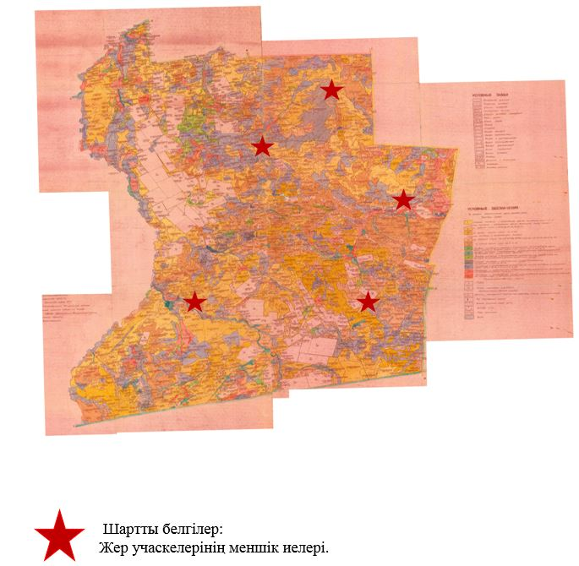

Нұра ауданының аймағы жерлеріндегі
2018-2019 жылдарға арналған
жайылымдарды басқару және оларды
пайдалану жөніндегі Жоспарына
2 Қосымша
Нұра ауданы Баршын ауылдық округінің құқық белгілейтін құжаттар негізінде жер санаттары, жер учаскелерінің меншік иелері және жер пайдаланушылар бөлінісінде әкімшілік-аумақтық бірлік аумағында жайылымдардың орналасу Схемасы (картасы)

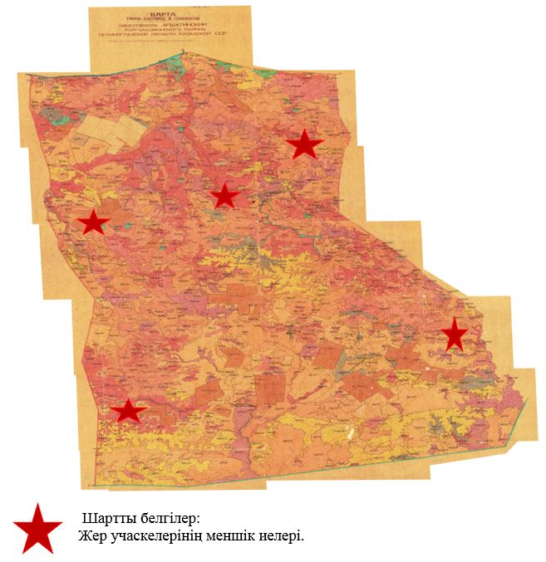

Нұра ауданының аймағы жерлеріндегі
2018-2019 жылдарға арналған
жайылымдарды басқару және оларды
пайдалану жөніндегі Жоспарына
3 Қосымша
Нұра ауданы Донской ауылдық округінің құқық белгілейтін құжаттар негізінде жер санаттары, жер учаскелерінің меншік иелері және жер пайдаланушылар бөлінісінде әкімшілік-аумақтық бірлік аумағында жайылымдардың орналасу Схемасы (картасы)

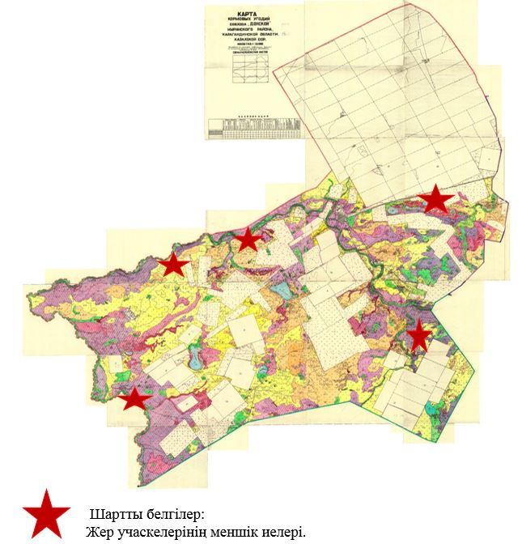

Нұра ауданының аймағы жерлеріндегі
2018-2019 жылдарға арналған
жайылымдарды басқару және оларды
пайдалану жөніндегі Жоспарына
4 Қосымша
Нұра ауданы Жараспай ауылдық округінің құқық белгілейтін құжаттар негізінде жер санаттары, жер учаскелерінің меншік иелері және жер пайдаланушылар бөлінісінде әкімшілік-аумақтық бірлік аумағында жайылымдардың орналасу Схемасы (картасы)

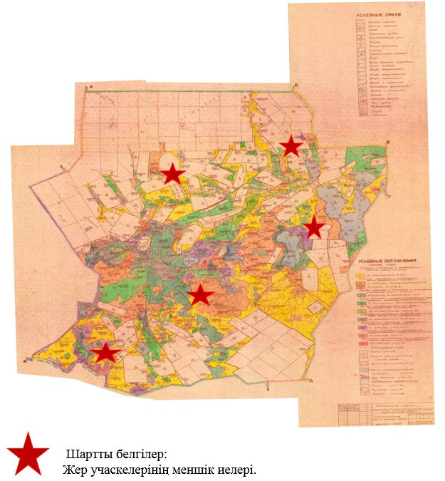

Нұра ауданының аймағы жерлеріндегі
2018-2019 жылдарға арналған
жайылымдарды басқару және оларды
пайдалану жөніндегі Жоспарына
5 Қосымша
Нұра ауданы Заречное ауылдық округінің құқық белгілейтін құжаттар негізінде жер санаттары, жер учаскелерінің меншік иелері және жер пайдаланушылар бөлінісінде әкімшілік-аумақтық бірлік аумағында жайылымдардың орналасу Схемасы (картасы)

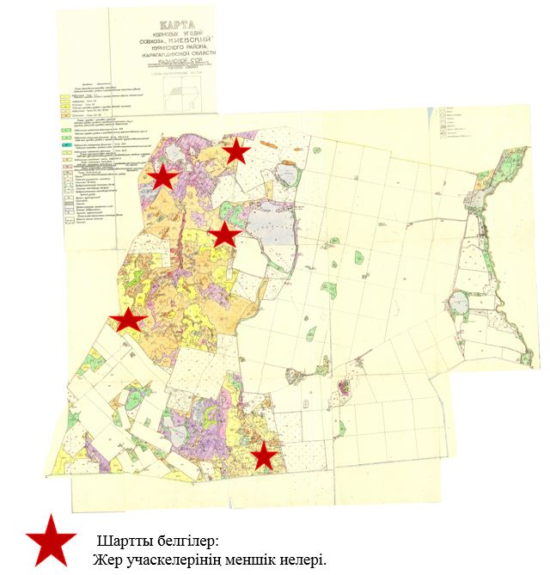

Нұра ауданының аймағы жерлеріндегі
2018-2019 жылдарға арналған
жайылымдарды басқару және оларды
пайдалану жөніндегі Жоспарына
6 Қосымша
Нұра ауданы Захаров ауылдық округінің құқық белгілейтін құжаттар негізінде жер санаттары, жер учаскелерінің меншік иелері және жер пайдаланушылар бөлінісінде әкімшілік-аумақтық бірлік аумағында жайылымдардың орналасу Схемасы (картасы)

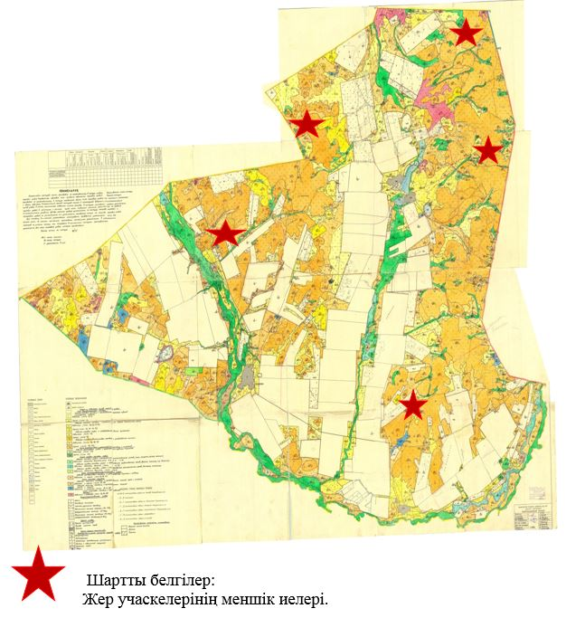

Нұра ауданының аймағы жерлеріндегі
2018-2019 жылдарға арналған
жайылымдарды басқару және оларды
пайдалану жөніндегі Жоспарына
7 Қосымша
Нұра ауданы Индустриальный ауылдық округінің құқық белгілейтін құжаттар негізінде жер санаттары, жер учаскелерінің меншік иелері және жер пайдаланушылар бөлінісінде әкімшілік-аумақтық бірлік аумағында жайылымдардың орналасу Схемасы (картасы)

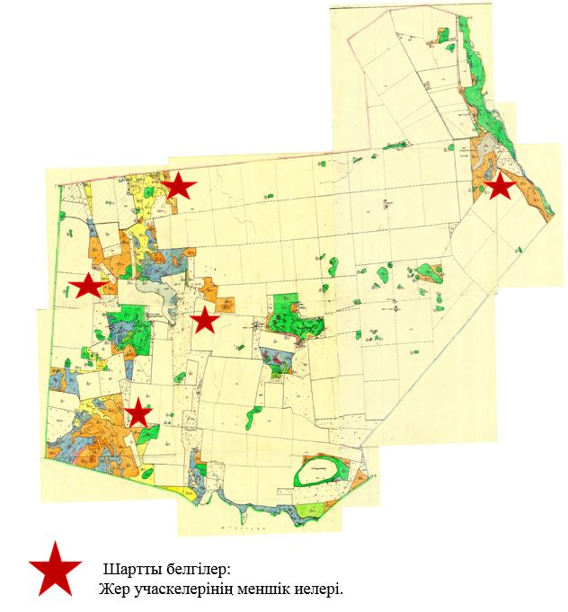

Нұра ауданының аймағы жерлеріндегі
2018-2019 жылдарға арналған
жайылымдарды басқару және оларды
пайдалану жөніндегі Жоспарына
8 Қосымша
Нұра ауданы Қарақойын ауылдық округінің құқық белгілейтін құжаттар негізінде жер санаттары, жер учаскелерінің меншік иелері және жер пайдаланушылар бөлінісінде әкімшілік-аумақтық бірлік аумағында жайылымдардың орналасу Схемасы (картасы)

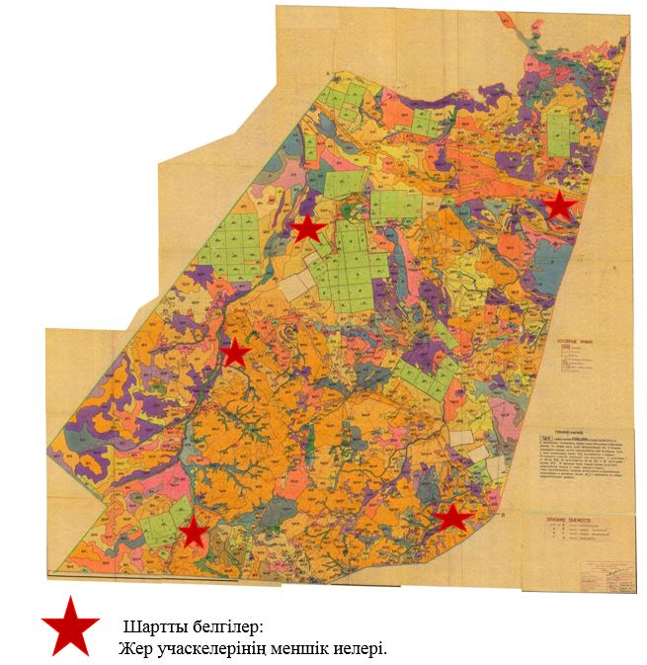

Нұра ауданының аймағы жерлеріндегі
2018-2019 жылдарға арналған
жайылымдарды басқару және оларды
пайдалану жөніндегі Жоспарына
9 Қосымша
Нұра ауданы Қарой ауылдық округінің құқық белгілейтін құжаттар негізінде жер санаттары, жер учаскелерінің меншік иелері және жер пайдаланушылар бөлінісінде әкімшілік-аумақтық бірлік аумағында жайылымдардың орналасу Схемасы (картасы)

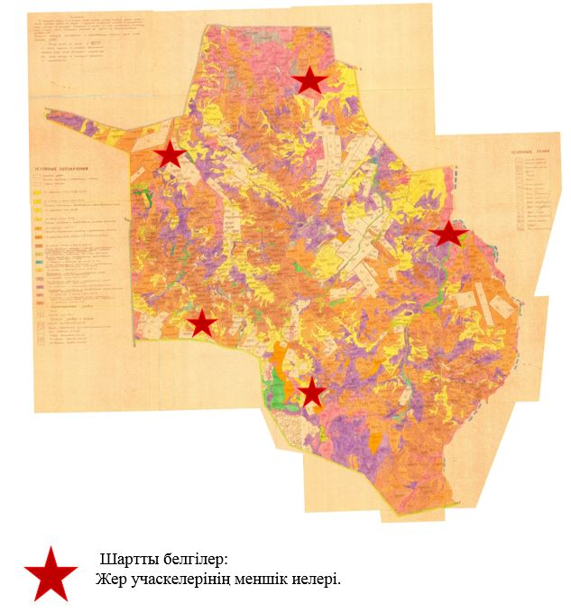

Нұра ауданының аймағы жерлеріндегі
2018-2019 жылдарға арналған
жайылымдарды басқару және оларды
пайдалану жөніндегі Жоспарына
10 Қосымша
Нұра ауданы Кеңжарық ауылдық округінің құқық белгілейтін құжаттар негізінде жер санаттары, жер учаскелерінің меншік иелері және жер пайдаланушылар бөлінісінде әкімшілік-аумақтық бірлік аумағында жайылымдардың орналасу Схемасы (картасы)

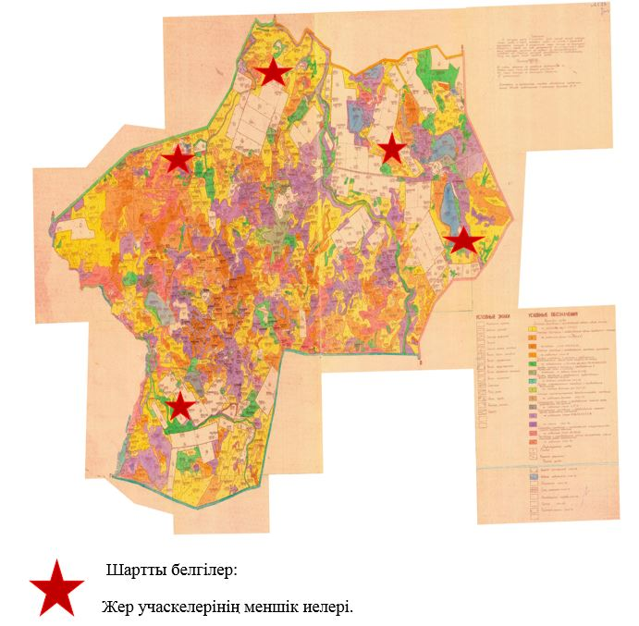

Нұра ауданының аймағы жерлеріндегі
2018-2019 жылдарға арналған
жайылымдарды басқару және оларды
пайдалану жөніндегі Жоспарына
11 Қосымша
Нұра ауданы Нұра кентінің құқық белгілейтін құжаттар негізінде жер санаттары, жер учаскелерінің меншік иелері және жер пайдаланушылар бөлінісінде әкімшілік-аумақтық бірлік аумағында жайылымдардың орналасу Схемасы (картасы)

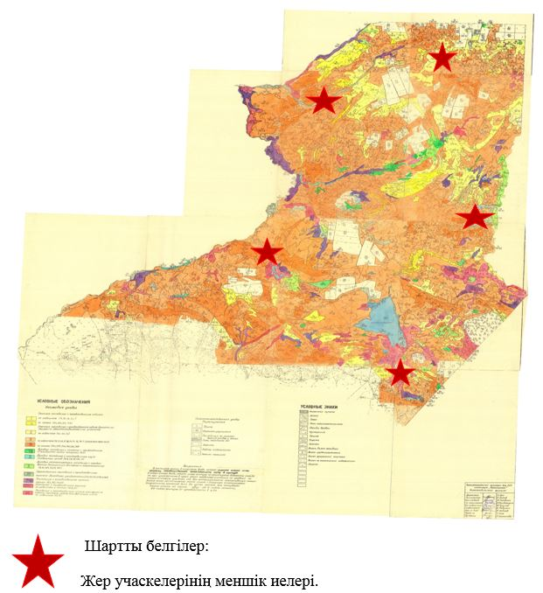

Нұра ауданының аймағы жерлеріндегі
2018-2019 жылдарға арналған
жайылымдарды басқару және оларды
пайдалану жөніндегі Жоспарына
12 Қосымша
Нұра ауданы Киров ауылдық округінің құқық белгілейтін құжаттар негізінде жер санаттары, жер учаскелерінің меншік иелері және жер пайдаланушылар бөлінісінде әкімшілік-аумақтық бірлік аумағында жайылымдардың орналасу Схемасы (картасы)

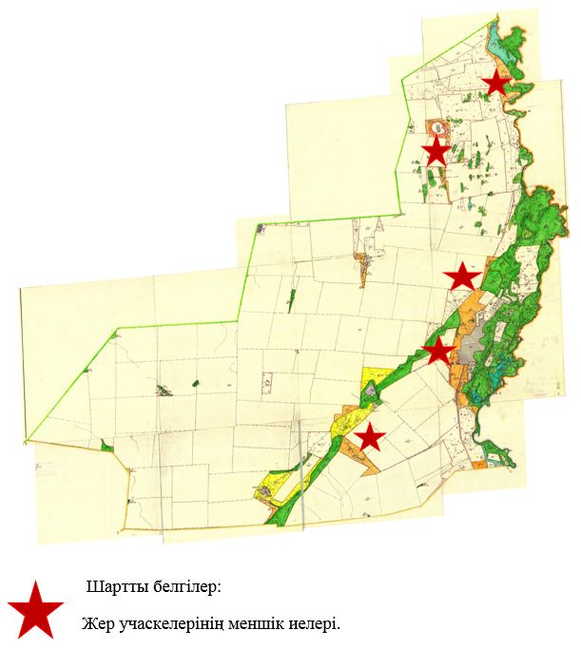

Нұра ауданының аймағы жерлеріндегі
2018-2019 жылдарға арналған
жайылымдарды басқару және оларды
пайдалану жөніндегі Жоспарына
13 Қосымша
Нұра ауданы Қорғанжар ауылдық округінің құқық белгілейтін құжаттар негізінде жер санаттары, жер учаскелерінің меншік иелері және жер пайдаланушылар бөлінісінде әкімшілік-аумақтық бірлік аумағында жайылымдардың орналасу Схемасы (картасы)

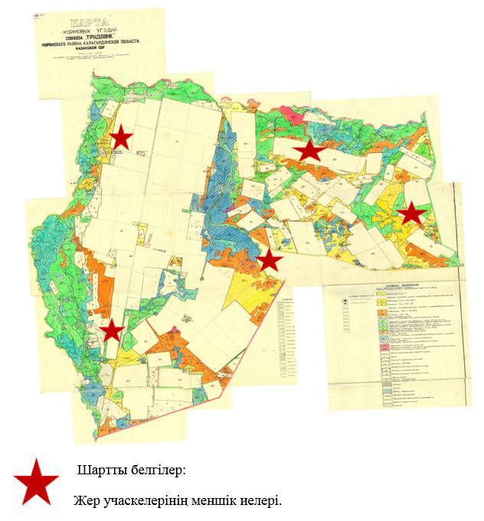

Нұра ауданының аймағы жерлеріндегі
2018-2019 жылдарға арналған
жайылымдарды басқару және оларды
пайдалану жөніндегі Жоспарына
14 Қосымша
Нұра ауданы Құланутпес ауылдық округінің құқық белгілейтін құжаттар негізінде жер санаттары, жер учаскелерінің меншік иелері және жер пайдаланушылар бөлінісінде әкімшілік-аумақтық бірлік аумағында жайылымдардың орналасу Схемасы (картасы)

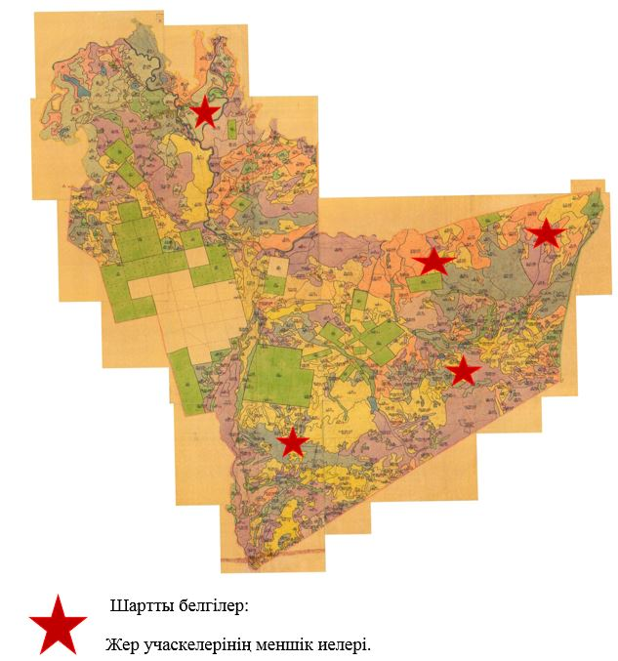

Нұра ауданының аймағы жерлеріндегі
2018-2019 жылдарға арналған
жайылымдарды басқару және оларды
пайдалану жөніндегі Жоспарына
15 Қосымша
Нұра ауданы Қызылтал ауылдық округінің құқық белгілейтін құжаттар негізінде жер санаттары, жер учаскелерінің меншік иелері және жер пайдаланушылар бөлінісінде әкімшілік-аумақтық бірлік аумағында жайылымдардың орналасу Схемасы (картасы)

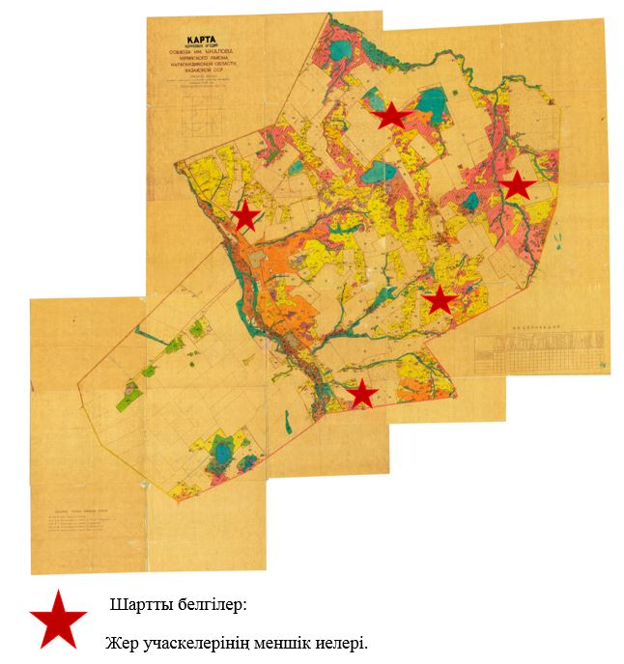

Нұра ауданының аймағы жерлеріндегі
2018-2019 жылдарға арналған
жайылымдарды басқару және оларды
пайдалану жөніндегі Жоспарына
16 Қосымша
Нұра ауданы Новокарповка ауылдық округінің құқық белгілейтін құжаттар негізінде жер санаттары, жер учаскелерінің меншік иелері және жер пайдаланушылар бөлінісінде әкімшілік-аумақтық бірлік аумағында жайылымдардың орналасу Схемасы (картасы)

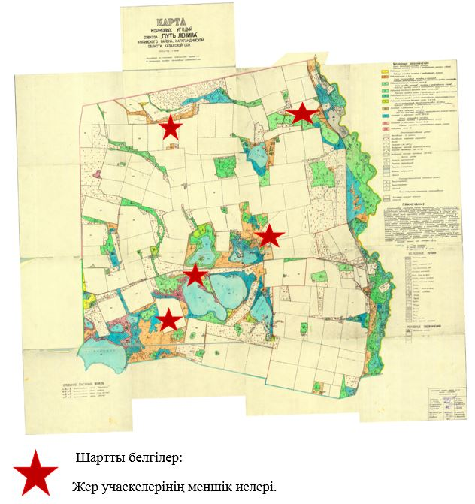

Нұра ауданының аймағы жерлеріндегі
2018-2019 жылдарға арналған
жайылымдарды басқару және оларды
пайдалану жөніндегі Жоспарына
17 Қосымша
Нұра ауданы Пржевал ауылдық округінің құқық белгілейтін құжаттар негізінде жер санаттары, жер учаскелерінің меншік иелері және жер пайдаланушылар бөлінісінде әкімшілік-аумақтық бірлік аумағында жайылымдардың орналасу Схемасы (картасы)

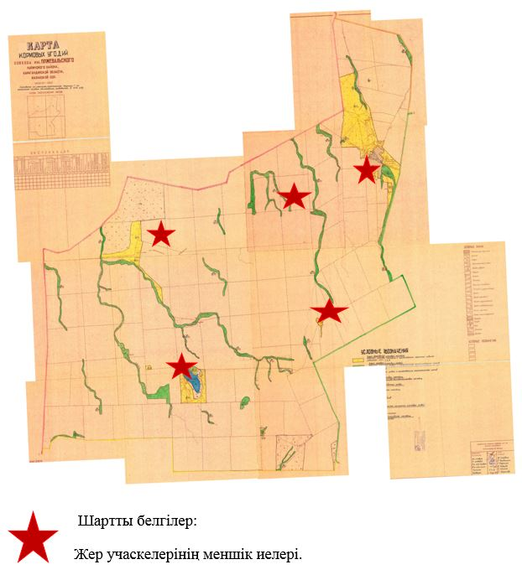

Нұра ауданының аймағы жерлеріндегі
2018-2019 жылдарға арналған
жайылымдарды басқару және оларды
пайдалану жөніндегі Жоспарына
18 Қосымша
Нұра ауданы Соналы ауылдық округінің құқық белгілейтін құжаттар негізінде жер санаттары, жер учаскелерінің меншік иелері және жер пайдаланушылар бөлінісінде әкімшілік-аумақтық бірлік аумағында жайылымдардың орналасу Схемасы (картасы)

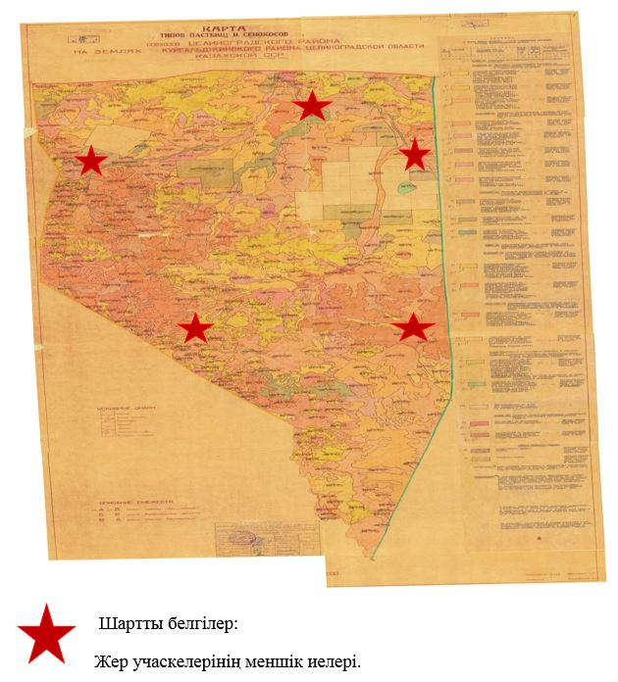

Нұра ауданының аймағы жерлеріндегі
2018-2019 жылдарға арналған
жайылымдарды басқару және оларды
пайдалану жөніндегі Жоспарына
19 Қосымша
Нұра ауданы Талдысай ауылдық округінің құқық белгілейтін құжаттар негізінде жер санаттары, жер учаскелерінің меншік иелері және жер пайдаланушылар бөлінісінде әкімшілік-аумақтық бірлік аумағында жайылымдардың орналасу Схемасы (картасы)

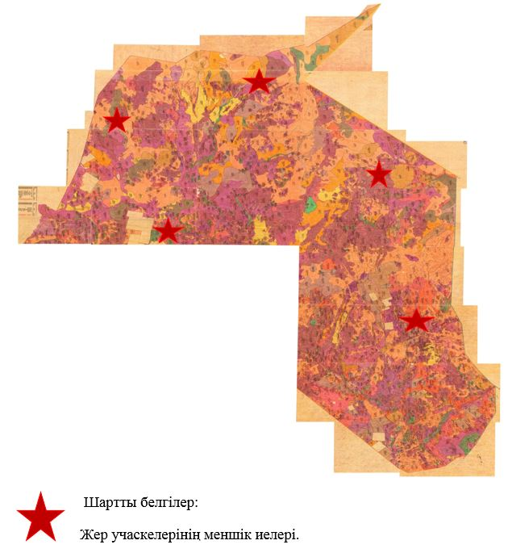

Нұра ауданының аймағы жерлеріндегі
2018-2019 жылдарға арналған
жайылымдарды басқару және оларды
пайдалану жөніндегі Жоспарына
20 Қосымша
Нұра ауданы Тассуат ауылдық округінің құқық белгілейтін құжаттар негізінде жер санаттары, жер учаскелерінің меншік иелері және жер пайдаланушылар бөлінісінде әкімшілік-аумақтық бірлік аумағында жайылымдардың орналасу Схемасы (картасы)

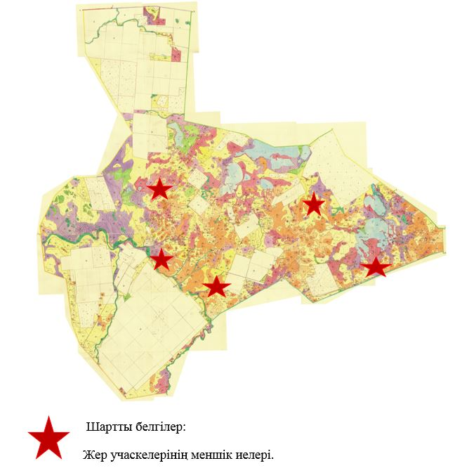

Нұра ауданының аймағы жерлеріндегі
2018-2019 жылдарға арналған
жайылымдарды басқару және оларды
пайдалану жөніндегі Жоспарына
21 Қосымша
Нұра ауданы Сарыөзен ауылдық округінің құқық белгілейтін құжаттар негізінде жер санаттары, жер учаскелерінің меншік иелері және жер пайдаланушылар бөлінісінде әкімшілік-аумақтық бірлік аумағында жайылымдардың орналасу Схемасы (картасы)

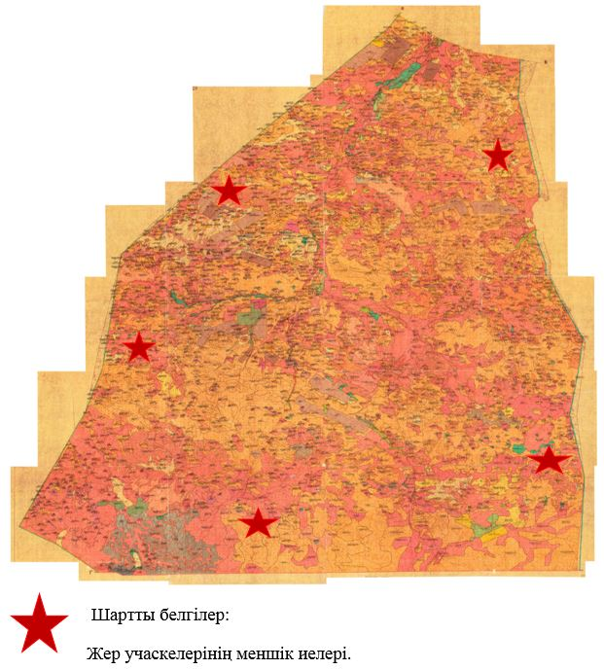

Нұра ауданының аймағы жерлеріндегі
2018-2019 жылдарға арналған
жайылымдарды басқару және оларды
пайдалану жөніндегі Жоспарына
22 Қосымша
Нұра ауданы Чернигов ауылдық округінің құқық белгілейтін құжаттар негізінде жер санаттары, жер учаскелерінің меншік иелері және жер пайдаланушылар бөлінісінде әкімшілік-аумақтық бірлік аумағында жайылымдардың орналасу Схемасы (картасы)

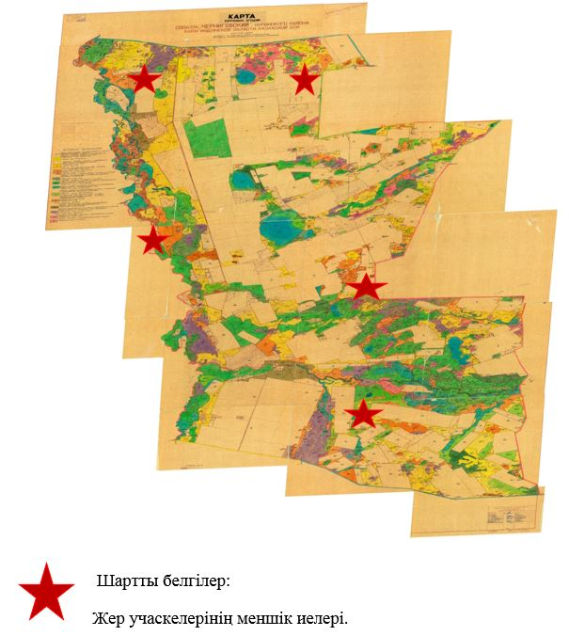

Нұра ауданының аймағы жерлеріндегі
2018-2019 жылдарға арналған
жайылымдарды басқару және оларды
пайдалану жөніндегі Жоспарына
23 Қосымша
Нұра ауданы Шахтер ауылдық округінің құқық белгілейтін құжаттар негізінде жер санаттары, жер учаскелерінің меншік иелері және жер пайдаланушылар бөлінісінде әкімшілік-аумақтық бірлік аумағында жайылымдардың орналасу Схемасы (картасы)

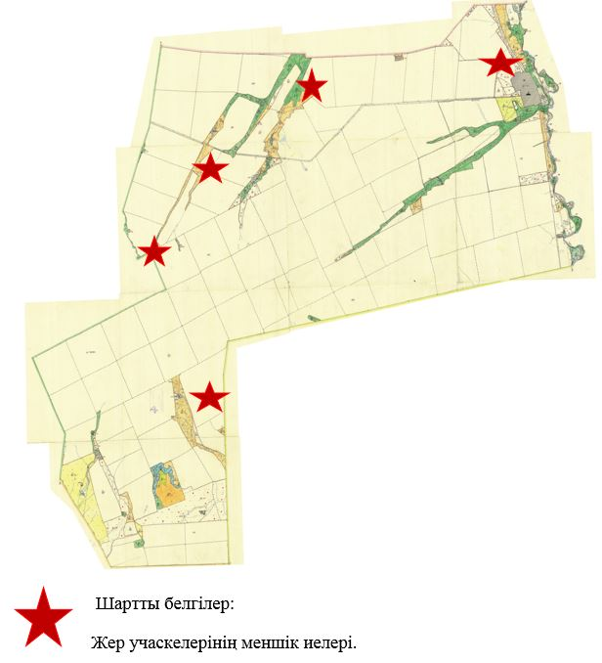

Нұра ауданының аймағы жерлеріндегі
2018-2019 жылдарға арналған
жайылымдарды басқару және оларды
пайдалану жөніндегі Жоспарына
24 Қосымша
Нұра ауданы Шұбаркөл ауылдық округінің құқық белгілейтін құжаттар негізінде жер санаттары, жер учаскелерінің меншік иелері және жер пайдаланушылар бөлінісінде әкімшілік-аумақтық бірлік аумағында жайылымдардың орналасу Схемасы (картасы)

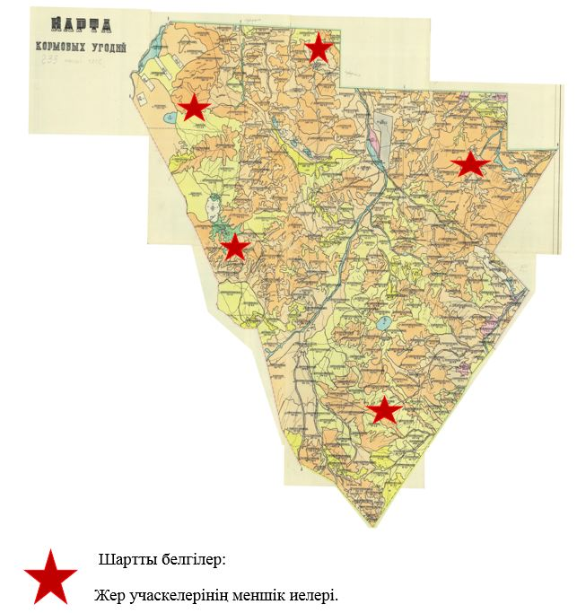

Нұра ауданының аймағы жерлеріндегі
2018-2019 жылдарға арналған
жайылымдарды басқару және оларды
пайдалану жөніндегі Жоспарына
25 Қосымша
Нұра ауданы Энтузиаст ауылдық округінің құқық белгілейтін құжаттар негізінде жер санаттары, жер учаскелерінің меншік иелері және жер пайдаланушылар бөлінісінде әкімшілік-аумақтық бірлік аумағында жайылымдардың орналасу Схемасы (картасы)

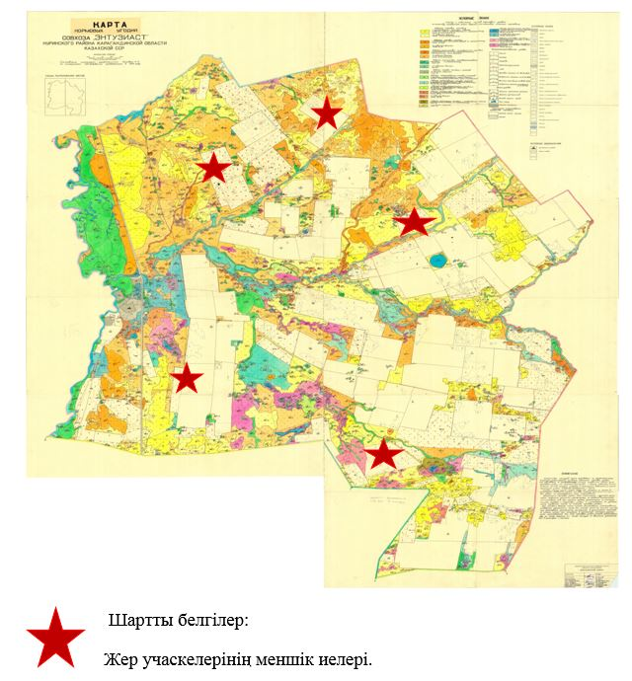

Нұра ауданының аймағы жерлеріндегі
2018-2019 жылдарға арналған
жайылымдарды басқару және оларды
пайдалану жөніндегі Жоспарына
26 Қосымша
Нұра ауданы Балықтыкөл ауылдық округінің жайылым айналымдарының қолайлы схемасы

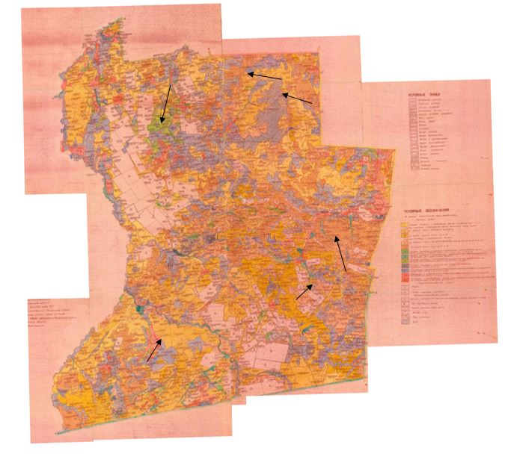

Нұра ауданының аймағы жерлеріндегі
2018-2019 жылдарға арналған
жайылымдарды басқару және оларды
пайдалану жөніндегі Жоспарына
27 Қосымша
Нұра ауданы Баршын ауылдық округінің жайылым айналымдарының қолайлы схемасы

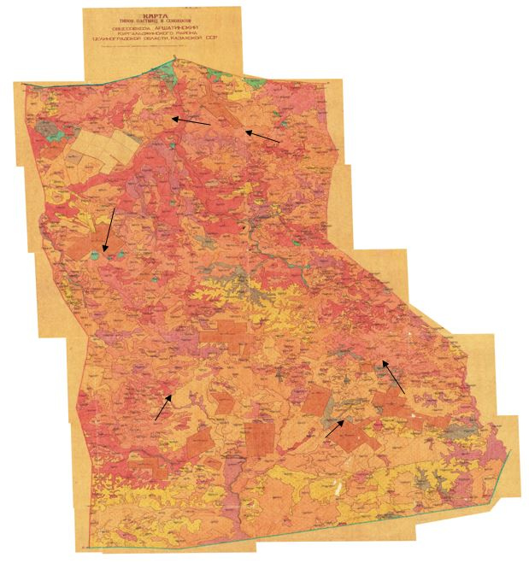

Нұра ауданының аймағы жерлеріндегі
2018-2019 жылдарға арналған
жайылымдарды басқару және оларды
пайдалану жөніндегі Жоспарына
28 Қосымша
Нұра ауданы Донской ауылдық округінің жайылым айналымдарының қолайлы схемасы

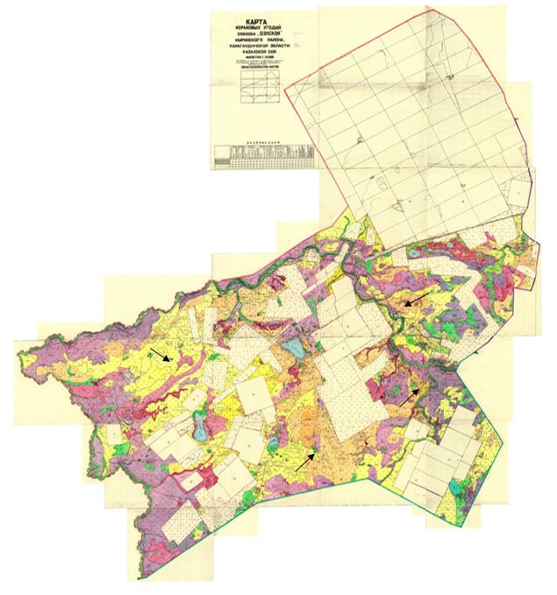

Нұра ауданының аймағы жерлеріндегі
2018-2019 жылдарға арналған
жайылымдарды басқару және оларды
пайдалану жөніндегі Жоспарына
29 Қосымша
Нұра ауданы Жараспай ауылдық округінің жайылым айналымдарының қолайлы схемасы

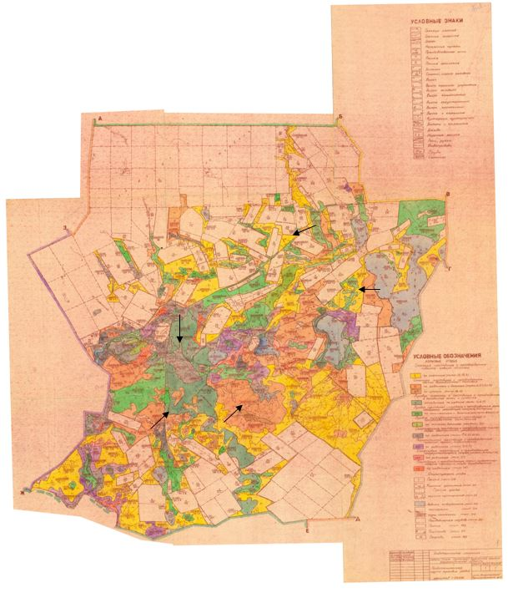

Нұра ауданының аймағы жерлеріндегі
2018-2019 жылдарға арналған
жайылымдарды басқару және оларды
пайдалану жөніндегі Жоспарына
30 Қосымша
Нұра ауданы Заречное ауылдық округінің жайылым айналымдарының қолайлы схемасы

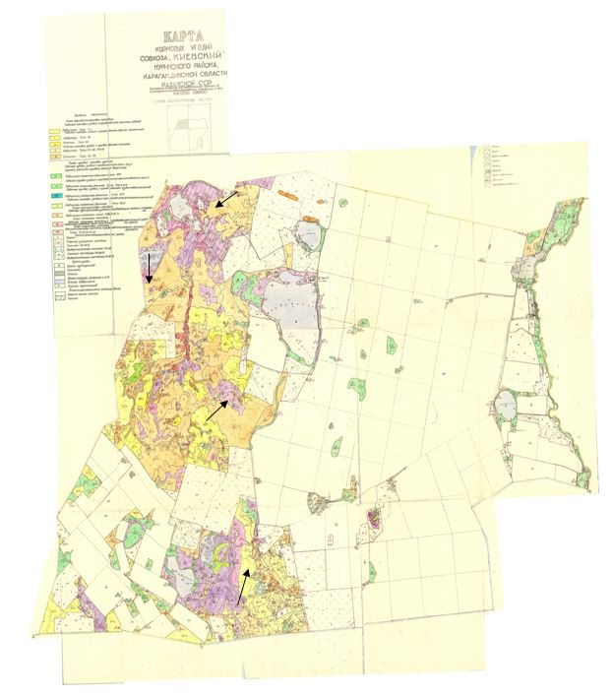

Нұра ауданының аймағы жерлеріндегі
2018-2019 жылдарға арналған
жайылымдарды басқару және оларды
пайдалану жөніндегі Жоспарына
31 Қосымша
Нұра ауданы Захаров ауылдық округінің жайылым айналымдарының қолайлы схемасы

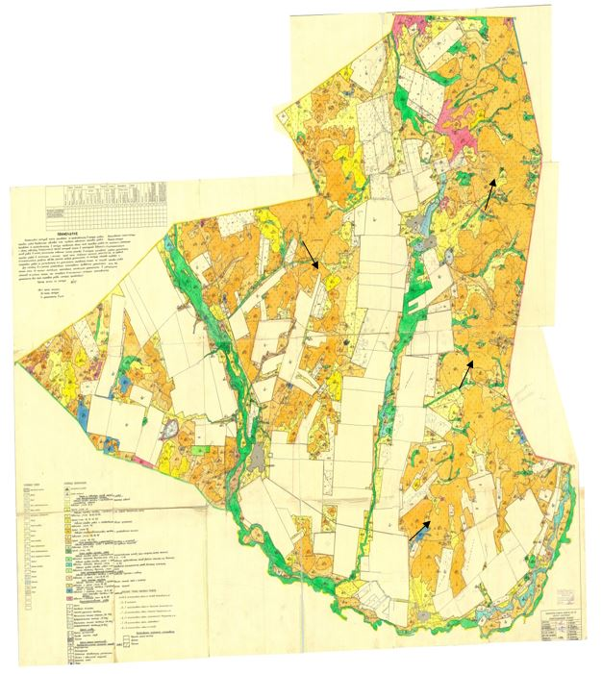

Нұра ауданының аймағы жерлеріндегі
2018-2019 жылдарға арналған
жайылымдарды басқару және оларды
пайдалану жөніндегі Жоспарына
32 Қосымша
Нұра ауданы Индустриальный ауылдық округінің жайылым айналымдарының қолайлы схемасы

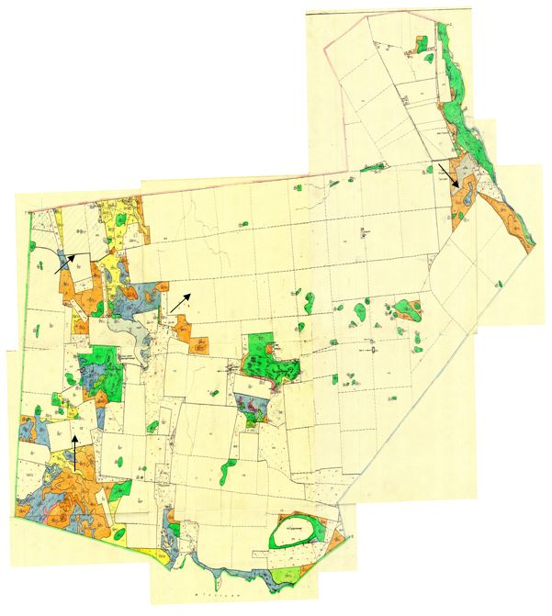

Нұра ауданының аймағы жерлеріндегі
2018-2019 жылдарға арналған
жайылымдарды басқару және оларды
пайдалану жөніндегі Жоспарына
33 Қосымша
Нұра ауданы Қарақойын ауылдық округінің жайылым айналымдарының қолайлы схемасы

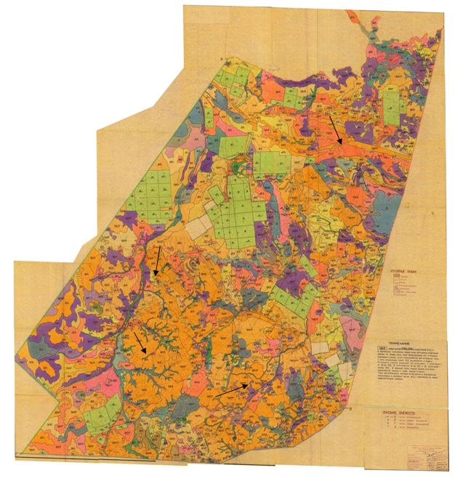

Нұра ауданының аймағы жерлеріндегі 2
018-2019 жылдарға арналған
жайылымдарды басқару және оларды
пайдалану жөніндегі Жоспарына
34 Қосымша
Нұра ауданы Қарой ауылдық округінің жайылым айналымдарының қолайлы схемасы

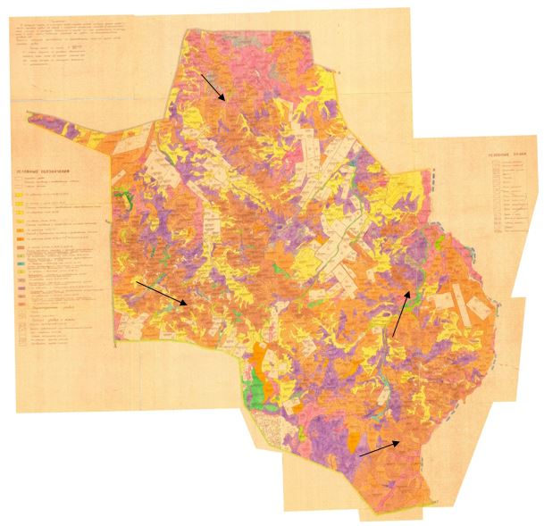

Нұра ауданының аймағы жерлеріндегі
2018-2019 жылдарға арналған
жайылымдарды басқару және оларды
пайдалану жөніндегі Жоспарына
35 Қосымша
Нұра ауданы Кеңжарық ауылдық округінің жайылым айналымдарының қолайлы схемасы

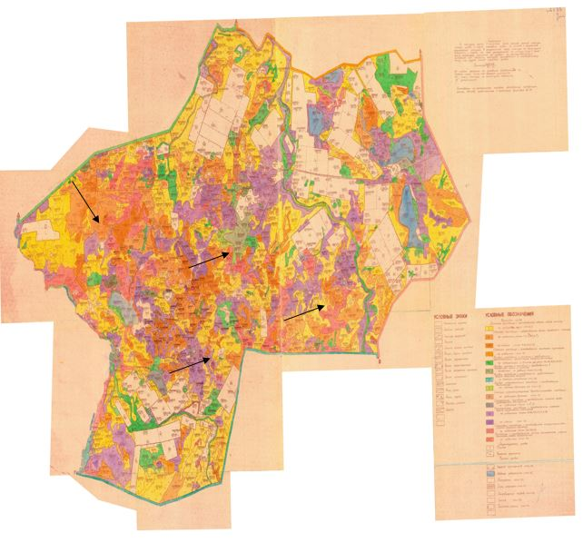

Нұра ауданының аймағы жерлеріндегі
2018-2019 жылдарға арналған
жайылымдарды басқару және оларды
пайдалану жөніндегі Жоспарына
36 Қосымша
Нұра ауданы Нұра кенті округінің жайылым айналымдарының қолайлы схемасы

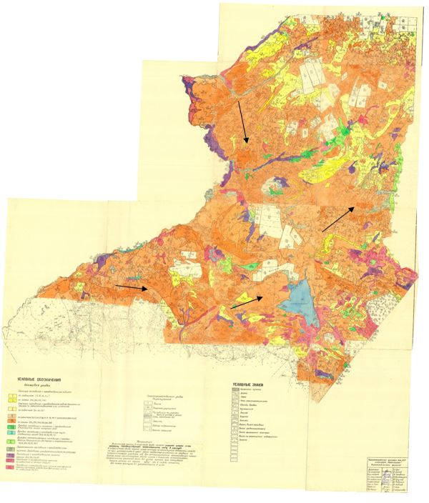

Нұра ауданының аймағы жерлеріндегі
2018-2019 жылдарға арналған
жайылымдарды басқару және оларды
пайдалану жөніндегі Жоспарына
37 Қосымша
Нұра ауданы Киров ауылдық округінің жайылым айналымдарының қолайлы схемасы

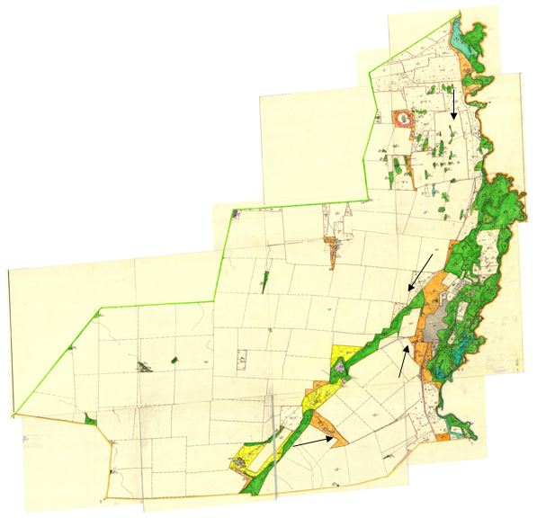

Нұра ауданының аймағы жерлеріндегі
2018-2019 жылдарға арналған
жайылымдарды басқару және оларды
пайдалану жөніндегі Жоспарына
38 Қосымша
Нұра ауданы Қорғанжар ауылдық округінің жайылым айналымдарының қолайлы схемасы

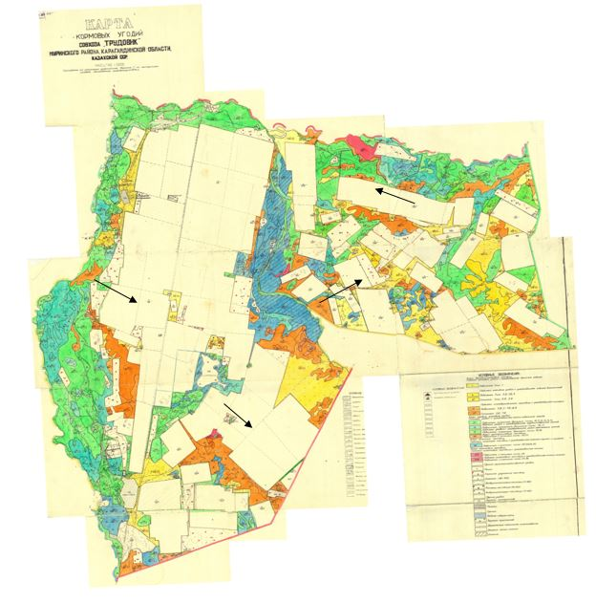

Нұра ауданының аймағы жерлеріндегі
2018-2019 жылдарға арналған
жайылымдарды басқару және оларды
пайдалану жөніндегі Жоспарына
39 Қосымша
Нұра ауданы Құланутпес ауылдық округінің жайылым айналымдарының қолайлы схемасы

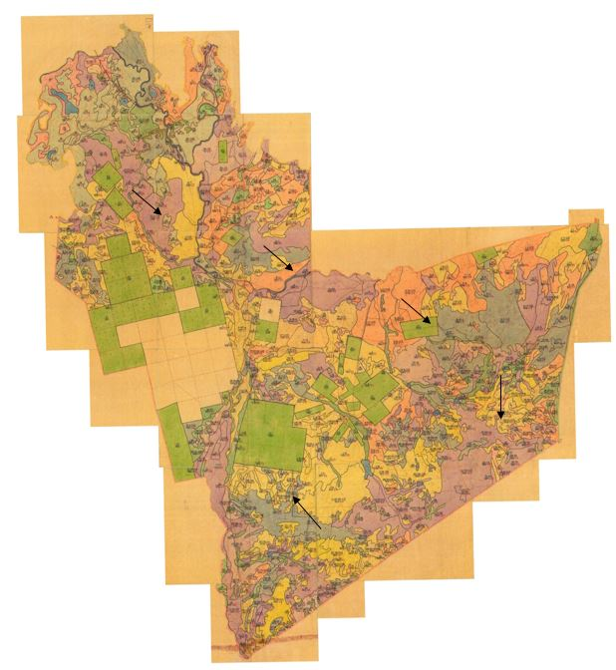

Нұра ауданының аймағы жерлеріндегі
2018-2019 жылдарға арналған
жайылымдарды басқару және оларды
пайдалану жөніндегі Жоспарына
40 Қосымша
Нұра ауданы Қызылтал ауылдық округінің жайылым айналымдарының қолайлы схемасы

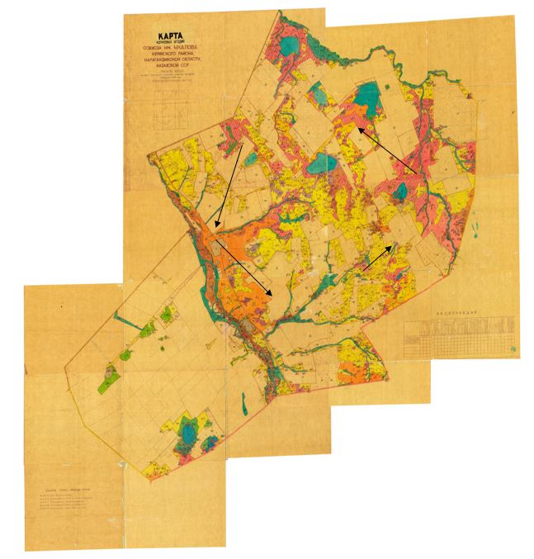

Нұра ауданының аймағы жерлеріндегі
2018-2019 жылдарға арналған
жайылымдарды басқару және оларды
пайдалану жөніндегі Жоспарына
41 Қосымша
Нұра ауданы Новокарповка ауылдық округінің жайылым айналымдарының қолайлы схемасы

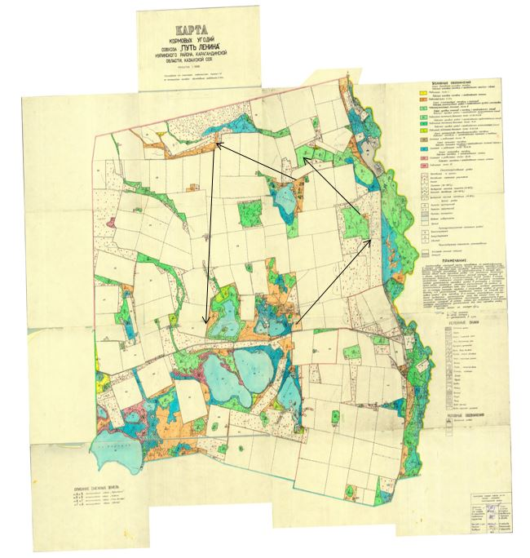

Нұра ауданының аймағы жерлеріндегі
2018-2019 жылдарға арналған
жайылымдарды басқару және оларды
пайдалану жөніндегі Жоспарына
42 Қосымша
Нұра ауданы Пржевал ауылдық округінің жайылым айналымдарының қолайлы схемасы

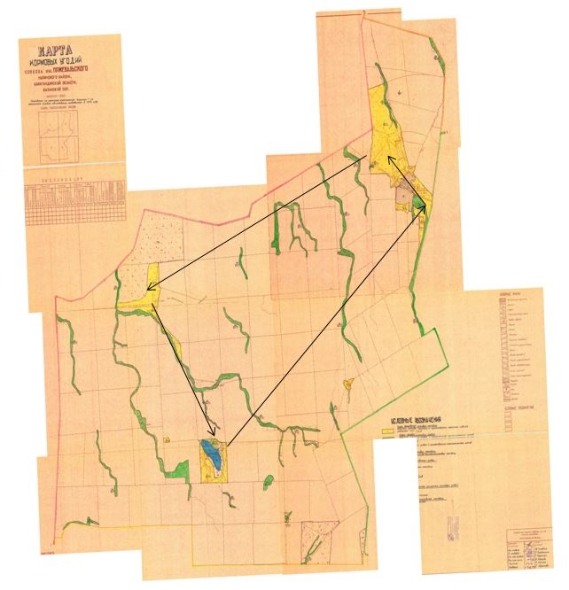

Нұра ауданының аймағы жерлеріндегі
2018-2019 жылдарға арналған
жайылымдарды басқару және оларды
пайдалану жөніндегі Жоспарына
43 Қосымша
Нұра ауданы Соналы ауылдық округінің жайылым айналымдарының қолайлы схемасы

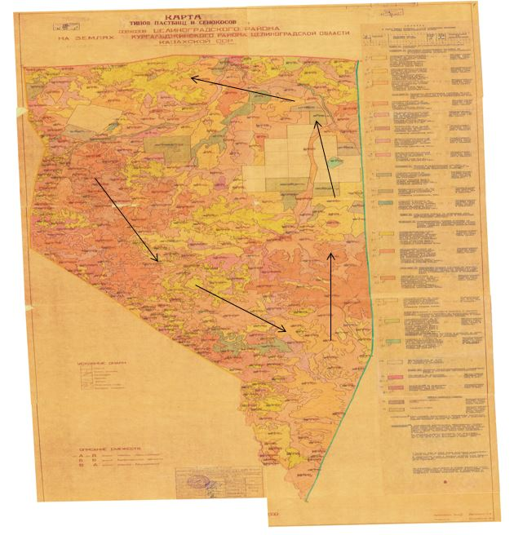

Нұра ауданының аймағы жерлеріндегі
2018-2019 жылдарға арналған
жайылымдарды басқару және оларды
пайдалану жөніндегі Жоспарына
44 Қосымша
Нұра ауданы Талдысай ауылдық округінің жайылым айналымдарының қолайлы схемасы

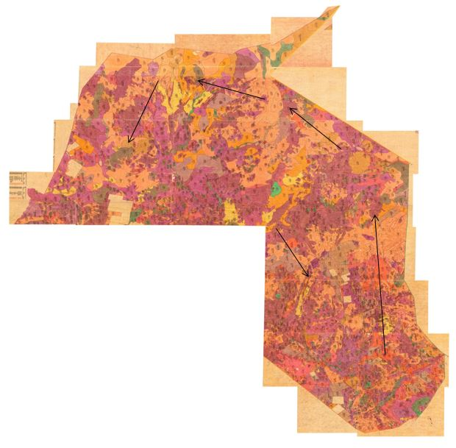

Нұра ауданының аймағы жерлеріндегі
2018-2019 жылдарға арналған
жайылымдарды басқару және оларды
пайдалану жөніндегі Жоспарына
45 Қосымша
Нұра ауданы Тассуат ауылдық округінің жайылым айналымдарының қолайлы схемасы

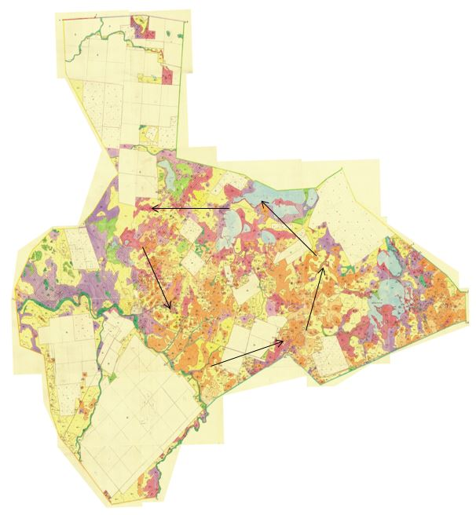

Нұра ауданының аймағы жерлеріндегі
2018-2019 жылдарға арналған
жайылымдарды басқару және оларды
пайдалану жөніндегі Жоспарына
46 Қосымша
Нұра ауданы Сарыөзен ауылдық округінің жайылым айналымдарының қолайлы схемасы

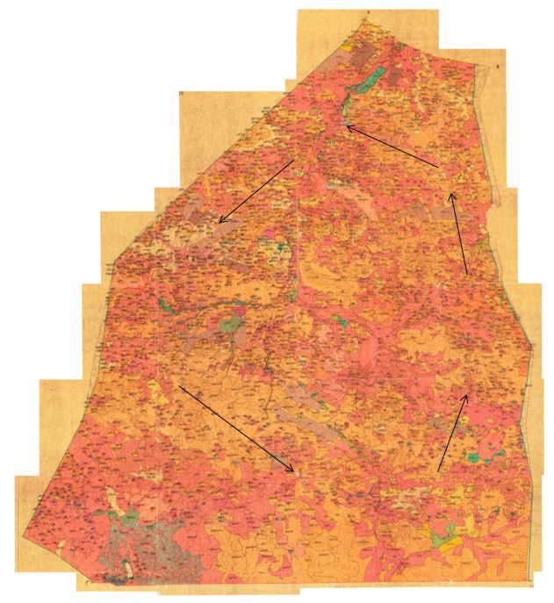

Нұра ауданының аймағы жерлеріндегі
2018-2019 жылдарға арналған
жайылымдарды басқару және оларды
пайдалану жөніндегі Жоспарына
47 Қосымша
Нұра ауданы Чернигов ауылдық округінің жайылым айналымдарының қолайлы схемасы

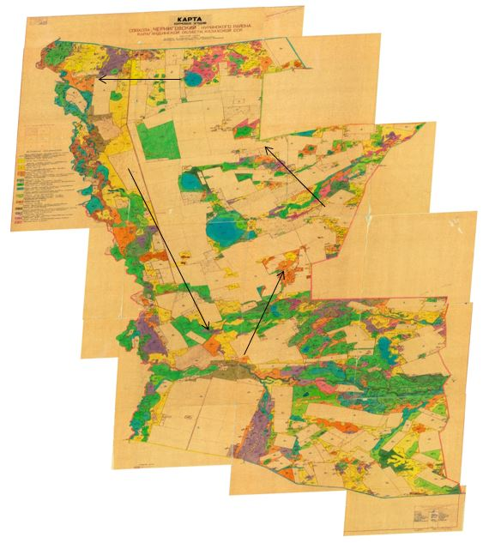

Нұра ауданының аймағы жерлеріндегі
2018-2019 жылдарға арналған
жайылымдарды басқару және оларды
пайдалану жөніндегі Жоспарына
48 Қосымша
Нұра ауданы Шахтер ауылдық округінің жайылым айналымдарының қолайлы схемасы

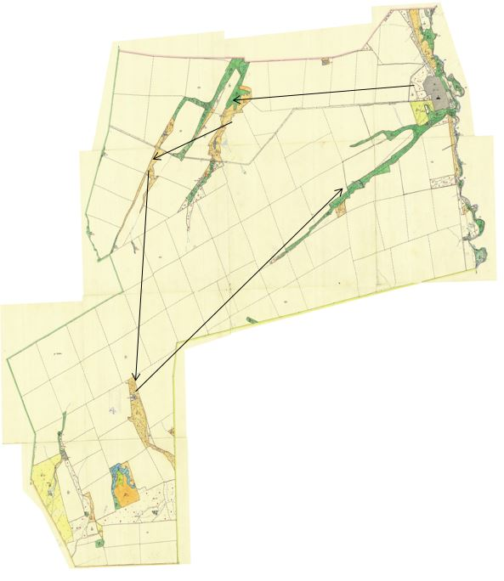

Нұра ауданының аймағы жерлеріндегі
2018-2019 жылдарға арналған
жайылымдарды басқару және оларды
пайдалану жөніндегі Жоспарына
49 Қосымша
Нұра ауданы Шұбаркөл ауылдық округінің жайылым айналымдарының қолайлы схемасы

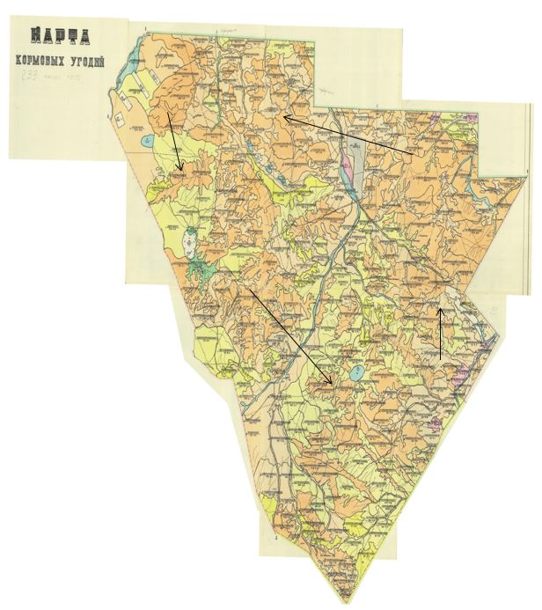

Нұра ауданының аймағы жерлеріндегі
2018-2019 жылдарға арналған
жайылымдарды басқару және оларды
пайдалану жөніндегі Жоспарына
50 Қосымша
Нұра ауданы Энтузиаст ауылдық округінің жайылым айналымдарының қолайлы схемасы

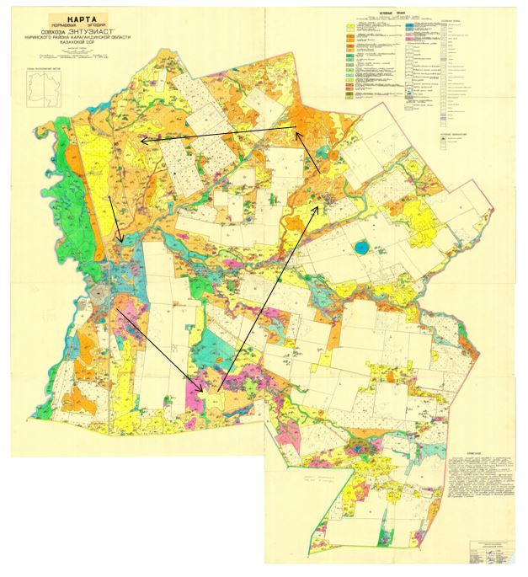

Нұра ауданының аймағы жерлеріндегі
2018-2019 жылдарға арналған
жайылымдарды басқару және оларды
пайдалану жөніндегі Жоспарына
51 Қосымша
Нұра ауданы Балықтыкөл ауылдық округінің жайылымдардың, оның ішінде маусымдық жайылымдардың сыртқы және ішкі шекаралары мен алаңдары, жайылымдық инфрақұрылым объектілері белгіленген картасы

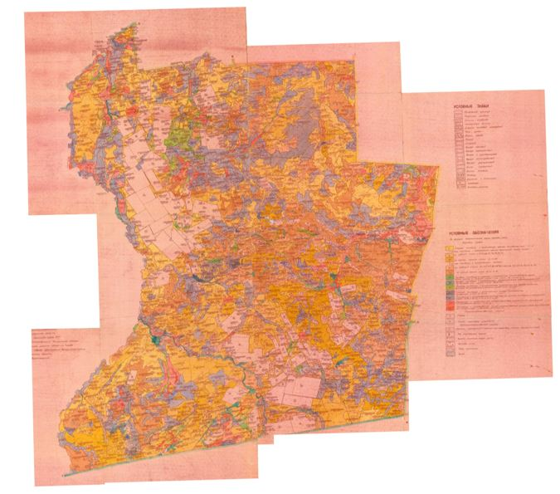

Нұра ауданының аймағы жерлеріндегі
2018-2019 жылдарға арналған
жайылымдарды басқару және оларды
пайдалану жөніндегі Жоспарына
52 Қосымша
Нұра ауданы Баршын ауылдық округінің жайылымдардың, оның ішінде маусымдық жайылымдардың сыртқы және ішкі шекаралары мен алаңдары, жайылымдық инфрақұрылым объектілері белгіленген картасы

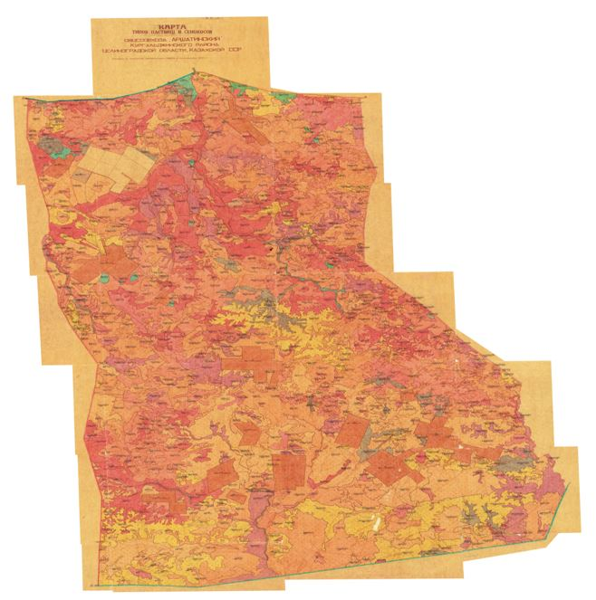

Нұра ауданының аймағы жерлеріндегі
2018-2019 жылдарға арналған
жайылымдарды басқару және оларды
пайдалану жөніндегі Жоспарына
53 Қосымша
Нұра ауданы Донской ауылдық округінің жайылымдардың, оның ішінде маусымдық жайылымдардың сыртқы және ішкі шекаралары мен алаңдары, жайылымдық инфрақұрылым объектілері белгіленген картасы

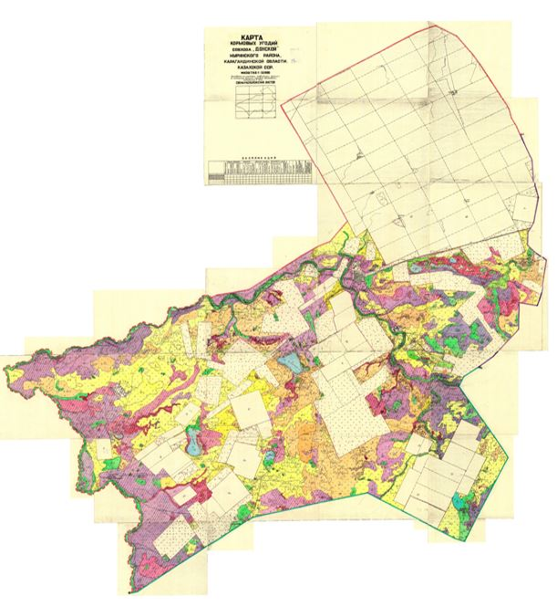

Нұра ауданының аймағы жерлеріндегі
2018-2019 жылдарға арналған
жайылымдарды басқару және оларды
пайдалану жөніндегі Жоспарына
54 Қосымша
Нұра ауданы Жараспай ауылдық округінің жайылымдардың, оның ішінде маусымдық жайылымдардың сыртқы және ішкі шекаралары мен алаңдары, жайылымдық инфрақұрылым объектілері белгіленген картасы

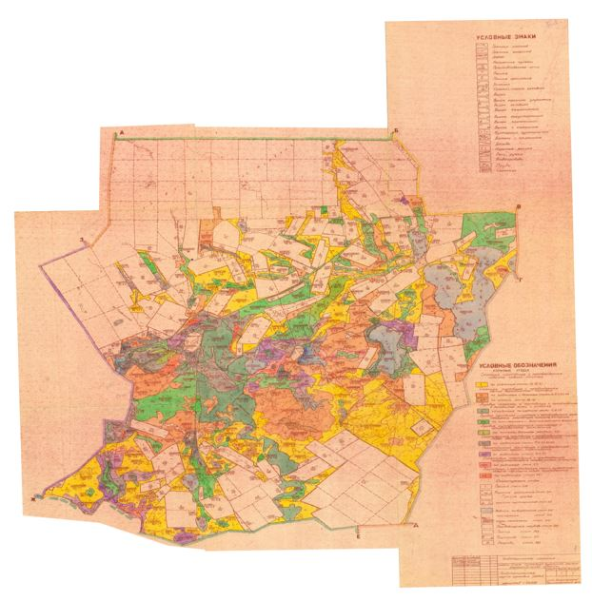

Нұра ауданының аймағы жерлеріндегі
2018-2019 жылдарға арналған
жайылымдарды басқару және оларды
пайдалану жөніндегі Жоспарына
55 Қосымша
Нұра ауданы Заречное ауылдық округінің жайылымдардың, оның ішінде маусымдық жайылымдардың сыртқы және ішкі шекаралары мен алаңдары, жайылымдық инфрақұрылым объектілері белгіленген картасы

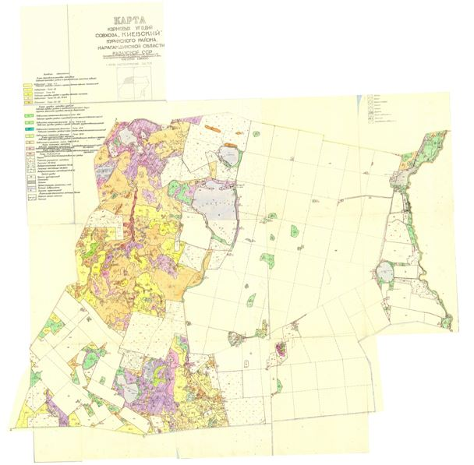

Нұра ауданының аймағы жерлеріндегі
2018-2019 жылдарға арналған
жайылымдарды басқару және оларды
пайдалану жөніндегі Жоспарына
56 Қосымша
Нұра ауданы Захаров ауылдық округінің жайылымдардың, оның ішінде маусымдық жайылымдардың сыртқы және ішкі шекаралары мен алаңдары, жайылымдық инфрақұрылым объектілері белгіленген картасы

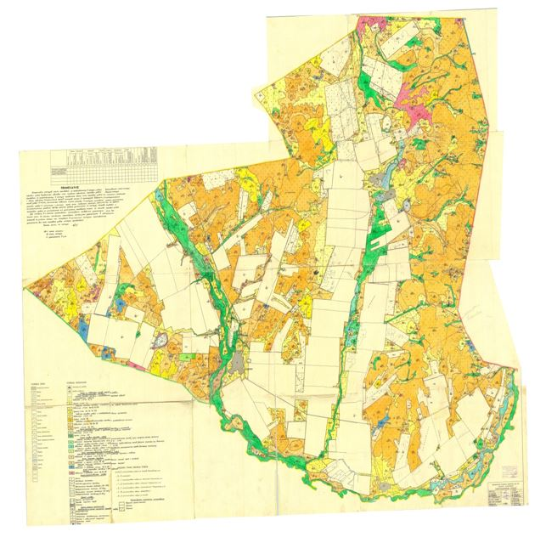

Нұра ауданының аймағы жерлеріндегі
2018-2019 жылдарға арналған
жайылымдарды басқару және оларды
пайдалану жөніндегі Жоспарына
57 Қосымша
Нұра ауданы Индустриальный ауылдық округінің жайылымдардың, оның ішінде маусымдық жайылымдардың сыртқы және ішкі шекаралары мен алаңдары, жайылымдық инфрақұрылым объектілері белгіленген картасы

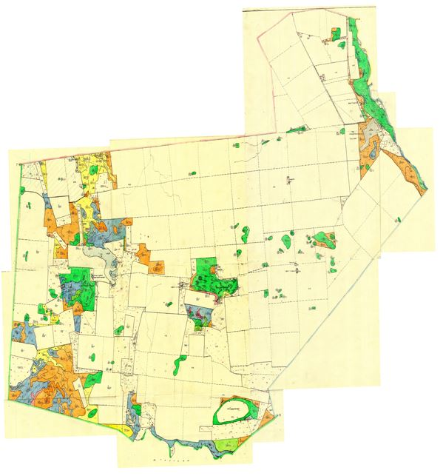

Нұра ауданының аймағы жерлеріндегі
2018-2019 жылдарға арналған
жайылымдарды басқару және оларды
пайдалану жөніндегі Жоспарына
58 Қосымша
Нұра ауданы Қарақойын ауылдық округінің жайылымдардың, оның ішінде маусымдық жайылымдардың сыртқы және ішкі шекаралары мен алаңдары, жайылымдық инфрақұрылым объектілері белгіленген картасы

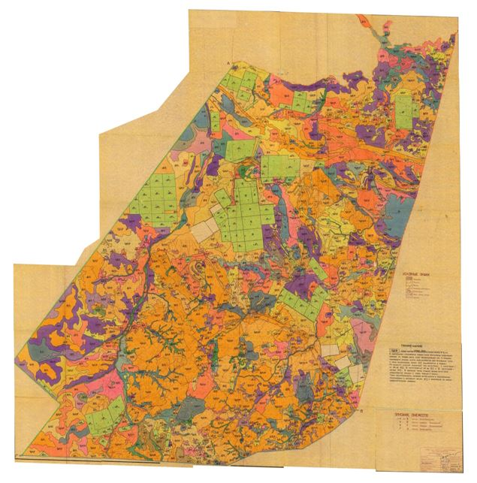

Нұра ауданының аймағы жерлеріндегі
2018-2019 жылдарға арналған
жайылымдарды басқару және оларды
пайдалану жөніндегі Жоспарына
59 Қосымша
Нұра ауданы Қарой ауылдық округінің жайылымдардың, оның ішінде маусымдық жайылымдардың сыртқы және ішкі шекаралары мен алаңдары, жайылымдық инфрақұрылым объектілері белгіленген картасы

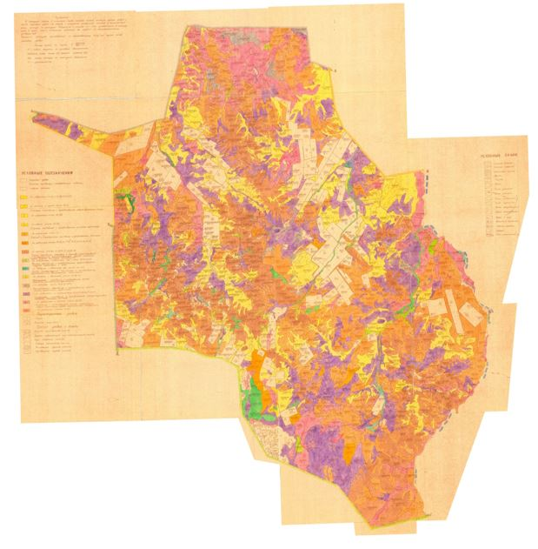

Нұра ауданының аймағы жерлеріндегі
2018-2019 жылдарға арналған
жайылымдарды басқару және оларды
пайдалану жөніндегі Жоспарына
60 Қосымша
Нұра ауданы Кеңжарық ауылдық округінің жайылымдардың, оның ішінде маусымдық жайылымдардың сыртқы және ішкі шекаралары мен алаңдары, жайылымдық инфрақұрылым объектілері белгіленген картасы

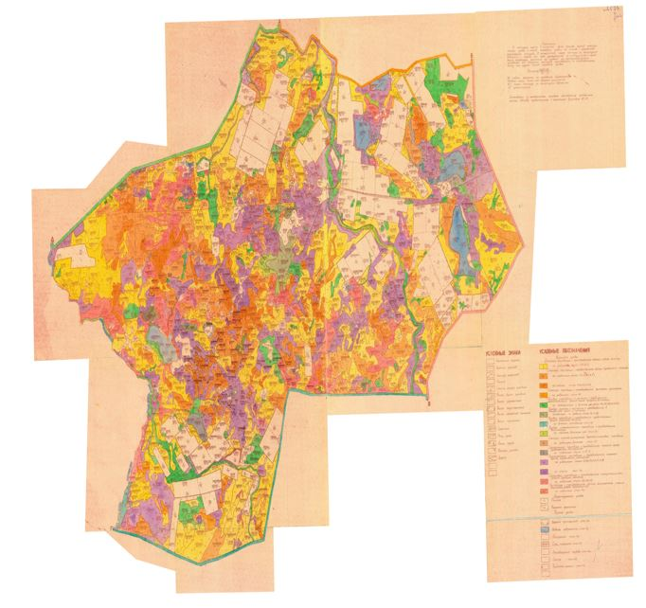

Нұра ауданының аймағы жерлеріндегі
2018-2019 жылдарға арналған
жайылымдарды басқару және оларды
пайдалану жөніндегі Жоспарына
61 Қосымша
Нұра ауданы Нұра кенті округінің жайылымдардың, оның ішінде маусымдық жайылымдардың сыртқы және ішкі шекаралары мен алаңдары, жайылымдық инфрақұрылым объектілері белгіленген картасы

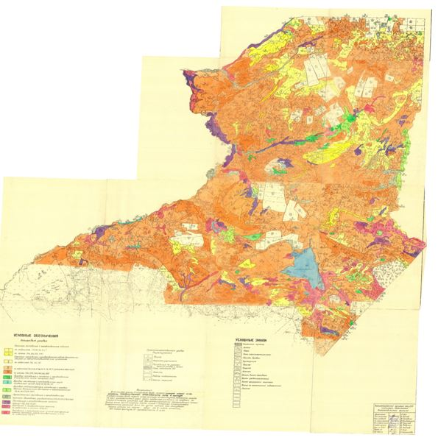

Нұра ауданының аймағы жерлеріндегі
2018-2019 жылдарға арналған
жайылымдарды басқару және оларды
пайдалану жөніндегі Жоспарына
62 Қосымша
Нұра ауданы Киров ауылдық округінің жайылымдардың, оның ішінде маусымдық жайылымдардың сыртқы және ішкі шекаралары мен алаңдары, жайылымдық инфрақұрылым объектілері белгіленген картасы

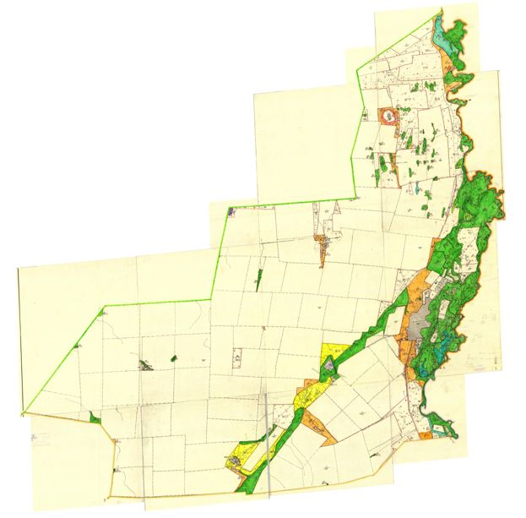

Нұра ауданының аймағы жерлеріндегі
2018-2019 жылдарға арналған
жайылымдарды басқару және оларды
пайдалану жөніндегі Жоспарына
63 Қосымша
Нұра ауданы Қорғанжар ауылдық округінің жайылымдардың, оның ішінде маусымдық жайылымдардың сыртқы және ішкі шекаралары мен алаңдары, жайылымдық инфрақұрылым объектілері белгіленген картасы

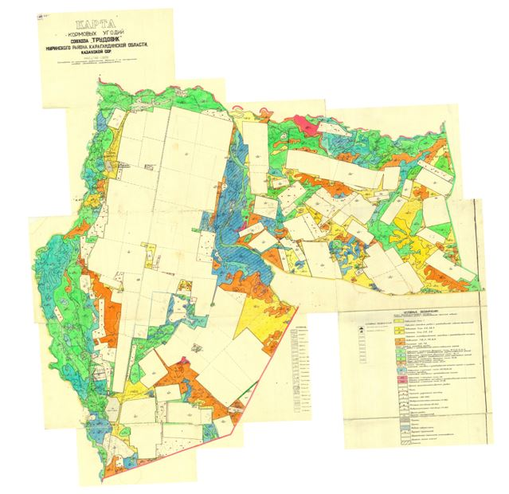

Нұра ауданының аймағы жерлеріндегі
2018-2019 жылдарға арналған
жайылымдарды басқару және оларды
пайдалану жөніндегі Жоспарына
64 Қосымша
Нұра ауданы Құланутпес ауылдық округінің жайылымдардың, оның ішінде маусымдық жайылымдардың сыртқы және ішкі шекаралары мен алаңдары, жайылымдық инфрақұрылым объектілері белгіленген картасы

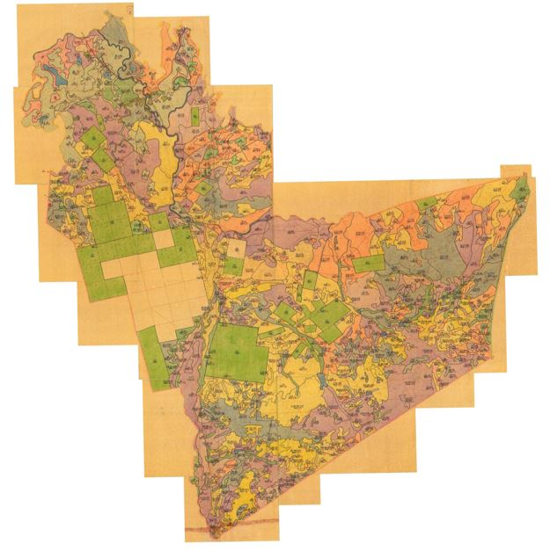

Нұра ауданының аймағы жерлеріндегі
2018-2019 жылдарға арналған
жайылымдарды басқару және оларды
пайдалану жөніндегі Жоспарына
65 Қосымша
Нұра ауданы Қызылтал ауылдық округінің жайылымдардың, оның ішінде маусымдық жайылымдардың сыртқы және ішкі шекаралары мен алаңдары, жайылымдық инфрақұрылым объектілері белгіленген картасы

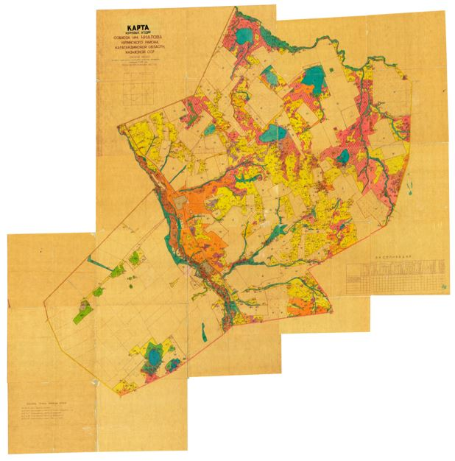

Нұра ауданының аймағы жерлеріндегі
2018-2019 жылдарға арналған
жайылымдарды басқару және оларды
пайдалану жөніндегі Жоспарына
66 Қосымша
Нұра ауданы Новокарповка ауылдық округінің жайылымдардың, оның ішінде маусымдық жайылымдардың сыртқы және ішкі шекаралары мен алаңдары, жайылымдық инфрақұрылым объектілері белгіленген картасы

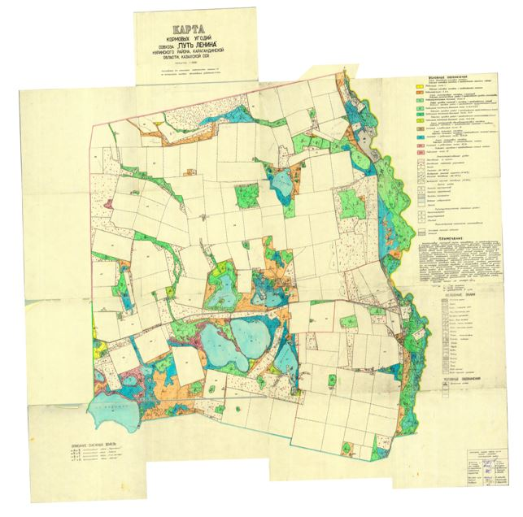

Нұра ауданының аймағы жерлеріндегі
2018-2019 жылдарға арналған
жайылымдарды басқару және оларды
пайдалану жөніндегі Жоспарына
67 Қосымша
Нұра ауданы Пржевал ауылдық округінің жайылымдардың, оның ішінде маусымдық жайылымдардың сыртқы және ішкі шекаралары мен алаңдары, жайылымдық инфрақұрылым объектілері белгіленген картасы

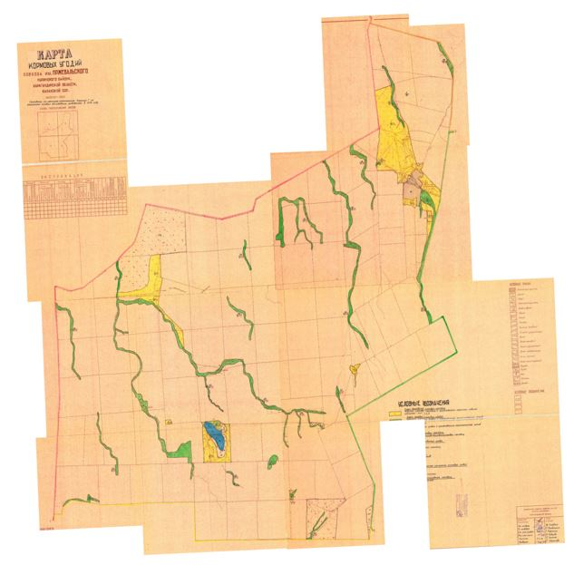

Нұра ауданының аймағы жерлеріндегі
2018-2019 жылдарға арналған
жайылымдарды басқару және оларды
пайдалану жөніндегі Жоспарына
68 Қосымша
Нұра ауданы Соналы ауылдық округінің жайылымдардың, оның ішінде маусымдық жайылымдардың сыртқы және ішкі шекаралары мен алаңдары, жайылымдық инфрақұрылым объектілері белгіленген картасы

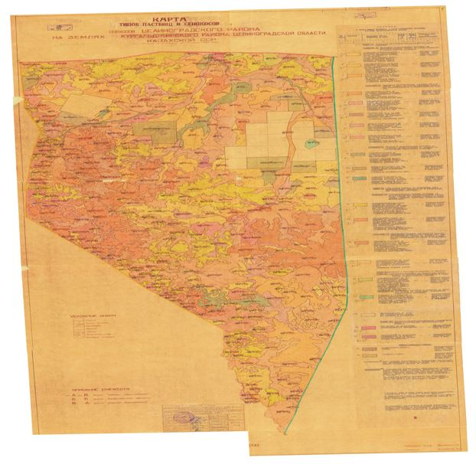

Нұра ауданының аймағы жерлеріндегі
2018-2019 жылдарға арналған
жайылымдарды басқару және оларды
пайдалану жөніндегі Жоспарына
69 Қосымша
Нұра ауданы Талдысай ауылдық округінің жайылымдардың, оның ішінде маусымдық жайылымдардың сыртқы және ішкі шекаралары мен алаңдары, жайылымдық инфрақұрылым объектілері белгіленген картасы

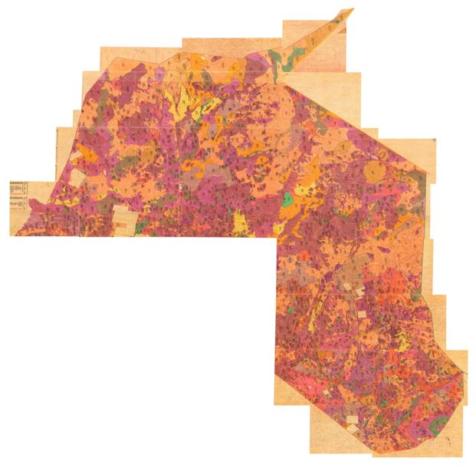

Нұра ауданының аймағы жерлеріндегі
2018-2019 жылдарға арналған
жайылымдарды басқару және оларды
пайдалану жөніндегі Жоспарына
70 Қосымша
Нұра ауданы Тассуат ауылдық округінің жайылымдардың, оның ішінде маусымдық жайылымдардың сыртқы және ішкі шекаралары мен алаңдары, жайылымдық инфрақұрылым объектілері белгіленген картасы

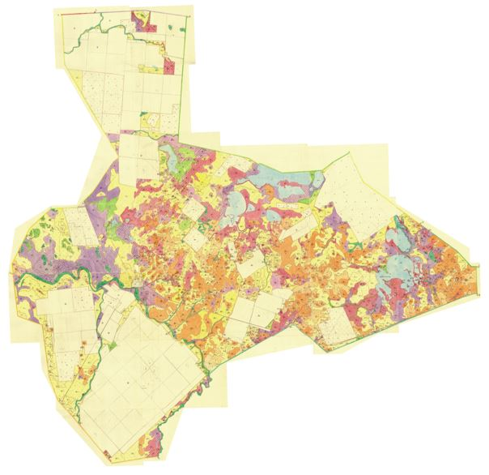

Нұра ауданының аймағы жерлеріндегі
2018-2019 жылдарға арналған
жайылымдарды басқару және оларды
пайдалану жөніндегі Жоспарына
71 Қосымша
Нұра ауданы Сарыөзен ауылдық округінің жайылымдардың, оның ішінде маусымдық жайылымдардың сыртқы және ішкі шекаралары мен алаңдары, жайылымдық инфрақұрылым объектілері белгіленген картасы

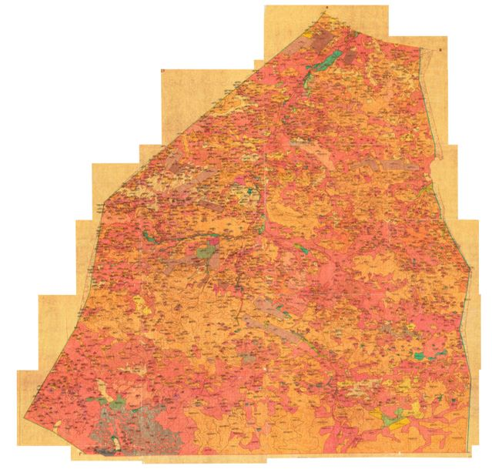

Нұра ауданының аймағы жерлеріндегі
2018-2019 жылдарға арналған
жайылымдарды басқару және оларды
пайдалану жөніндегі Жоспарына
72 Қосымша
Нұра ауданы Чернигов ауылдық округінің жайылымдардың, оның ішінде маусымдық жайылымдардың сыртқы және ішкі шекаралары мен алаңдары, жайылымдық инфрақұрылым объектілері белгіленген картасы

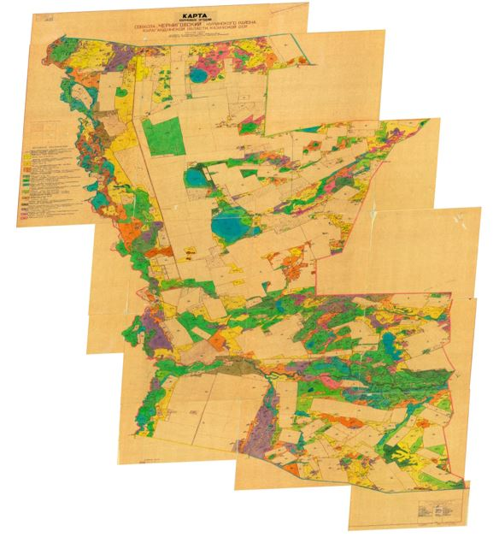

Нұра ауданының аймағы жерлеріндегі
2018-2019 жылдарға арналған
жайылымдарды басқару және оларды
пайдалану жөніндегі Жоспарына
73 Қосымша
Нұра ауданы Шахтер ауылдық округінің жайылымдардың, оның ішінде маусымдық жайылымдардың сыртқы және ішкі шекаралары мен алаңдары, жайылымдық инфрақұрылым объектілері белгіленген картасы

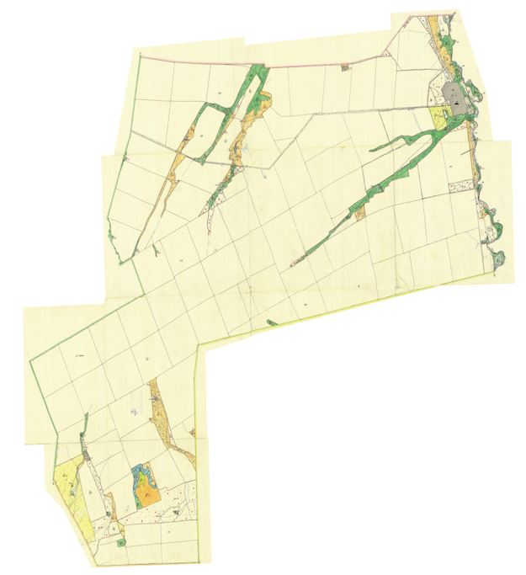

Нұра ауданының аймағы жерлеріндегі
2018-2019 жылдарға арналған
жайылымдарды басқару және оларды
пайдалану жөніндегі Жоспарына
74 Қосымша
Нұра ауданы Шұбаркөл кенті округінің жайылымдардың, оның ішінде маусымдық жайылымдардың сыртқы және ішкі шекаралары мен алаңдары, жайылымдық инфрақұрылым объектілері белгіленген картасы

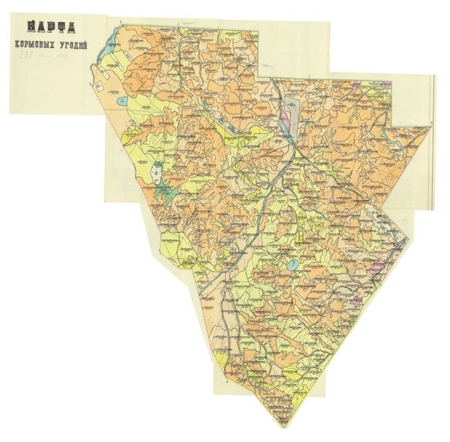

Нұра ауданының аймағы жерлеріндегі
2018-2019 жылдарға арналған
жайылымдарды басқару және оларды
пайдалану жөніндегі Жоспарына
75 Қосымша
Нұра ауданы Энтузиаст ауылдық округінің жайылымдардың, оның ішінде маусымдық жайылымдардың сыртқы және ішкі шекаралары мен алаңдары, жайылымдық инфрақұрылым объектілері белгіленген картасы

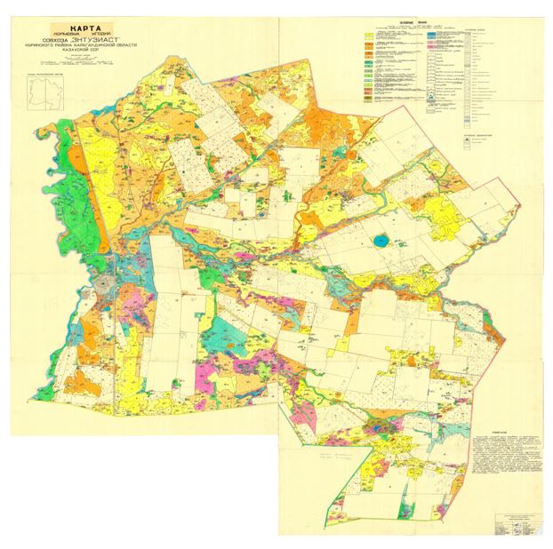

Нұра ауданының аймағы жерлеріндегі
2018-2019 жылдарға арналған
жайылымдарды басқару және оларды
пайдалану жөніндегі Жоспарына
76 Қосымша
Нұра ауданы Балықтыкөл ауылдық жайылым пайдаланушылардың су тұтыну нормасына сәйкес су көздеріне (өзендерге, көлдерге, тоғандарға, апандарға, суару немесе суландыру суармалау каналдарына, құбырлы немесе шахталы құдықтарға) қол жеткізу схемасы

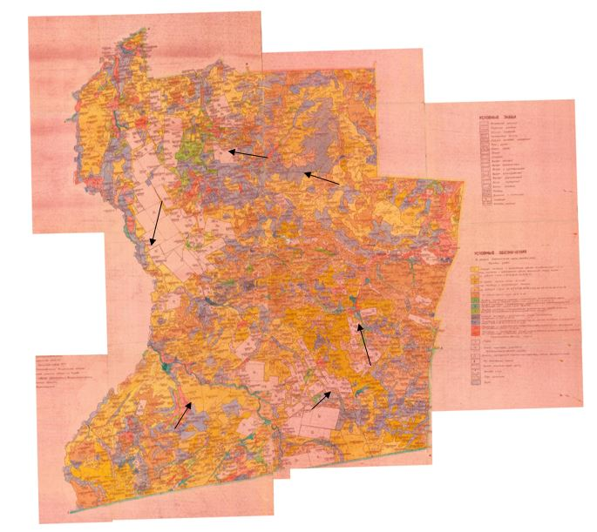

Нұра ауданының аймағы жерлеріндегі
2018-2019 жылдарға арналған
жайылымдарды басқару және оларды
пайдалану жөніндегі Жоспарына
77 Қосымша
Нұра ауданы Баршын ауылдық жайылым пайдаланушылардың су тұтыну нормасына сәйкес су көздеріне (өзендерге, көлдерге, тоғандарға, апандарға, суару немесе суландыру суармалау каналдарына, құбырлы немесе шахталы құдықтарға) қол жеткізу схемасы

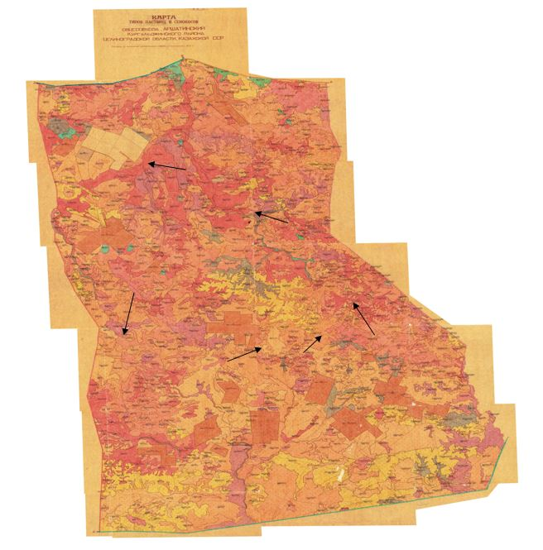

Нұра ауданының аймағы жерлеріндегі
2018-2019 жылдарға арналған
жайылымдарды басқару және оларды
пайдалану жөніндегі Жоспарына
78 Қосымша
Нұра ауданы Донской ауылдық жайылым пайдаланушылардың су тұтыну нормасына сәйкес су көздеріне (өзендерге, көлдерге, тоғандарға, апандарға, суару немесе суландыру суармалау каналдарына, құбырлы немесе шахталы құдықтарға) қол жеткізу схемасы

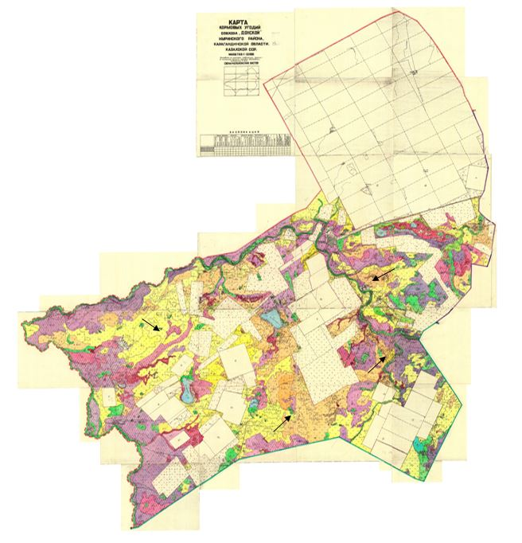

Нұра ауданының аймағы жерлеріндегі
2018-2019 жылдарға арналған
жайылымдарды басқару және оларды
пайдалану жөніндегі Жоспарына
79 Қосымша
Нұра ауданы Жараспай ауылдық жайылым пайдаланушылардың су тұтыну нормасына сәйкес су көздеріне (өзендерге, көлдерге, тоғандарға, апандарға, суару немесе суландыру суармалау каналдарына, құбырлы немесе шахталы құдықтарға) қол жеткізу схемасы

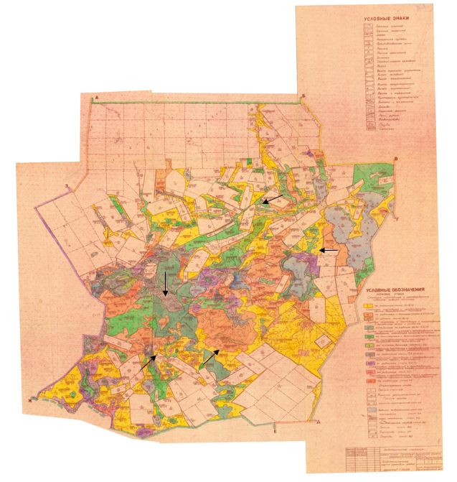

Нұра ауданының аймағы жерлеріндегі
2018-2019 жылдарға арналған
жайылымдарды басқару және оларды
пайдалану жөніндегі Жоспарына
80 Қосымша
Нұра ауданы Заречное ауылдық жайылым пайдаланушылардың су тұтыну нормасына сәйкес су көздеріне (өзендерге, көлдерге, тоғандарға, апандарға, суару немесе суландыру суармалау каналдарына, құбырлы немесе шахталы құдықтарға) қол жеткізу схемасы

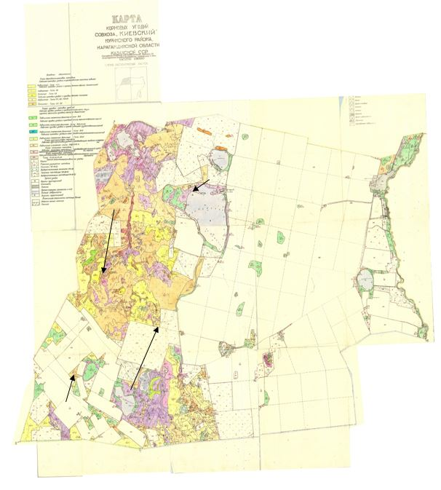

Нұра ауданының аймағы жерлеріндегі
2018-2019 жылдарға арналған
жайылымдарды басқару және оларды
пайдалану жөніндегі Жоспарына
81 Қосымша
Нұра ауданы Захаров ауылдық жайылым пайдаланушылардың су тұтыну нормасына сәйкес су көздеріне (өзендерге, көлдерге, тоғандарға, апандарға, суару немесе суландыру суармалау каналдарына, құбырлы немесе шахталы құдықтарға) қол жеткізу схемасы

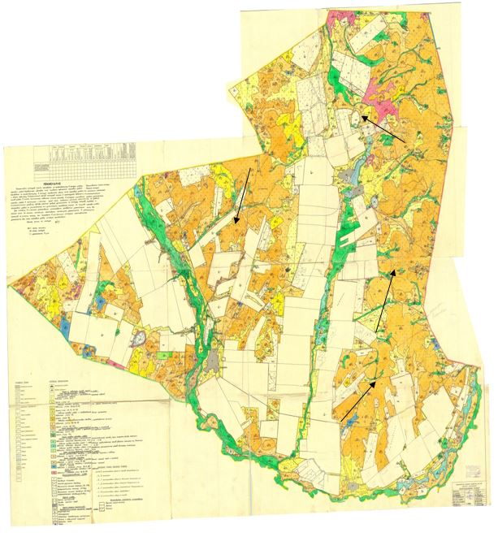

Нұра ауданының аймағы жерлеріндегі
2018-2019 жылдарға арналған
жайылымдарды басқару және оларды
пайдалану жөніндегі Жоспарына
82 Қосымша
Нұра ауданы Индустриальный ауылдық жайылым пайдаланушылардың су тұтыну нормасына сәйкес су көздеріне (өзендерге, көлдерге, тоғандарға, апандарға, суару немесе суландыру суармалау каналдарына, құбырлы немесе шахталы құдықтарға) қол жеткізу схемасы

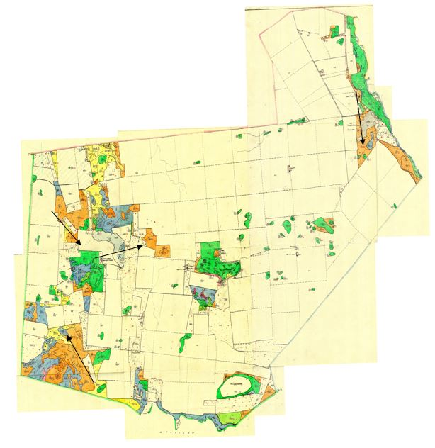

Нұра ауданының аймағы жерлеріндегі
2018-2019 жылдарға арналған
жайылымдарды басқару және оларды
пайдалану жөніндегі Жоспарына
83 Қосымша
Нұра ауданы Қарақойын ауылдық жайылым пайдаланушылардың су тұтыну нормасына сәйкес су көздеріне (өзендерге, көлдерге, тоғандарға, апандарға, суару немесе суландыру суармалау каналдарына, құбырлы немесе шахталы құдықтарға) қол жеткізу схемасы

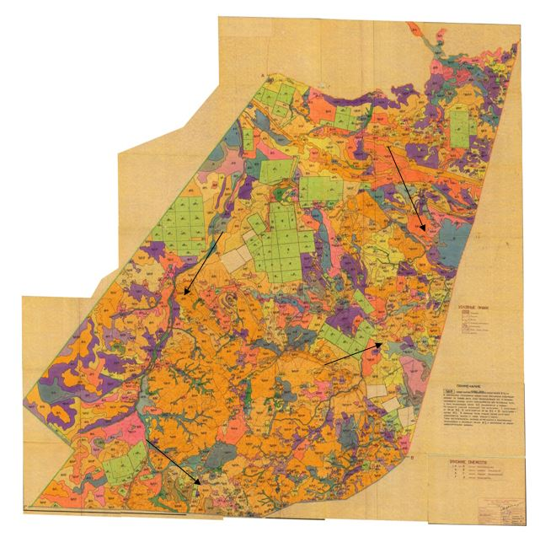

Нұра ауданының аймағы жерлеріндегі
2018-2019 жылдарға арналған
жайылымдарды басқару және оларды
пайдалану жөніндегі Жоспарына
84 Қосымша
Нұра ауданы Қарой ауылдық жайылым пайдаланушылардың су тұтыну нормасына сәйкес су көздеріне (өзендерге, көлдерге, тоғандарға, апандарға, суару немесе суландыру суармалау каналдарына, құбырлы немесе шахталы құдықтарға) қол жеткізу схемасы

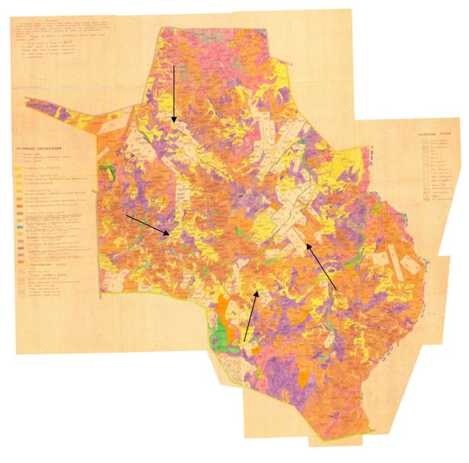

Нұра ауданының аймағы жерлеріндегі
2018-2019 жылдарға арналған
жайылымдарды басқару және оларды
пайдалану жөніндегі Жоспарына
85 Қосымша
Нұра ауданы Кеңжарық ауылдық жайылым пайдаланушылардың су тұтыну нормасына сәйкес су көздеріне (өзендерге, көлдерге, тоғандарға, апандарға, суару немесе суландыру суармалау каналдарына, құбырлы немесе шахталы құдықтарға) қол жеткізу схемасы

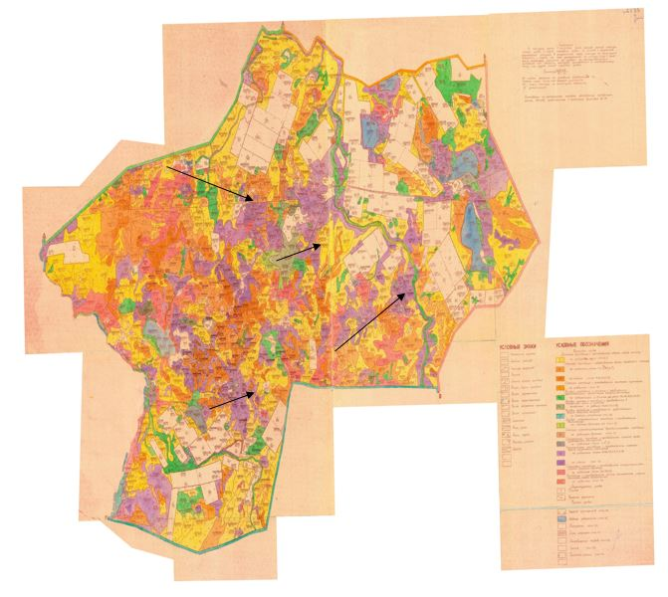

Нұра ауданының аймағы жерлеріндегі
2018-2019 жылдарға арналған
жайылымдарды басқару және оларды
пайдалану жөніндегі Жоспарына
86 Қосымша
Нұра ауданы Нұра кенті жайылым пайдаланушылардың су тұтыну нормасына сәйкес су көздеріне (өзендерге, көлдерге, тоғандарға, апандарға, суару немесе суландыру суармалау каналдарына, құбырлы немесе шахталы құдықтарға) қол жеткізу схемасы

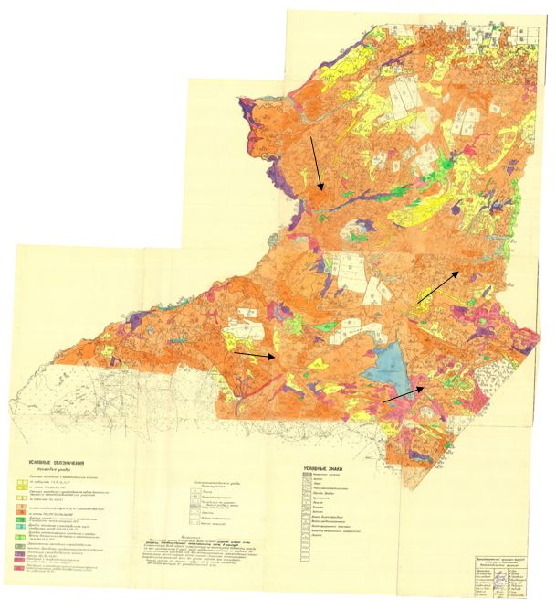

Нұра ауданының аймағы жерлеріндегі
2018-2019 жылдарға арналған
жайылымдарды басқару және оларды
пайдалану жөніндегі Жоспарына
87 Қосымша
Нұра ауданы Киров ауылдық жайылым пайдаланушылардың су тұтыну нормасына сәйкес су көздеріне (өзендерге, көлдерге, тоғандарға, апандарға, суару немесе суландыру суармалау каналдарына, құбырлы немесе шахталы құдықтарға) қол жеткізу схемасы

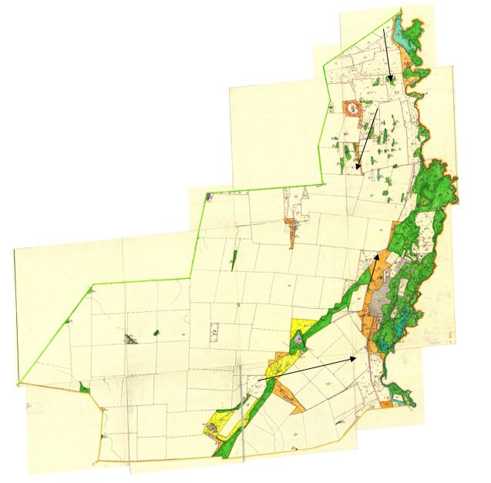

Нұра ауданының аймағы жерлеріндегі
2018-2019 жылдарға арналған
жайылымдарды басқару және оларды
пайдалану жөніндегі Жоспарына
88 Қосымша
Нұра ауданы Қорғанжар ауылдық жайылым пайдаланушылардың су тұтыну нормасына сәйкес су көздеріне (өзендерге, көлдерге, тоғандарға, апандарға, суару немесе суландыру суармалау каналдарына, құбырлы немесе шахталы құдықтарға) қол жеткізу схемасы

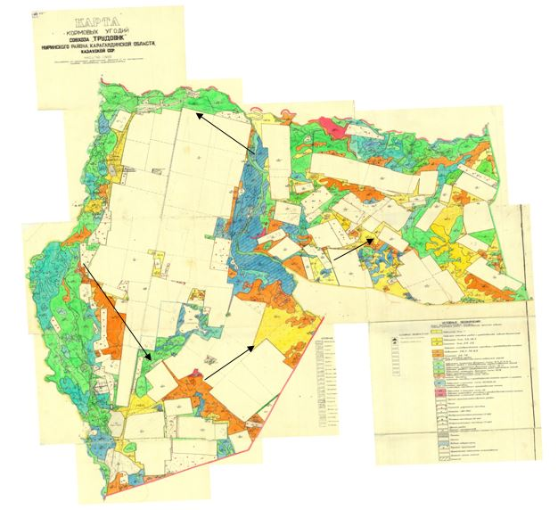

Нұра ауданының аймағы жерлеріндегі
2018-2019 жылдарға арналған
жайылымдарды басқару және оларды
пайдалану жөніндегі Жоспарына
89 Қосымша
Нұра ауданы Құланутпес ауылдық жайылым пайдаланушылардың су тұтыну нормасына сәйкес су көздеріне (өзендерге, көлдерге, тоғандарға, апандарға, суару немесе суландыру суармалау каналдарына, құбырлы немесе шахталы құдықтарға) қол жеткізу схемасы

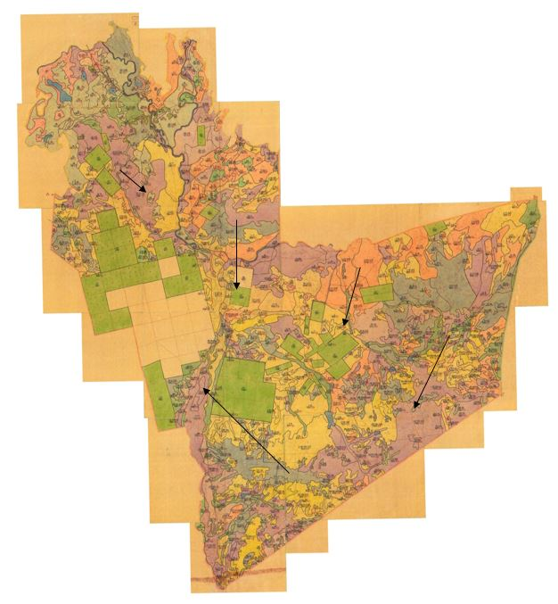

Нұра ауданының аймағы жерлеріндегі
2018-2019 жылдарға арналған
жайылымдарды басқару және оларды
пайдалану жөніндегі Жоспарына
90 Қосымша
Нұра ауданы Қызылтал ауылдық жайылым пайдаланушылардың су тұтыну нормасына сәйкес су көздеріне (өзендерге, көлдерге, тоғандарға, апандарға, суару немесе суландыру суармалау каналдарына, құбырлы немесе шахталы құдықтарға) қол жеткізу схемасы

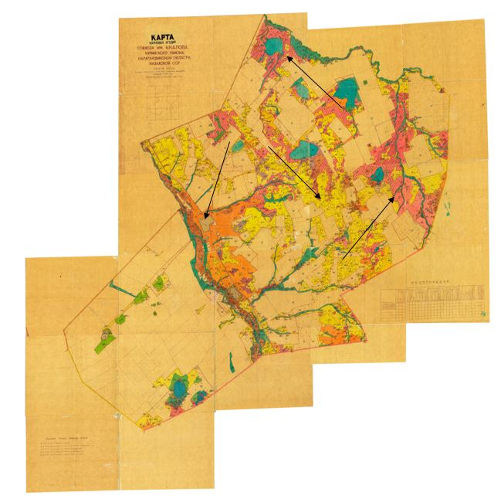

Нұра ауданының аймағы жерлеріндегі
2018-2019 жылдарға арналған
жайылымдарды басқару және оларды
пайдалану жөніндегі Жоспарына
91 Қосымша
Нұра ауданы Новокарповка ауылдық жайылым пайдаланушылардың су тұтыну нормасына сәйкес су көздеріне (өзендерге, көлдерге, тоғандарға, апандарға, суару немесе суландыру суармалау каналдарына, құбырлы немесе шахталы құдықтарға) қол жеткізу схемасы

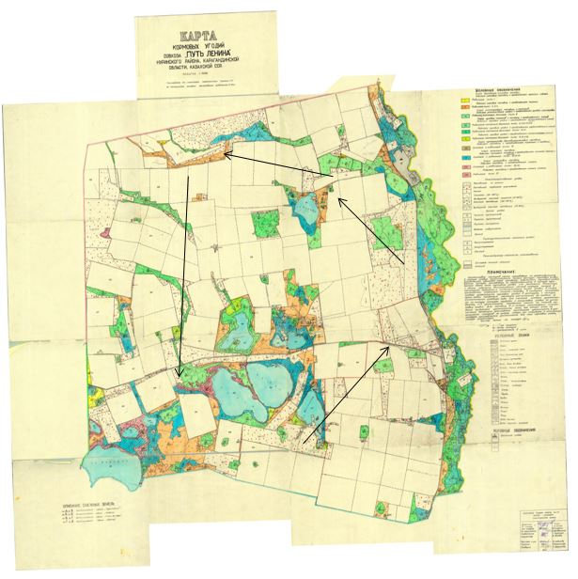

Нұра ауданының аймағы жерлеріндегі
2018-2019 жылдарға арналған
жайылымдарды басқару және оларды
пайдалану жөніндегі Жоспарына
92 Қосымша
Нұра ауданы Пржевал ауылдық жайылым пайдаланушылардың су тұтыну нормасына сәйкес су көздеріне (өзендерге, көлдерге, тоғандарға, апандарға, суару немесе суландыру суармалау каналдарына, құбырлы немесе шахталы құдықтарға) қол жеткізу схемасы

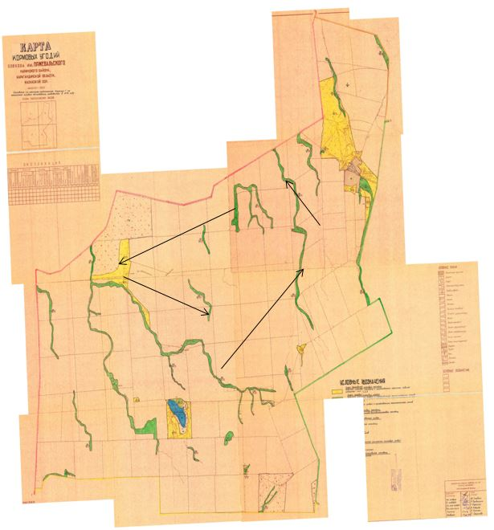

Нұра ауданының аймағы жерлеріндегі
2018-2019 жылдарға арналған
жайылымдарды басқару және оларды
пайдалану жөніндегі Жоспарына
93 Қосымша
Нұра ауданы Соналы ауылдық жайылым пайдаланушылардың су тұтыну нормасына сәйкес су көздеріне (өзендерге, көлдерге, тоғандарға, апандарға, суару немесе суландыру суармалау каналдарына, құбырлы немесе шахталы құдықтарға) қол жеткізу схемасы

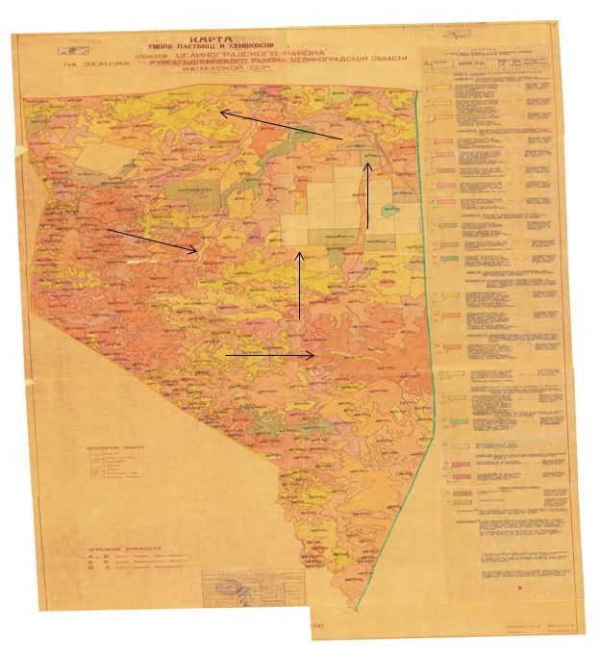

Нұра ауданының аймағы жерлеріндегі
2018-2019 жылдарға арналған
жайылымдарды басқару және оларды
пайдалану жөніндегі Жоспарына
94 Қосымша
Нұра ауданы Талдысай ауылдық жайылым пайдаланушылардың су тұтыну нормасына сәйкес су көздеріне (өзендерге, көлдерге, тоғандарға, апандарға, суару немесе суландыру суармалау каналдарына, құбырлы немесе шахталы құдықтарға) қол жеткізу схемасы

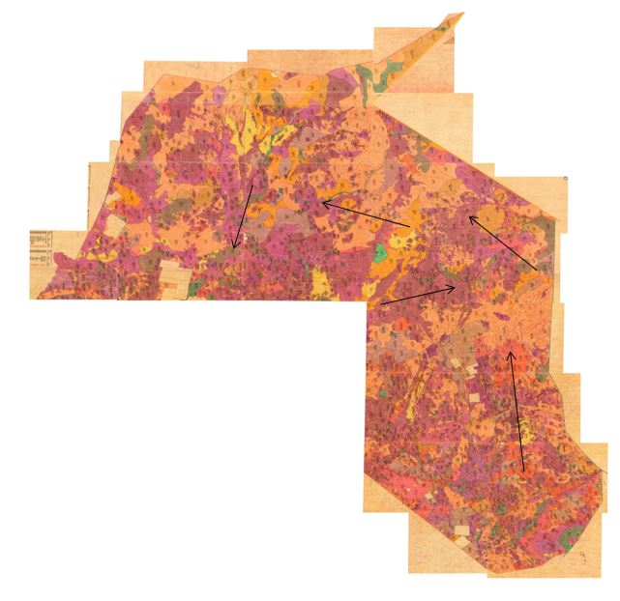

Нұра ауданының аймағы жерлеріндегі
2018-2019 жылдарға арналған
жайылымдарды басқару және оларды
пайдалану жөніндегі Жоспарына
95 Қосымша
Нұра ауданы Тассуат ауылдық жайылым пайдаланушылардың су тұтыну нормасына сәйкес су көздеріне (өзендерге, көлдерге, тоғандарға, апандарға, суару немесе суландыру суармалау каналдарына, құбырлы немесе шахталы құдықтарға) қол жеткізу схемасы

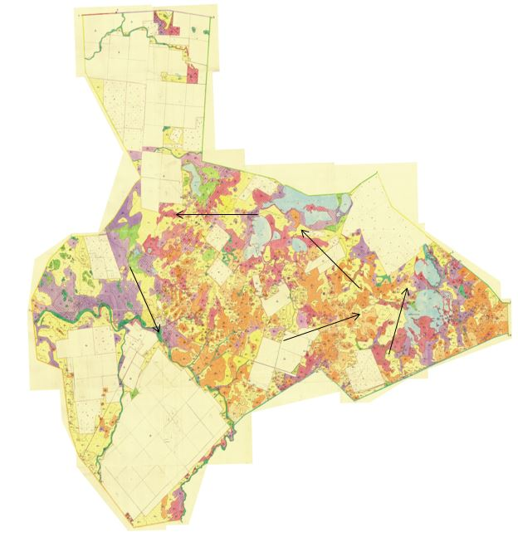

Нұра ауданының аймағы жерлеріндегі
2018-2019 жылдарға арналған
жайылымдарды басқару және оларды
пайдалану жөніндегі Жоспарына
96 Қосымша
Нұра ауданы Сарыөзен ауылдық жайылым пайдаланушылардың су тұтыну нормасына сәйкес су көздеріне (өзендерге, көлдерге, тоғандарға, апандарға, суару немесе суландыру суармалау каналдарына, құбырлы немесе шахталы құдықтарға) қол жеткізу схемасы

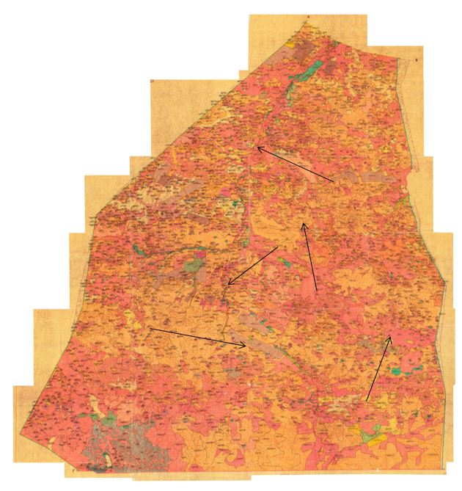

Нұра ауданының аймағы жерлеріндегі
2018-2019 жылдарға арналған
жайылымдарды басқару және оларды
пайдалану жөніндегі Жоспарына
97 Қосымша
Нұра ауданы Чернигов ауылдық жайылым пайдаланушылардың су тұтыну нормасына сәйкес су көздеріне (өзендерге, көлдерге, тоғандарға, апандарға, суару немесе суландыру суармалау каналдарына, құбырлы немесе шахталы құдықтарға) қол жеткізу схемасы

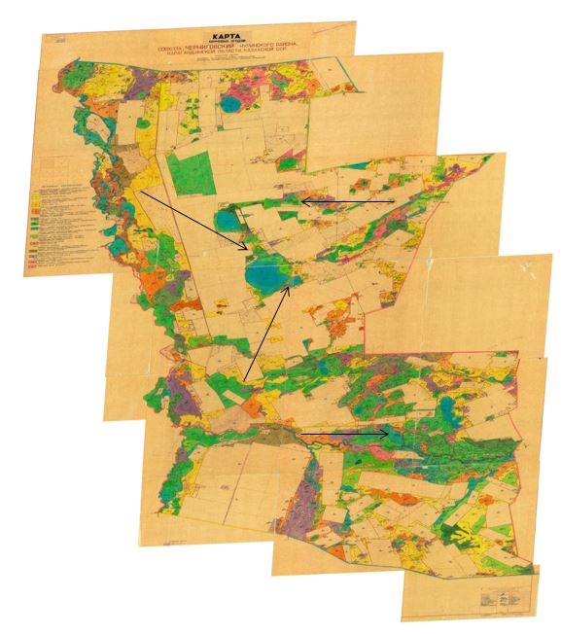

Нұра ауданының аймағы жерлеріндегі
2018-2019 жылдарға арналған
жайылымдарды басқару және оларды
пайдалану жөніндегі Жоспарына
98 Қосымша
Нұра ауданы Шахтер ауылдық жайылым пайдаланушылардың су тұтыну нормасына сәйкес су көздеріне (өзендерге, көлдерге, тоғандарға, апандарға, суару немесе суландыру суармалау каналдарына, құбырлы немесе шахталы құдықтарға) қол жеткізу схемасы

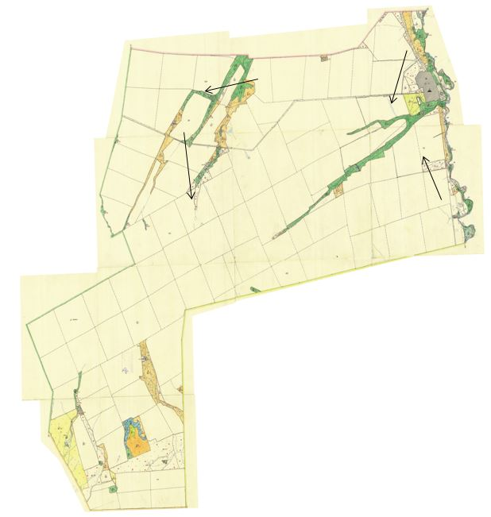

Нұра ауданының аймағы жерлеріндегі
2018-2019 жылдарға арналған
жайылымдарды басқару және оларды
пайдалану жөніндегі Жоспарына
99 Қосымша
Нұра ауданы Шұбаркөл кенті жайылым пайдаланушылардың су тұтыну нормасына сәйкес су көздеріне (өзендерге, көлдерге, тоғандарға, апандарға, суару немесе суландыру суармалау каналдарына, құбырлы немесе шахталы құдықтарға) қол жеткізу схемасы

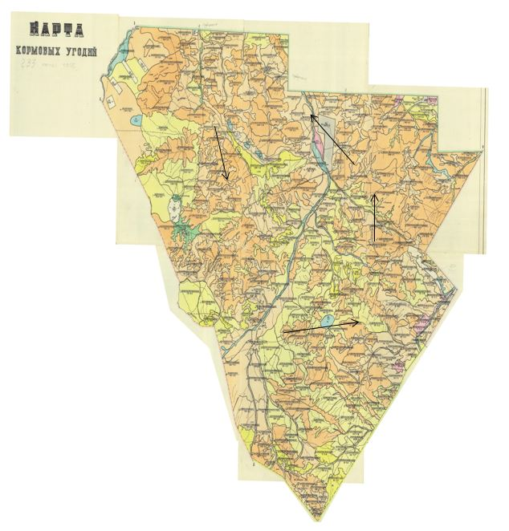

Нұра ауданының аймағы жерлеріндегі
2018-2019 жылдарға арналған
жайылымдарды басқару және оларды
пайдалану жөніндегі Жоспарына
100 Қосымша
Нұра ауданы Энтузиаст ауылдық жайылым пайдаланушылардың су тұтыну нормасына сәйкес су көздеріне (өзендерге, көлдерге, тоғандарға, апандарға, суару немесе суландыру суармалау каналдарына, құбырлы немесе шахталы құдықтарға) қол жеткізу схемасы

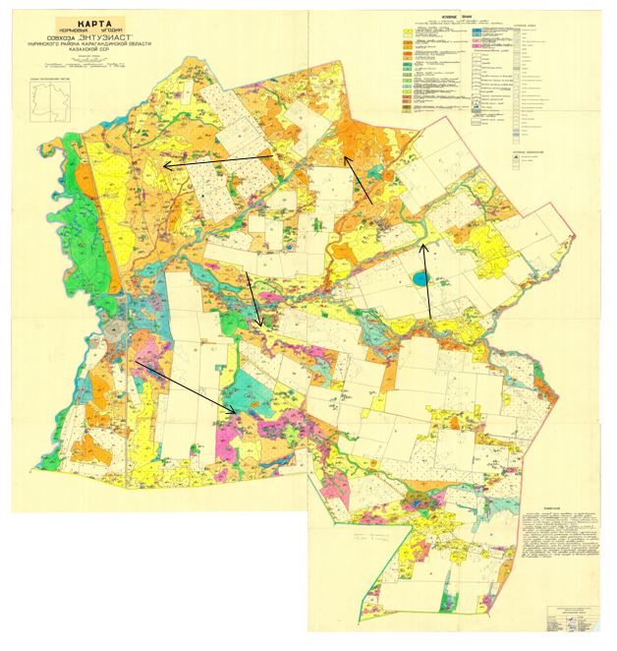

Нұра ауданының аймағы жерлеріндегі
2018-2019 жылдарға арналған
жайылымдарды басқару және оларды
пайдалану жөніндегі Жоспарына
101 Қосымша
Нұра ауданы Балықтыкөл ауылдық жайылымы жоқ жеке және (немесе) заңды тұлғалардың ауыл шаруашылығы жануарларының мал басын орналастыру үшін жайылымдарды қайта бөлу және оны берілетін жайылымдарға ауыстыру схемасы

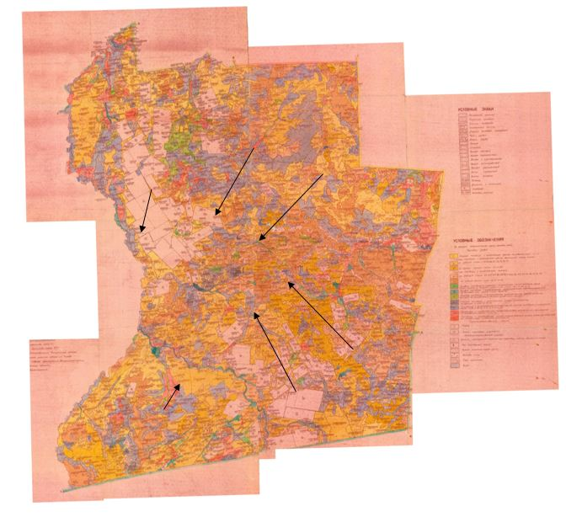

Нұра ауданының аймағы жерлеріндегі
2018-2019 жылдарға арналған
жайылымдарды басқару және оларды
пайдалану жөніндегі Жоспарына
102 Қосымша
Нұра ауданы Баршын ауылдық жайылымы жоқ жеке және (немесе) заңды тұлғалардың ауыл шаруашылығы жануарларының мал басын орналастыру үшін жайылымдарды қайта бөлу және оны берілетін жайылымдарға ауыстыру схемасы

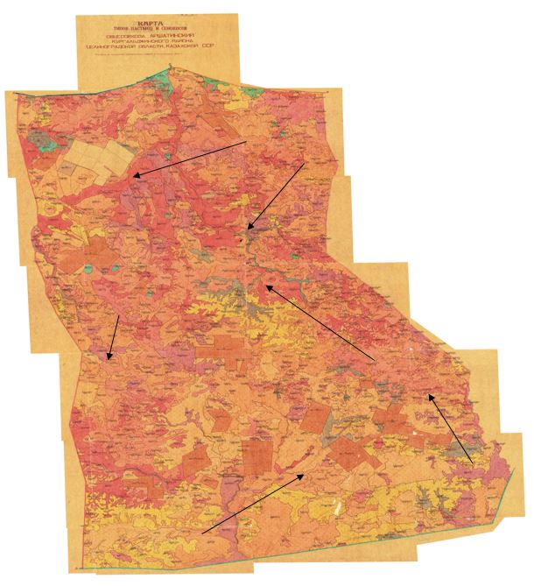

Нұра ауданының аймағы жерлеріндегі
2018-2019 жылдарға арналған
жайылымдарды басқару және оларды
пайдалану жөніндегі Жоспарына
103 Қосымша
Нұра ауданы Донской ауылдық жайылымы жоқ жеке және (немесе) заңды тұлғалардың ауыл шаруашылығы жануарларының мал басын орналастыру үшін жайылымдарды қайта бөлу және оны берілетін жайылымдарға ауыстыру схемасы

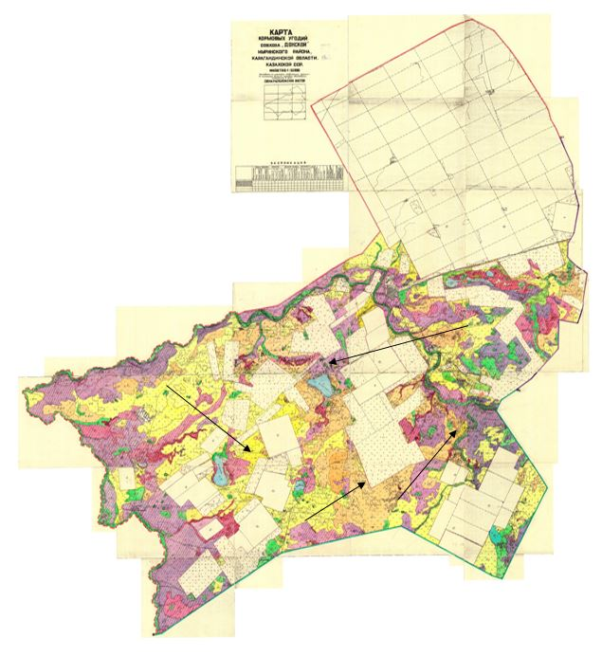

Нұра ауданының аймағы жерлеріндегі
2018-2019 жылдарға арналған
жайылымдарды басқару және оларды
пайдалану жөніндегі Жоспарына
104 Қосымша
Нұра ауданы Жараспай ауылдық жайылымы жоқ жеке және (немесе) заңды тұлғалардың ауыл шаруашылығы жануарларының мал басын орналастыру үшін жайылымдарды қайта бөлу және оны берілетін жайылымдарға ауыстыру схемасы

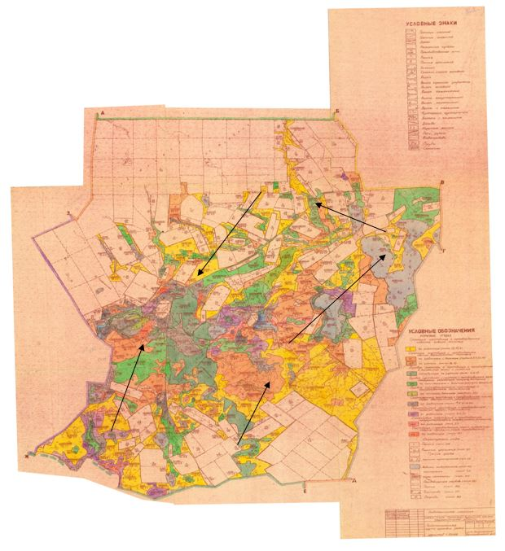

Нұра ауданының аймағы жерлеріндегі
2018-2019 жылдарға арналған
жайылымдарды басқару және оларды
пайдалану жөніндегі Жоспарына
105 Қосымша
Нұра ауданы Заречное ауылдық жайылымы жоқ жеке және (немесе) заңды тұлғалардың ауыл шаруашылығы жануарларының мал басын орналастыру үшін жайылымдарды қайта бөлу және оны берілетін жайылымдарға ауыстыру схемасы

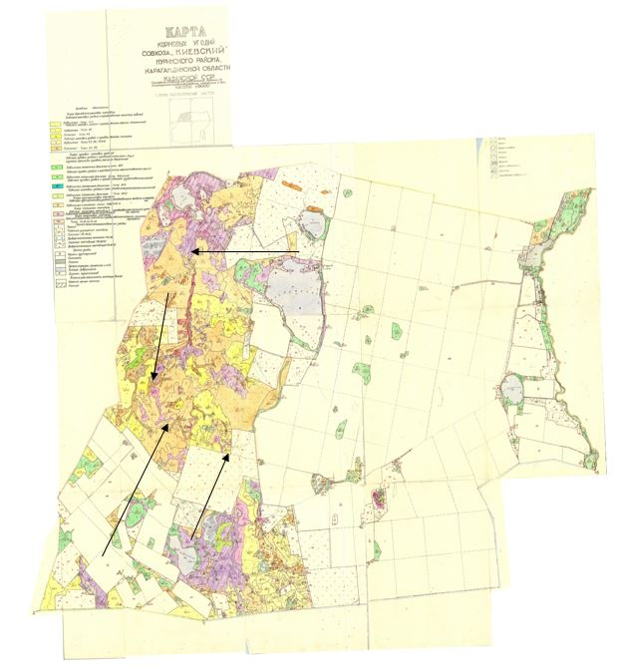

Нұра ауданының аймағы жерлеріндегі
2018-2019 жылдарға арналған
жайылымдарды басқару және оларды
пайдалану жөніндегі Жоспарына
106 Қосымша
Нұра ауданы Захаров ауылдық жайылымы жоқ жеке және (немесе) заңды тұлғалардың ауыл шаруашылығы жануарларының мал басын орналастыру үшін жайылымдарды қайта бөлу және оны берілетін жайылымдарға ауыстыру схемасы

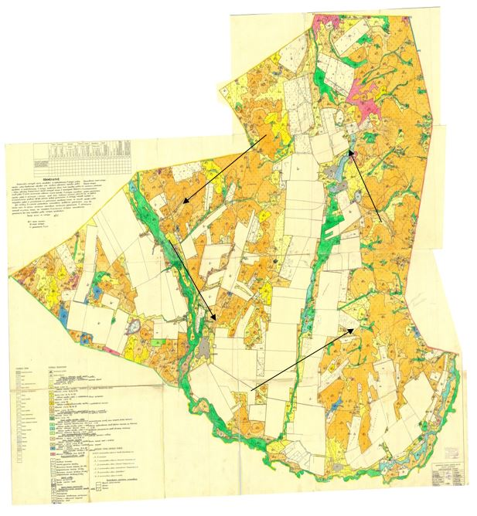

Нұра ауданының аймағы жерлеріндегі
2018-2019 жылдарға арналған
жайылымдарды басқару және оларды
пайдалану жөніндегі Жоспарына
107 Қосымша
Нұра ауданы Индустриальный ауылдық жайылымы жоқ жеке және (немесе) заңды тұлғалардың ауыл шаруашылығы жануарларының мал басын орналастыру үшін жайылымдарды қайта бөлу және оны берілетін жайылымдарға ауыстыру схемасы

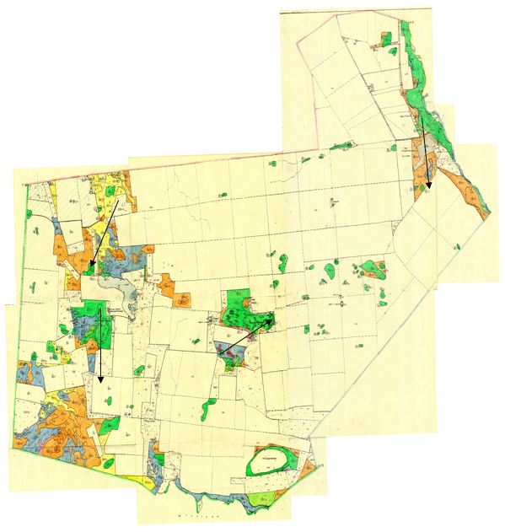

Нұра ауданының аймағы жерлеріндегі
2018-2019 жылдарға арналған
жайылымдарды басқару және оларды
пайдалану жөніндегі Жоспарына
108 Қосымша
Нұра ауданы Қарақойын ауылдық жайылымы жоқ жеке және (немесе) заңды тұлғалардың ауыл шаруашылығы жануарларының мал басын орналастыру үшін жайылымдарды қайта бөлу және оны берілетін жайылымдарға ауыстыру схемасы

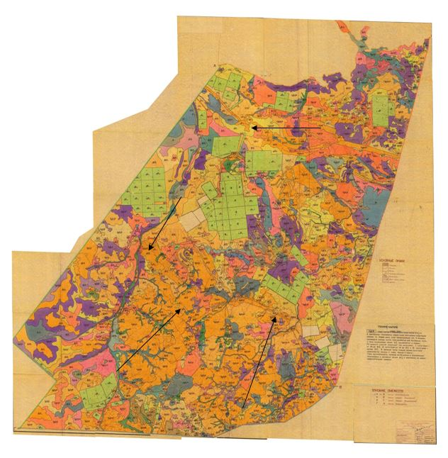

Нұра ауданының аймағы жерлеріндегі
2018-2019 жылдарға арналған
жайылымдарды басқару және оларды
пайдалану жөніндегі Жоспарына
109 Қосымша
Нұра ауданы Қарой ауылдық жайылымы жоқ жеке және (немесе) заңды тұлғалардың ауыл шаруашылығы жануарларының мал басын орналастыру үшін жайылымдарды қайта бөлу және оны берілетін жайылымдарға ауыстыру схемасы

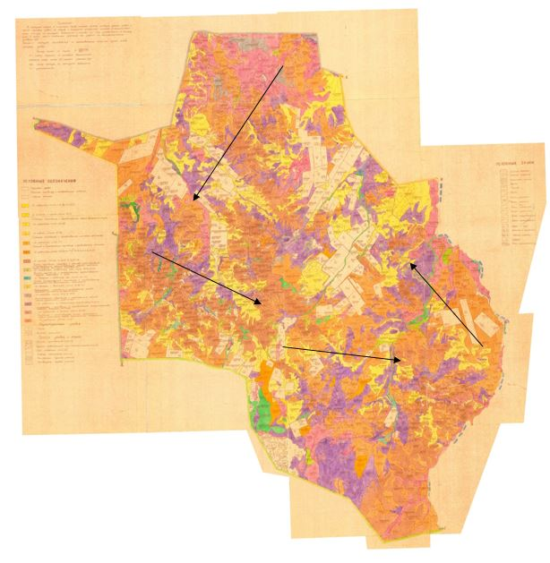

Нұра ауданының аймағы жерлеріндегі
2018-2019 жылдарға арналған
жайылымдарды басқару және оларды
пайдалану жөніндегі Жоспарына
110 Қосымша
Нұра ауданы Кеңжарық ауылдық жайылымы жоқ жеке және (немесе) заңды тұлғалардың ауыл шаруашылығы жануарларының мал басын орналастыру үшін жайылымдарды қайта бөлу және оны берілетін жайылымдарға ауыстыру схемасы

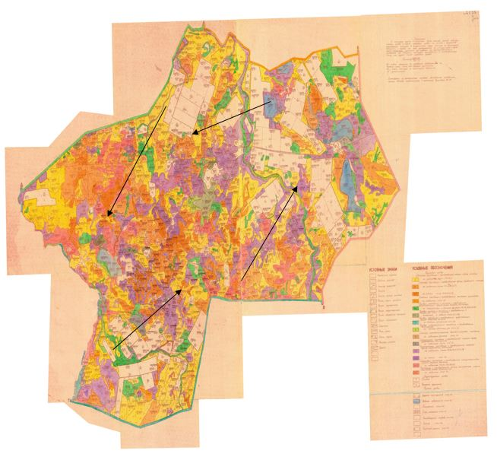

Нұра ауданының аймағы жерлеріндегі
2018-2019 жылдарға арналған
жайылымдарды басқару және оларды
пайдалану жөніндегі Жоспарына
111 Қосымша
Нұра ауданы Нұра кенті жайылымы жоқ жеке және (немесе) заңды тұлғалардың ауыл шаруашылығы жануарларының мал басын орналастыру үшін жайылымдарды қайта бөлу және оны берілетін жайылымдарға ауыстыру схемасы

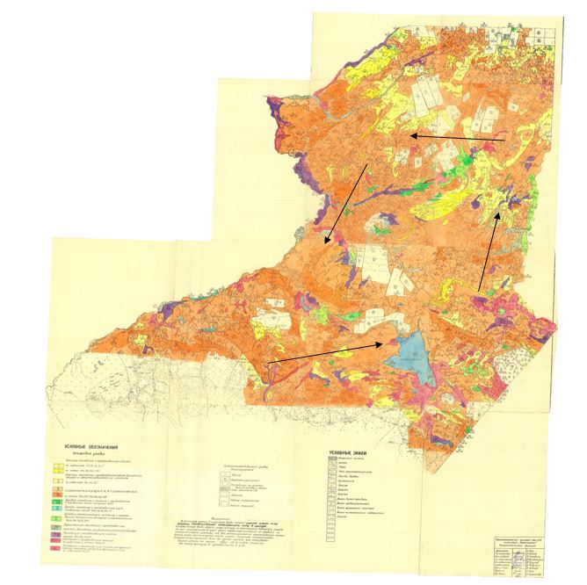

Нұра ауданының аймағы жерлеріндегі
2018-2019 жылдарға арналған
жайылымдарды басқару және оларды
пайдалану жөніндегі Жоспарына
112 Қосымша
Нұра ауданы Киров ауылдық жайылымы жоқ жеке және (немесе) заңды тұлғалардың ауыл шаруашылығы жануарларының мал басын орналастыру үшін жайылымдарды қайта бөлу және оны берілетін жайылымдарға ауыстыру схемасы

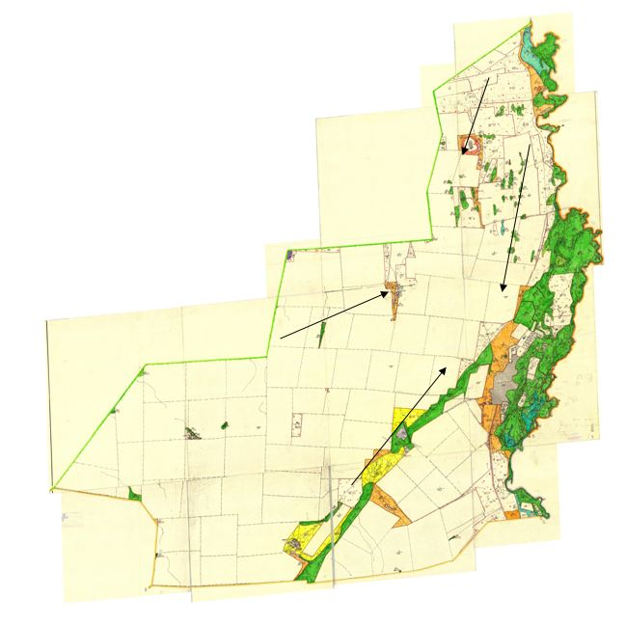

Нұра ауданының аймағы жерлеріндегі
2018-2019 жылдарға арналған
жайылымдарды басқару және оларды
пайдалану жөніндегі Жоспарына
113 Қосымша
Нұра ауданы Қорғанжар ауылдық жайылымы жоқ жеке және (немесе) заңды тұлғалардың ауыл шаруашылығы жануарларының мал басын орналастыру үшін жайылымдарды қайта бөлу және оны берілетін жайылымдарға ауыстыру схемасы

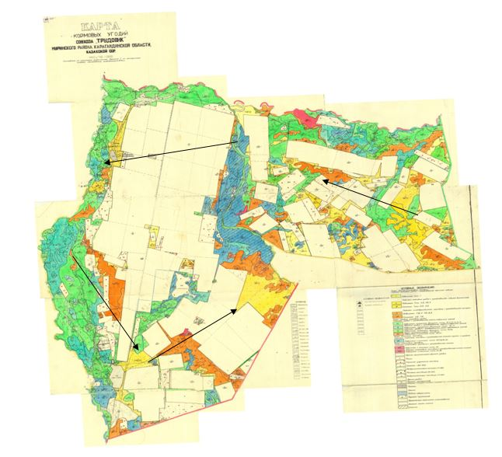

Нұра ауданының аймағы жерлеріндегі
2018-2019 жылдарға арналған
жайылымдарды басқару және оларды
пайдалану жөніндегі Жоспарына
114 Қосымша
Нұра ауданы Құланутпес ауылдық жайылымы жоқ жеке және (немесе) заңды тұлғалардың ауыл шаруашылығы жануарларының мал басын орналастыру үшін жайылымдарды қайта бөлу және оны берілетін жайылымдарға ауыстыру схемасы

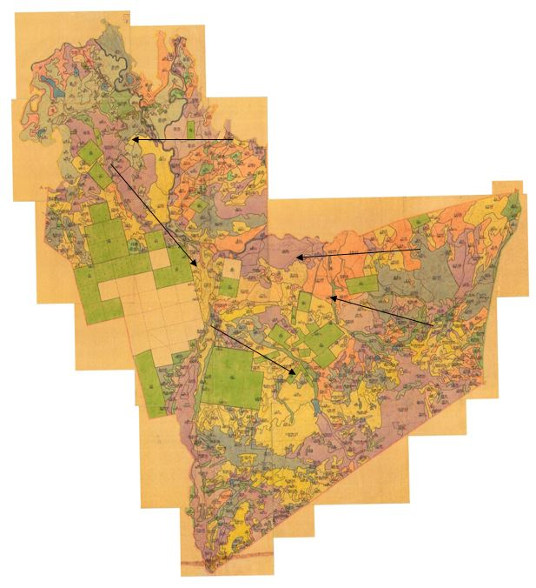

Нұра ауданының аймағы жерлеріндегі
2018-2019 жылдарға арналған
жайылымдарды басқару және оларды
пайдалану жөніндегі Жоспарына
115 Қосымша
Нұра ауданы Қызылтал ауылдық жайылымы жоқ жеке және (немесе) заңды тұлғалардың ауыл шаруашылығы жануарларының мал басын орналастыру үшін жайылымдарды қайта бөлу және оны берілетін жайылымдарға ауыстыру схемасы

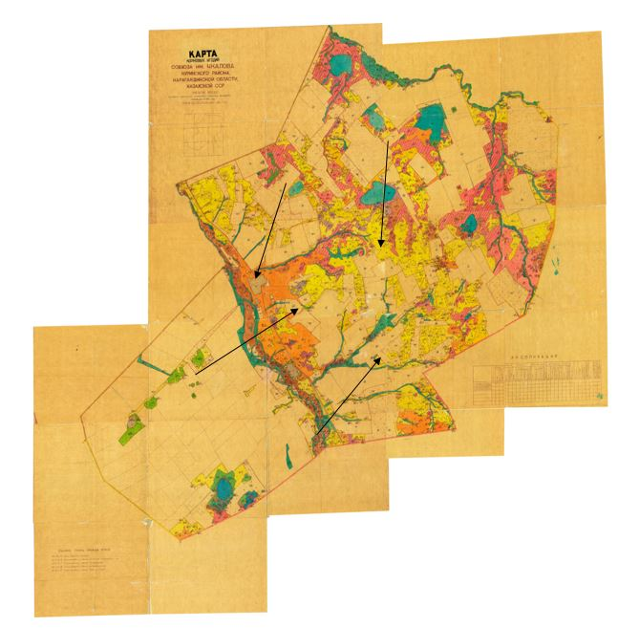

Нұра ауданының аймағы жерлеріндегі
2018-2019 жылдарға арналған
жайылымдарды басқару және оларды
пайдалану жөніндегі Жоспарына
116 Қосымша
Нұра ауданы Новокарповка ауылдық жайылымы жоқ жеке және (немесе) заңды тұлғалардың ауыл шаруашылығы жануарларының мал басын орналастыру үшін жайылымдарды қайта бөлу және оны берілетін жайылымдарға ауыстыру схемасы

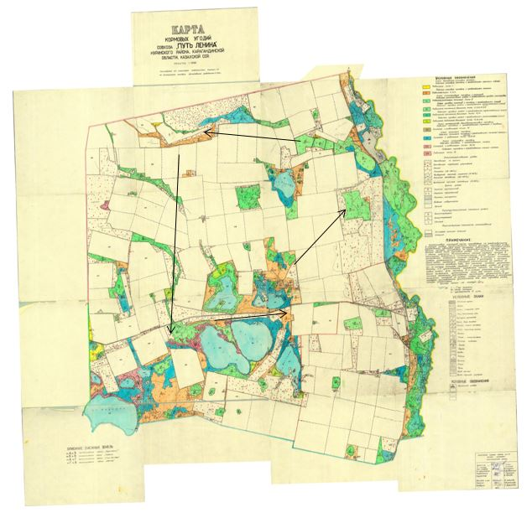

Нұра ауданының аймағы жерлеріндегі
2018-2019 жылдарға арналған
жайылымдарды басқару және оларды
пайдалану жөніндегі Жоспарына
117 Қосымша
Нұра ауданы Пржевал ауылдық жайылымы жоқ жеке және (немесе) заңды тұлғалардың ауыл шаруашылығы жануарларының мал басын орналастыру үшін жайылымдарды қайта бөлу және оны берілетін жайылымдарға ауыстыру схемасы

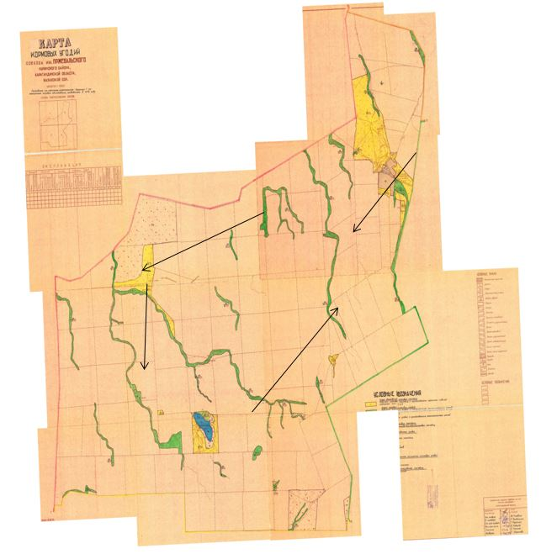

Нұра ауданының аймағы жерлеріндегі
2018-2019 жылдарға арналған
жайылымдарды басқару және оларды
пайдалану жөніндегі Жоспарына
118 Қосымша
Нұра ауданы Соналы ауылдық жайылымы жоқ жеке және (немесе) заңды тұлғалардың ауыл шаруашылығы жануарларының мал басын орналастыру үшін жайылымдарды қайта бөлу және оны берілетін жайылымдарға ауыстыру схемасы

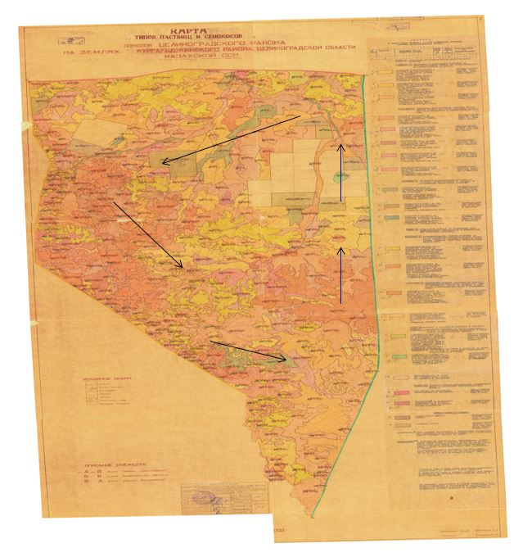

Нұра ауданының аймағы жерлеріндегі
2018-2019 жылдарға арналған
жайылымдарды басқару және оларды
пайдалану жөніндегі Жоспарына
119 Қосымша
Нұра ауданы Талдысай ауылдық жайылымы жоқ жеке және (немесе) заңды тұлғалардың ауыл шаруашылығы жануарларының мал басын орналастыру үшін жайылымдарды қайта бөлу және оны берілетін жайылымдарға ауыстыру схемасы

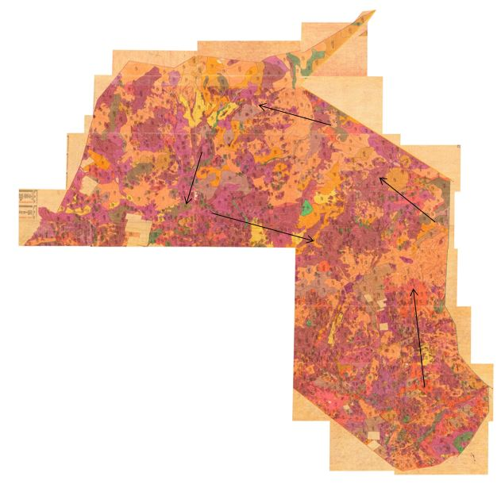

Нұра ауданының аймағы жерлеріндегі
2018-2019 жылдарға арналған
жайылымдарды басқару және оларды
пайдалану жөніндегі Жоспарына
120 Қосымша
Нұра ауданы Тассуат ауылдық жайылымы жоқ жеке және (немесе) заңды тұлғалардың ауыл шаруашылығы жануарларының мал басын орналастыру үшін жайылымдарды қайта бөлу және оны берілетін жайылымдарға ауыстыру схемасы

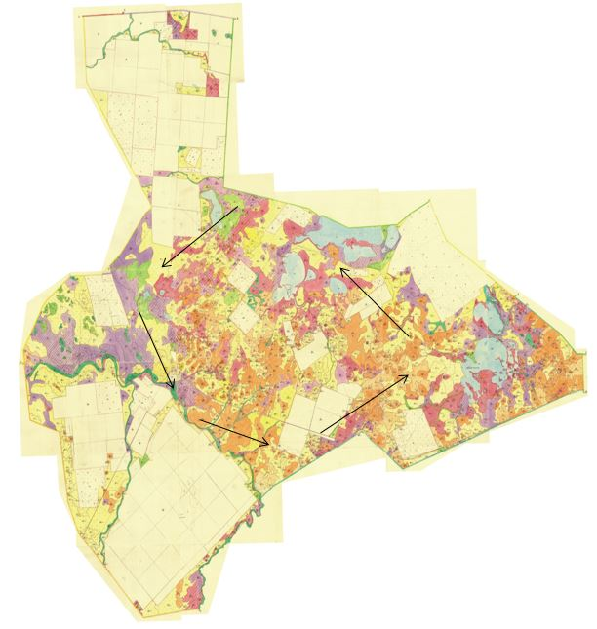

Нұра ауданының аймағы жерлеріндегі
2018-2019 жылдарға арналған
жайылымдарды басқару және оларды
пайдалану жөніндегі Жоспарына
121 Қосымша
Нұра ауданы Сарыөзен ауылдық жайылымы жоқ жеке және (немесе) заңды тұлғалардың ауыл шаруашылығы жануарларының мал басын орналастыру үшін жайылымдарды қайта бөлу және оны берілетін жайылымдарға ауыстыру схемасы

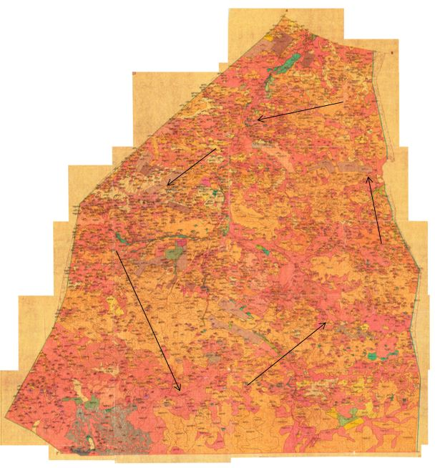

Нұра ауданының аймағы жерлеріндегі
2018-2019 жылдарға арналған
жайылымдарды басқару және оларды
пайдалану жөніндегі Жоспарына
122 Қосымша
Нұра ауданы Чернигов ауылдық жайылымы жоқ жеке және (немесе) заңды тұлғалардың ауыл шаруашылығы жануарларының мал басын орналастыру үшін жайылымдарды қайта бөлу және оны берілетін жайылымдарға ауыстыру схемасы

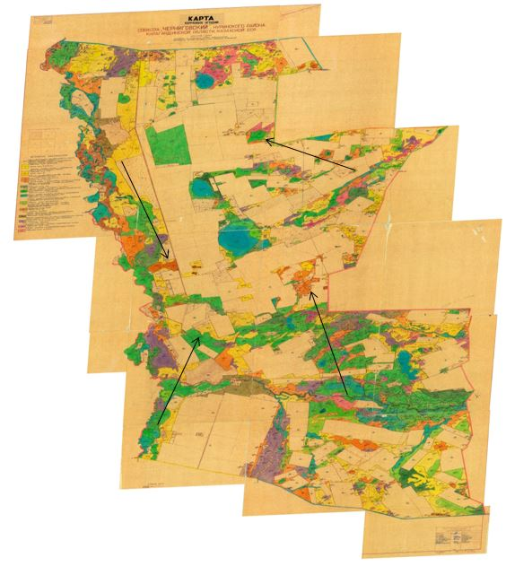

Нұра ауданының аймағы жерлеріндегі
2018-2019 жылдарға арналған
жайылымдарды басқару және оларды
пайдалану жөніндегі Жоспарына
123 Қосымша
Нұра ауданы Шахтер ауылдық жайылымы жоқ жеке және (немесе) заңды тұлғалардың ауыл шаруашылығы жануарларының мал басын орналастыру үшін жайылымдарды қайта бөлу және оны берілетін жайылымдарға ауыстыру схемасы

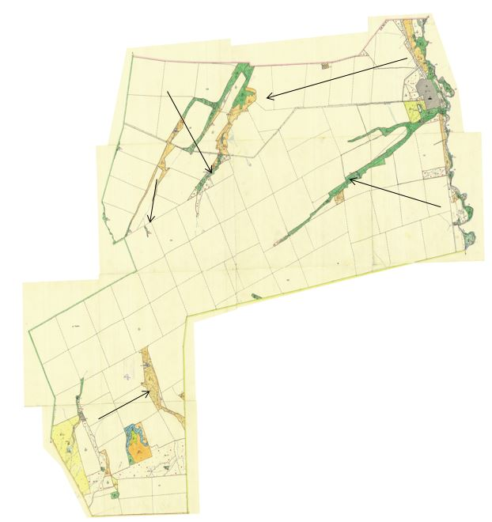

Нұра ауданының аймағы жерлеріндегі
2018-2019 жылдарға арналған
жайылымдарды басқару және оларды
пайдалану жөніндегі Жоспарына
124 Қосымша
Нұра ауданы Шұбаркөл кенті жайылымы жоқ жеке және (немесе) заңды тұлғалардың ауыл шаруашылығы жануарларының мал басын орналастыру үшін жайылымдарды қайта бөлу және оны берілетін жайылымдарға ауыстыру схемасы

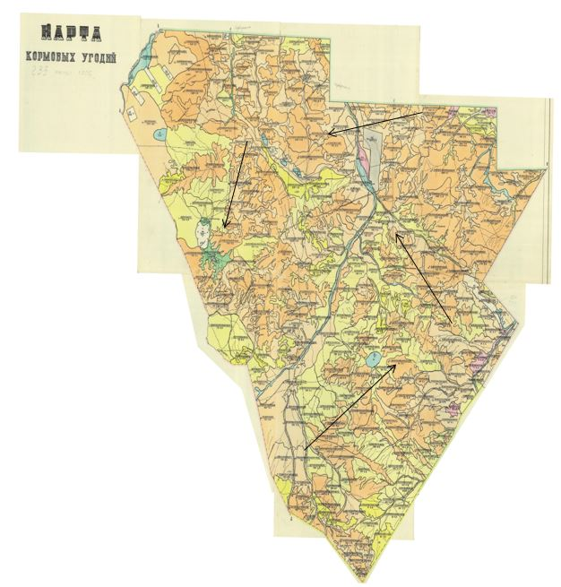

Нұра ауданының аймағы жерлеріндегі
2018-2019 жылдарға арналған
жайылымдарды басқару және оларды
пайдалану жөніндегі Жоспарына
125 Қосымша
Нұра ауданы Энтузиаст ауылдық жайылымы жоқ жеке және (немесе) заңды тұлғалардың ауыл шаруашылығы жануарларының мал басын орналастыру үшін жайылымдарды қайта бөлу және оны берілетін жайылымдарға ауыстыру схемасы

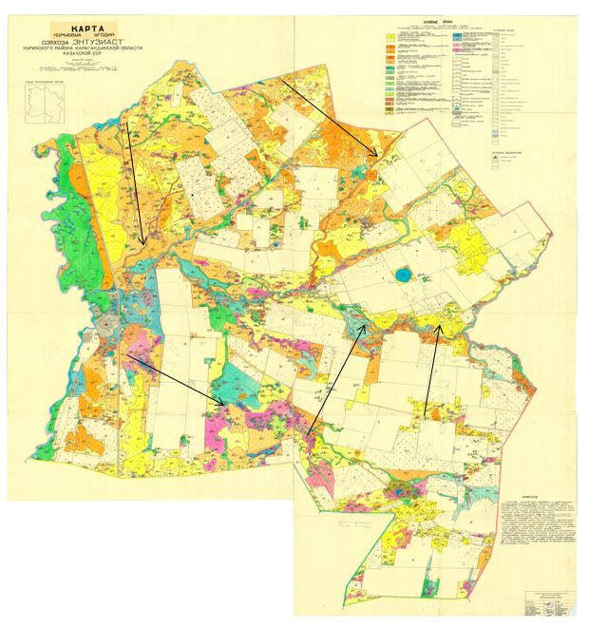

Нұра ауданының аймағы жерлеріндегі
2018-2019 жылдарға арналған
жайылымдарды басқару және оларды
пайдалану жөніндегі Жоспарына
126 Қосымша
Нұра ауданы Балықтыкөл ауылдық маңында орналасқан жайылымдармен қамтамасыз етілмеген жеке және (немесе) заңды тұлғалардың ауыл шаруашылығы жануарларының мал басын шалғайдағы жайылымдарға орналастыру схемасы

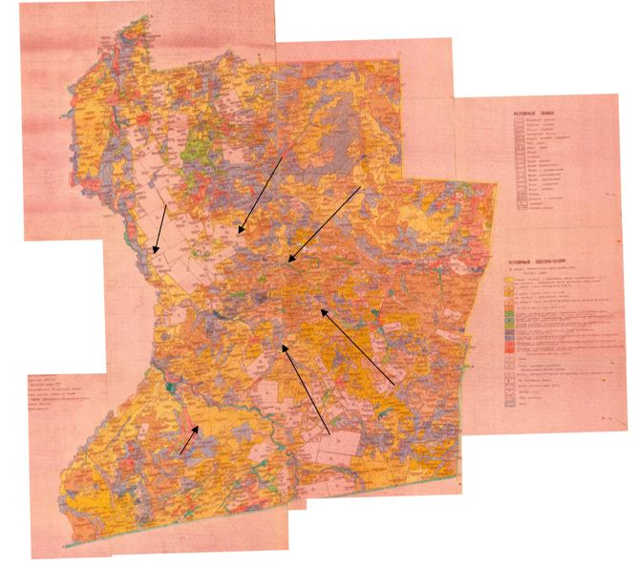

Нұра ауданының аймағы жерлеріндегі
2018-2019 жылдарға арналған
жайылымдарды басқару және оларды
пайдалану жөніндегі Жоспарына
127 Қосымша
Нұра ауданы Баршын ауылдық маңында орналасқан жайылымдармен қамтамасыз етілмеген жеке және (немесе) заңды тұлғалардың ауыл шаруашылығы жануарларының мал басын шалғайдағы жайылымдарға орналастыру схемасы

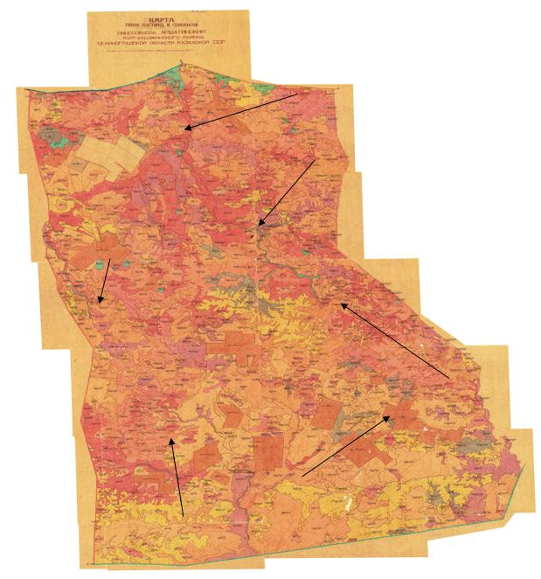

Нұра ауданының аймағы жерлеріндегі
2018-2019 жылдарға арналған
жайылымдарды басқару және оларды
пайдалану жөніндегі Жоспарына
128 Қосымша
Нұра ауданы Донской ауылдық маңында орналасқан жайылымдармен қамтамасыз етілмеген жеке және (немесе) заңды тұлғалардың ауыл шаруашылығы жануарларының мал басын шалғайдағы жайылымдарға орналастыру схемасы

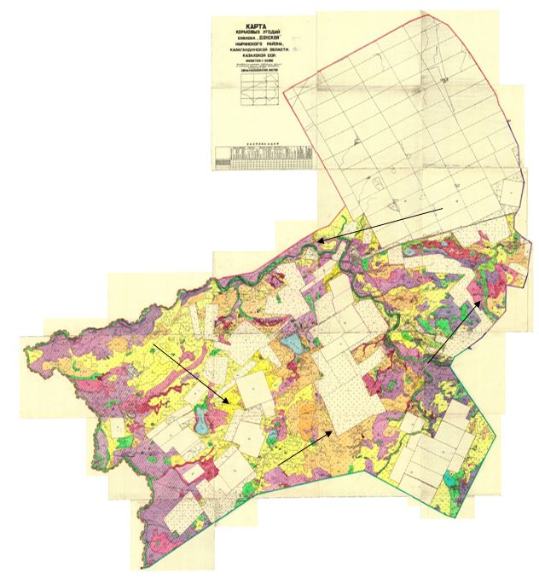

Нұра ауданының аймағы жерлеріндегі
2018-2019 жылдарға арналған
жайылымдарды басқару және оларды
пайдалану жөніндегі Жоспарына
129 Қосымша
Нұра ауданы Жараспай ауылдық маңында орналасқан жайылымдармен қамтамасыз етілмеген жеке және (немесе) заңды тұлғалардың ауыл шаруашылығы жануарларының мал басын шалғайдағы жайылымдарға орналастыру схемасы

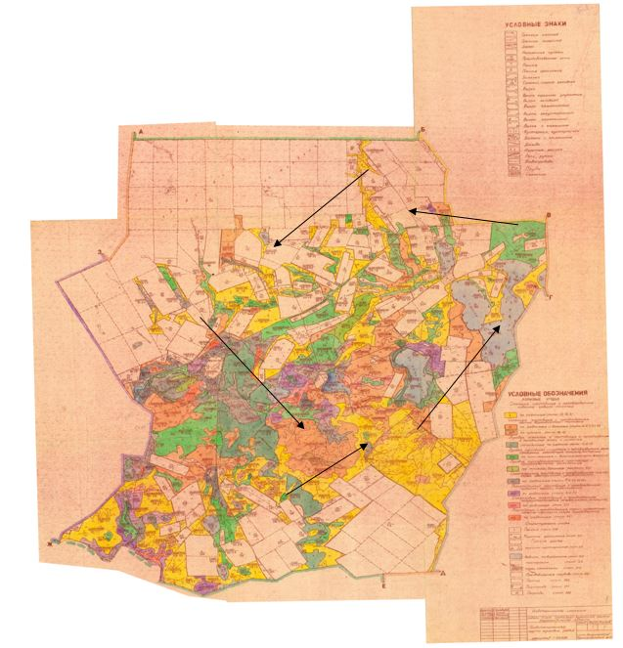

Нұра ауданының аймағы жерлеріндегі
2018-2019 жылдарға арналған
жайылымдарды басқару және оларды
пайдалану жөніндегі Жоспарына
130 Қосымша
Нұра ауданы Заречное ауылдық маңында орналасқан жайылымдармен қамтамасыз етілмеген жеке және (немесе) заңды тұлғалардың ауыл шаруашылығы жануарларының мал басын шалғайдағы жайылымдарға орналастыру схемасы

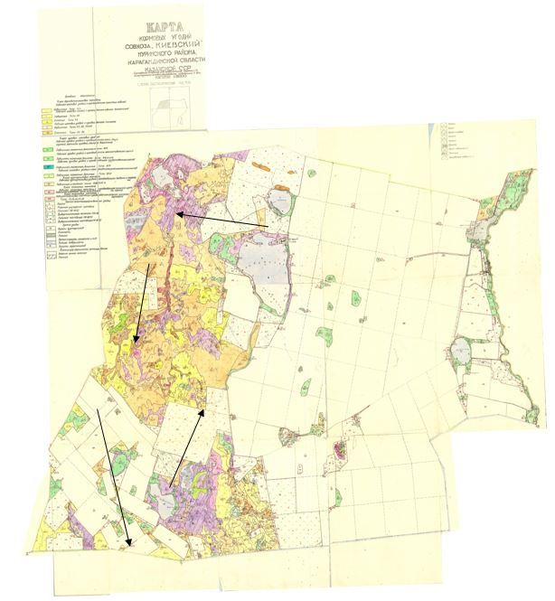

Нұра ауданының аймағы жерлеріндегі
2018-2019 жылдарға арналған
жайылымдарды басқару және оларды
пайдалану жөніндегі Жоспарына
131 Қосымша
Нұра ауданы Захаров ауылдық маңында орналасқан жайылымдармен қамтамасыз етілмеген жеке және (немесе) заңды тұлғалардың ауыл шаруашылығы жануарларының мал басын шалғайдағы жайылымдарға орналастыру схемасы

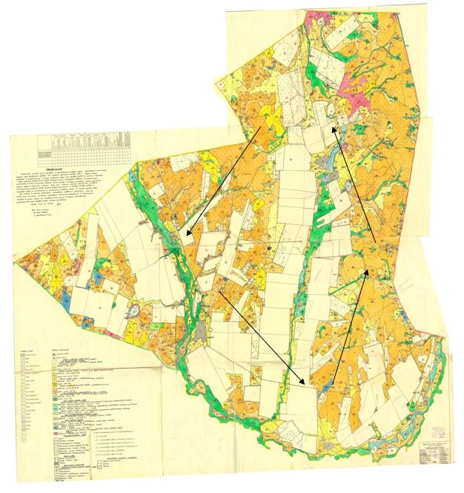

Нұра ауданының аймағы жерлеріндегі
2018-2019 жылдарға арналған
жайылымдарды басқару және оларды
пайдалану жөніндегі Жоспарына
132 Қосымша
Нұра ауданы Индустриальный ауылдық маңында орналасқан жайылымдармен қамтамасыз етілмеген жеке және (немесе) заңды тұлғалардың ауыл шаруашылығы жануарларының мал басын шалғайдағы жайылымдарға орналастыру схемасы

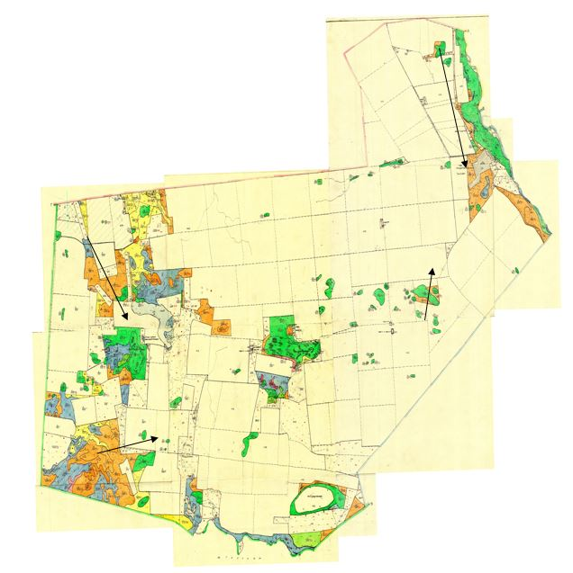

Нұра ауданының аймағы жерлеріндегі
2018-2019 жылдарға арналған
жайылымдарды басқару және оларды
пайдалану жөніндегі Жоспарына
133 Қосымша
Нұра ауданы Қарақойын ауылдық маңында орналасқан жайылымдармен қамтамасыз етілмеген жеке және (немесе) заңды тұлғалардың ауыл шаруашылығы жануарларының мал басын шалғайдағы жайылымдарға орналастыру схемасы

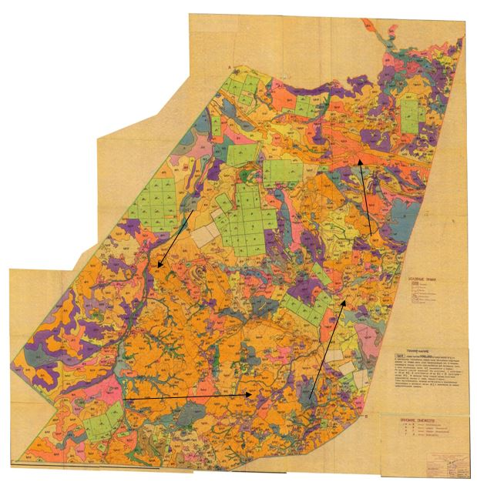

Нұра ауданының аймағы жерлеріндегі
2018-2019 жылдарға арналған
жайылымдарды басқару және оларды
пайдалану жөніндегі Жоспарына
134 Қосымша
Нұра ауданы Қарой ауылдық маңында орналасқан жайылымдармен қамтамасыз етілмеген жеке және (немесе) заңды тұлғалардың ауыл шаруашылығы жануарларының мал басын шалғайдағы жайылымдарға орналастыру схемасы

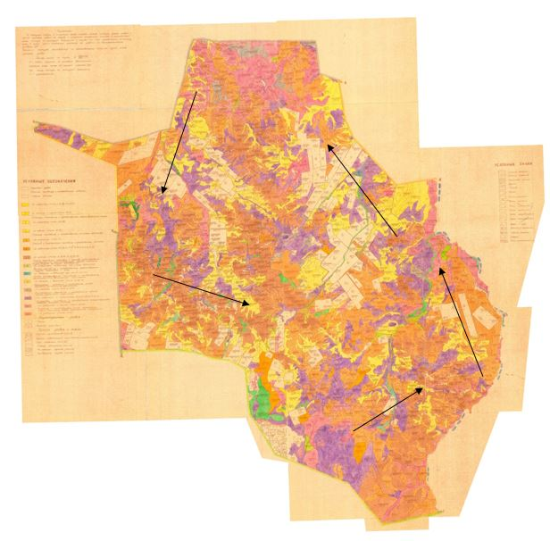

Нұра ауданының аймағы жерлеріндегі
2018-2019 жылдарға арналған
жайылымдарды басқару және оларды
пайдалану жөніндегі Жоспарына
135 Қосымша
Нұра ауданы Кеңжарық ауылдық маңында орналасқан жайылымдармен қамтамасыз етілмеген жеке және (немесе) заңды тұлғалардың ауыл шаруашылығы жануарларының мал басын шалғайдағы жайылымдарға орналастыру схемасы

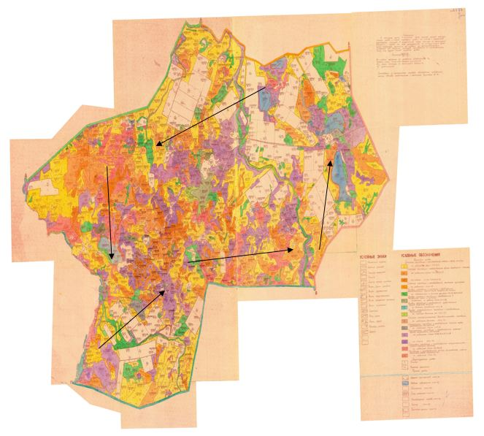

Нұра ауданының аймағы жерлеріндегі
2018-2019 жылдарға арналған
жайылымдарды басқару және оларды
пайдалану жөніндегі Жоспарына
136 Қосымша
Нұра ауданы Нұра кенті маңында орналасқан жайылымдармен қамтамасыз етілмеген жеке және (немесе) заңды тұлғалардың ауыл шаруашылығы жануарларының мал басын шалғайдағы жайылымдарға орналастыру схемасы

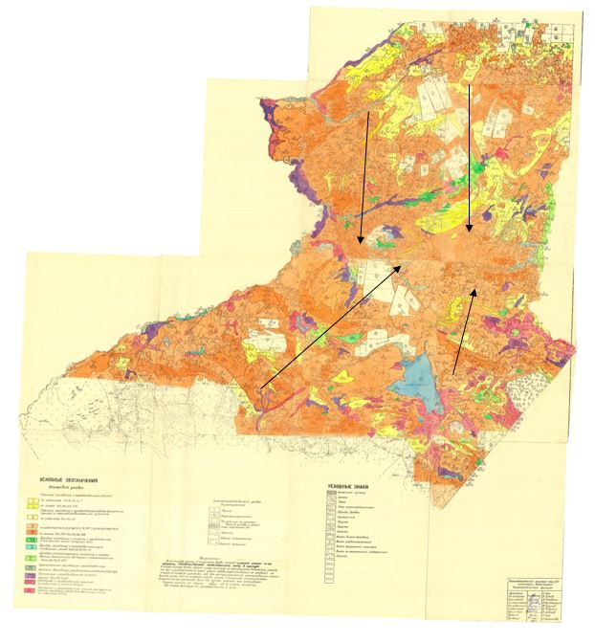

Нұра ауданының аймағы жерлеріндегі
2018-2019 жылдарға арналған
жайылымдарды басқару және оларды
пайдалану жөніндегі Жоспарына
137 Қосымша
Нұра ауданы Киров ауылдық маңында орналасқан жайылымдармен қамтамасыз етілмеген жеке және (немесе) заңды тұлғалардың ауыл шаруашылығы жануарларының мал басын шалғайдағы жайылымдарға орналастыру схемасы

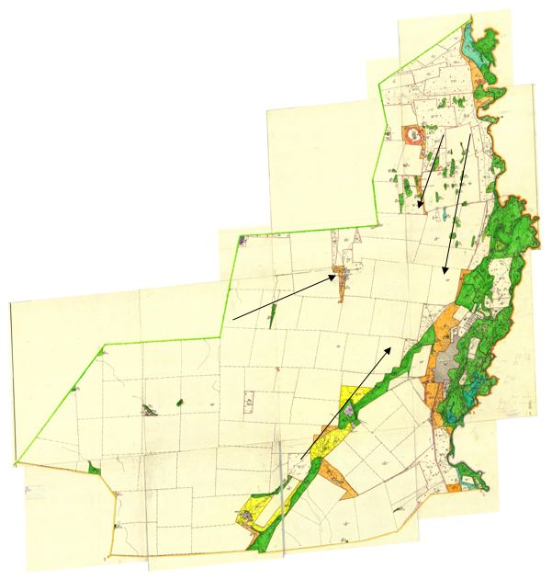

Нұра ауданының аймағы жерлеріндегі
2018-2019 жылдарға арналған
жайылымдарды басқару және оларды
пайдалану жөніндегі Жоспарына
138 Қосымша
Нұра ауданы Қорғанжар ауылдық маңында орналасқан жайылымдармен қамтамасыз етілмеген жеке және (немесе) заңды тұлғалардың ауыл шаруашылығы жануарларының мал басын шалғайдағы жайылымдарға орналастыру схемасы

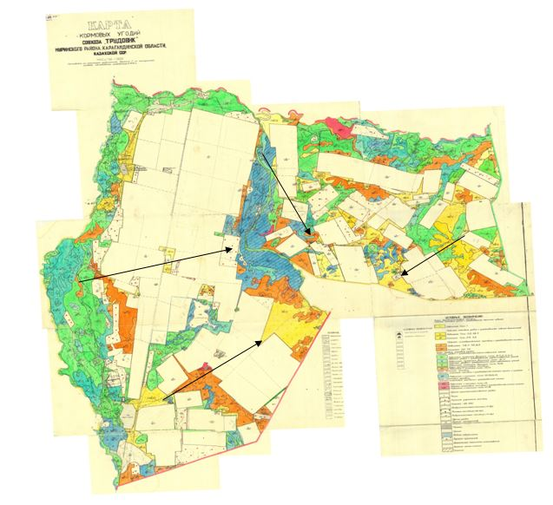

Нұра ауданының аймағы жерлеріндегі
2018-2019 жылдарға арналған
жайылымдарды басқару және оларды
пайдалану жөніндегі Жоспарына
139 Қосымша
Нұра ауданы Құланутпес ауылдық маңында орналасқан жайылымдармен қамтамасыз етілмеген жеке және (немесе) заңды тұлғалардың ауыл шаруашылығы жануарларының мал басын шалғайдағы жайылымдарға орналастыру схемасыы

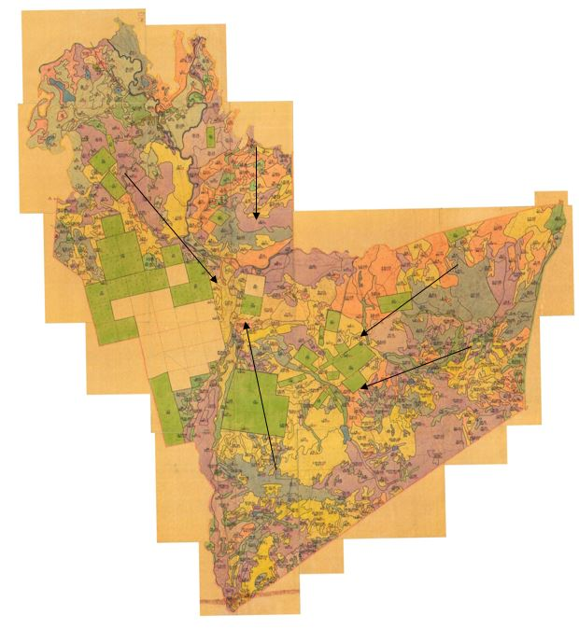

Нұра ауданының аймағы жерлеріндегі
2018-2019 жылдарға арналған
жайылымдарды басқару және оларды
пайдалану жөніндегі Жоспарына
140 Қосымша
Нұра ауданы Қызылтал ауылдық маңында орналасқан жайылымдармен қамтамасыз етілмеген жеке және (немесе) заңды тұлғалардың ауыл шаруашылығы жануарларының мал басын шалғайдағы жайылымдарға орналастыру схемасы

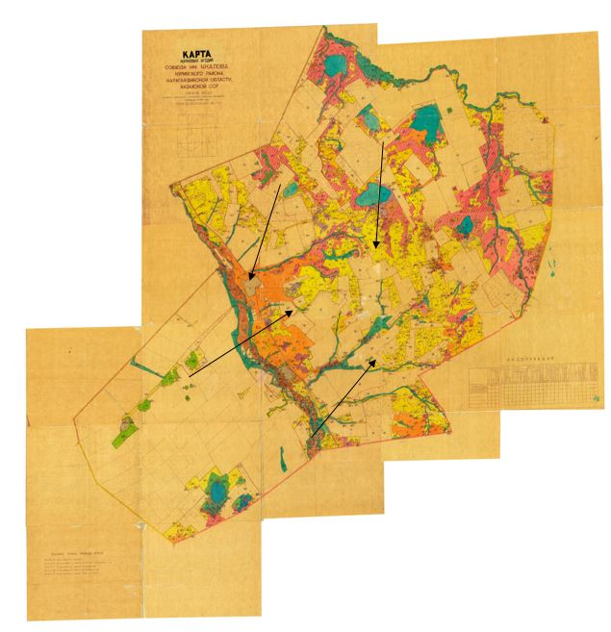

Нұра ауданының аймағы жерлеріндегі
2018-2019 жылдарға арналған
жайылымдарды басқару және оларды
пайдалану жөніндегі Жоспарына
141 Қосымша
Нұра ауданы Новокарповка ауылдық маңында орналасқан жайылымдармен қамтамасыз етілмеген жеке және (немесе) заңды тұлғалардың ауыл шаруашылығы жануарларының мал басын шалғайдағы жайылымдарға орналастыру схемасы

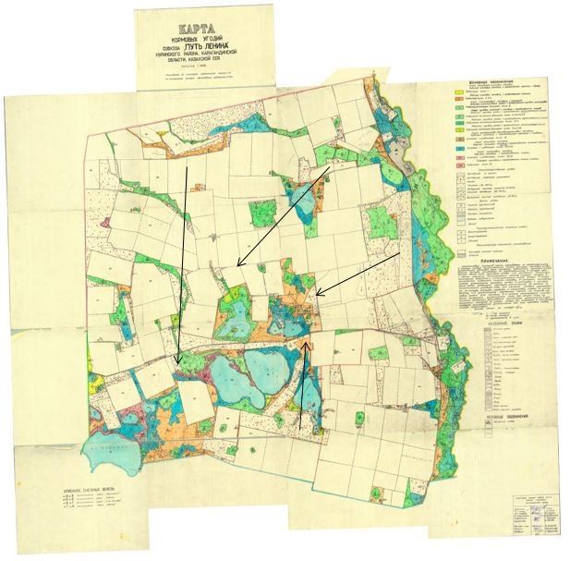

Нұра ауданының аймағы жерлеріндегі
2018-2019 жылдарға арналған
жайылымдарды басқару және оларды
пайдалану жөніндегі Жоспарына
142 Қосымша
Нұра ауданы Пржевал ауылдық маңында орналасқан жайылымдармен қамтамасыз етілмеген жеке және (немесе) заңды тұлғалардың ауыл шаруашылығы жануарларының мал басын шалғайдағы жайылымдарға орналастыру схемасы

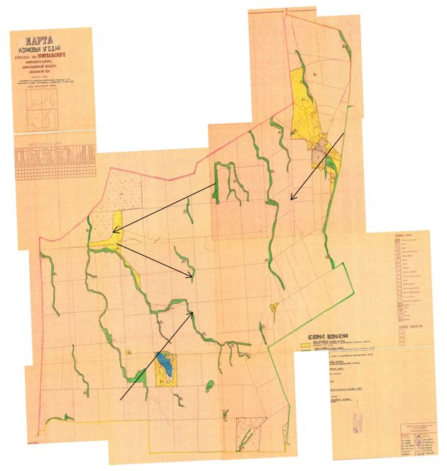

Нұра ауданының аймағы жерлеріндегі
2018-2019 жылдарға арналған
жайылымдарды басқару және оларды
пайдалану жөніндегі Жоспарына
143 Қосымша
Нұра ауданы Соналы ауылдық маңында орналасқан жайылымдармен қамтамасыз етілмеген жеке және (немесе) заңды тұлғалардың ауыл шаруашылығы жануарларының мал басын шалғайдағы жайылымдарға орналастыру схемасы

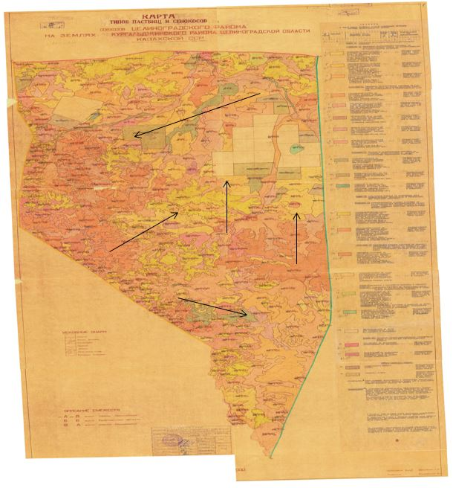

Нұра ауданының аймағы жерлеріндегі
2018-2019 жылдарға арналған
жайылымдарды басқару және оларды
пайдалану жөніндегі Жоспарына
144 Қосымша
Нұра ауданы Талдысай ауылдық маңында орналасқан жайылымдармен қамтамасыз етілмеген жеке және (немесе) заңды тұлғалардың ауыл шаруашылығы жануарларының мал басын шалғайдағы жайылымдарға орналастыру схемасы

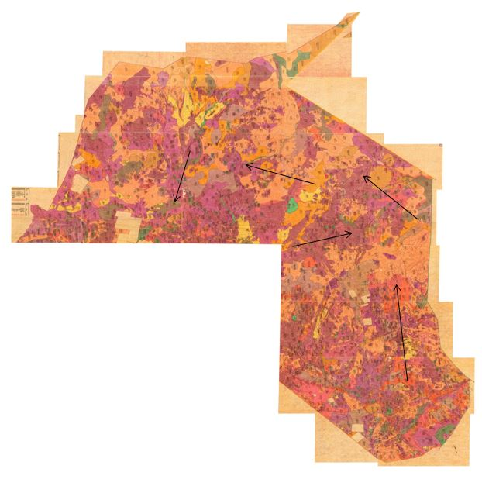

Нұра ауданының аймағы жерлеріндегі
2018-2019 жылдарға арналған
жайылымдарды басқару және оларды
пайдалану жөніндегі Жоспарына
145 Қосымша
Нұра ауданы Тассуат ауылдық маңында орналасқан жайылымдармен қамтамасыз етілмеген жеке және (немесе) заңды тұлғалардың ауыл шаруашылығы жануарларының мал басын шалғайдағы жайылымдарға орналастыру схемасы

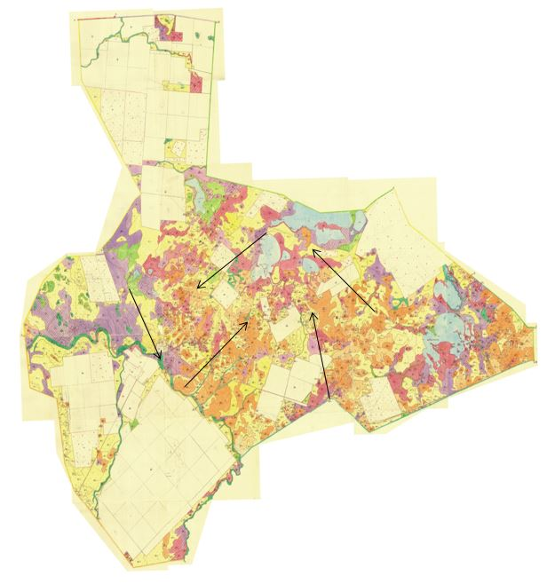

Нұра ауданының аймағы жерлеріндегі
2018-2019 жылдарға арналған
жайылымдарды басқару және оларды
пайдалану жөніндегі Жоспарына
146 Қосымша
Нұра ауданы Сарыөзен ауылдық маңында орналасқан жайылымдармен қамтамасыз етілмеген жеке және (немесе) заңды тұлғалардың ауыл шаруашылығы жануарларының мал басын шалғайдағы жайылымдарға орналастыру схемасы

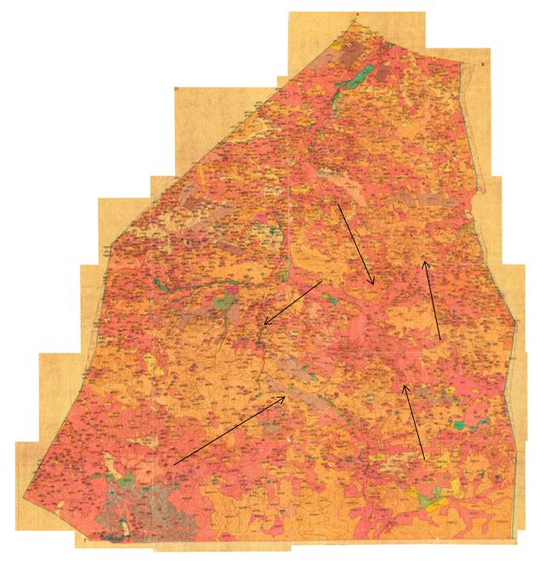

Нұра ауданының аймағы жерлеріндегі
2018-2019 жылдарға арналған
жайылымдарды басқару және оларды
пайдалану жөніндегі Жоспарына
147 Қосымша
Нұра ауданы Чернигов ауылдық маңында орналасқан жайылымдармен қамтамасыз етілмеген жеке және (немесе) заңды тұлғалардың ауыл шаруашылығы жануарларының мал басын шалғайдағы жайылымдарға орналастыру схемасы

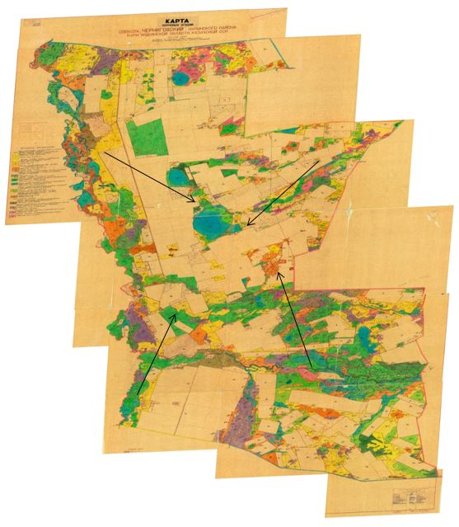

Нұра ауданының аймағы жерлеріндегі
2018-2019 жылдарға арналған
жайылымдарды басқару және оларды
пайдалану жөніндегі Жоспарына
148 Қосымша
Нұра ауданы Шахтер ауылдық маңында орналасқан жайылымдармен қамтамасыз етілмеген жеке және (немесе) заңды тұлғалардың ауыл шаруашылығы жануарларының мал басын шалғайдағы жайылымдарға орналастыру схемасы

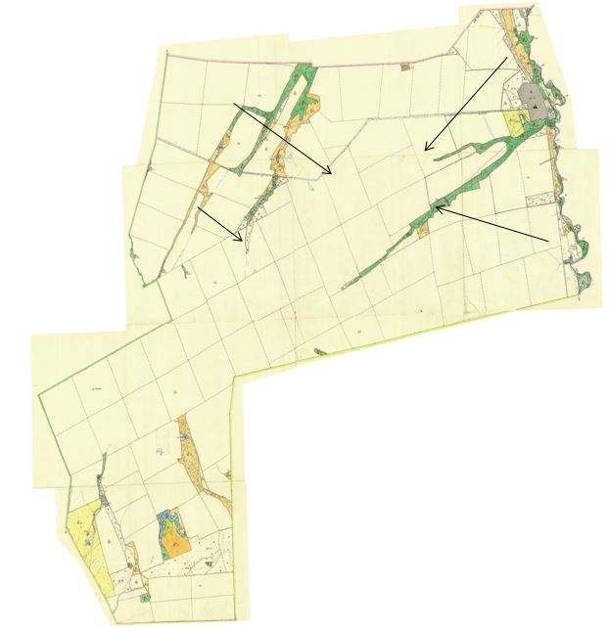

Нұра ауданының аймағы жерлеріндегі
2018-2019 жылдарға арналған
жайылымдарды басқару және оларды
пайдалану жөніндегі Жоспарына
149 Қосымша
Нұра ауданы Шұбаркөл кенті маңында орналасқан жайылымдармен қамтамасыз етілмеген жеке және (немесе) заңды тұлғалардың ауыл шаруашылығы жануарларының мал басын шалғайдағы жайылымдарға орналастыру схемасы

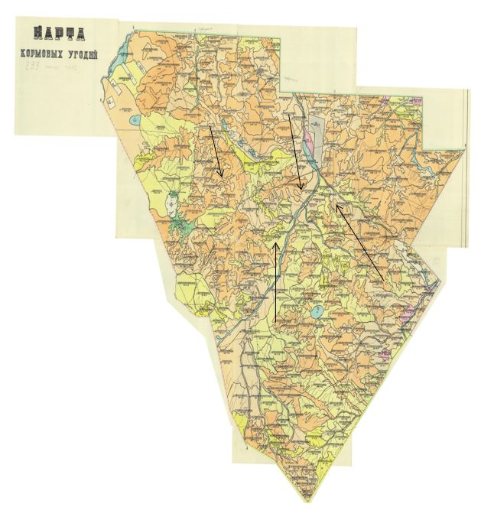

Нұра ауданының аймағы жерлеріндегі
2018-2019 жылдарға арналған
жайылымдарды басқару және оларды
пайдалану жөніндегі Жоспарына
150 Қосымша
Нұра ауданы Энтузиаст ауылдық маңында орналасқан жайылымдармен қамтамасыз етілмеген жеке және (немесе) заңды тұлғалардың ауыл шаруашылығы жануарларының мал басын шалғайдағы жайылымдарға орналастыру схемасы

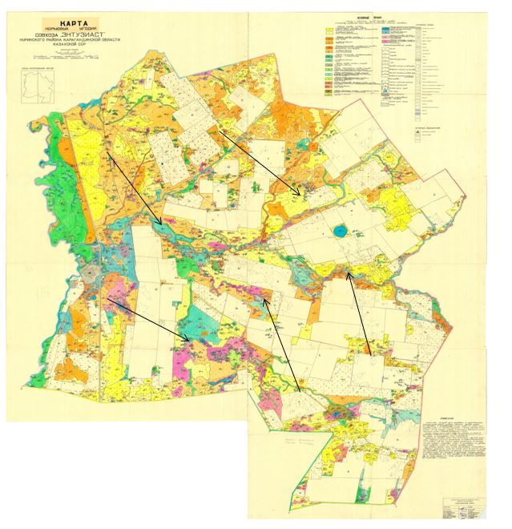

Нұра ауданының аймағы жерлеріндегі
2018-2019 жылдарға арналған
жайылымдарды басқару және оларды
пайдалану жөніндегі Жоспарына
151 Қосымша
Ауылдық округтері бөлінісіндегі жайылымдар алқаптары
гектар
№ р/с | Ауыл округінің атауы | Жайылымдар ауданы
 |  | жалпы | Оның ішінде:
 |  |  | жақсартылған ТЖ қосқанда | суландырылған
1 | Құланөтпес | 41690 | 14606 | 239
2 | Жараспай | 40921 | 10958 | 166
3 | Заречное | 19310 | 5250 | 41
4 | Захаров | 40411 | 10810 | 258
5 | Индустриальный | 9648 | 4326 | 77
6 | Қарой | 1024 | 467 | 6
7 | Кенжарық | 102597 | 14698 | 537
8 | Киров | 4729 | 1926 | 40
9 | Қорғанжар | 7233 | 3445 | 16
10 | Қызылтал | 20568 | 4227 | 103
11 | Новокарповка | 9952 | 3330 | 31
12 | Пржевальский | 3153 | 61 | 210
13 | Тассуат | 181055 | 24850 | 415
14 | Черниговский | 24050 | 9839 | 82
15 | Шахтер | 10029 | 1418 | 49
16 | Энтузиастский | 29686 | 10480 | 211
17 | Балықтыкөл | 78784 | 5911 | 325
18 | Баршын | 305260 | 26180 | 1496
19 | Қарақойын | 181866 | 15022 | 1759
20 | Құланутпес | 94679 | 16567 | 727
21 | Сарыөзен | 119717 | 8549 | 2082
22 | Соналы | 177212 | 18456 | 719
23 | Талдысай | 177378 | 6108 | 124
24 | Шұбаркөл | 22240 | 1681 | 31
25 | Нұра | 3 842 | 657 | 13
БАРЛЫҒЫ |  | 1707034 | 219 822 | 9757
Нұра ауданының аймағы жерлеріндегі
2018-2019 жылдарға арналған
жайылымдарды басқару және оларды
пайдалану жөніндегі Жоспарына
152 Қосымша
Ауылдық округтері бөлінісіндегі ветеринариялық-санитариялық объектілер туралы мәлімет
№р/с | Ауыл округінің атауы | Ветеринарлық пунктері | Мал қорымы | Мал сою алаңдары
1 | Құланөтпес | 1 |  | 1
2 | Жараспай | 1 |  | 1
3 | Заречное |  |  | 1
4 | Захаров | 1 | 1 | 1
5 | Индустриальный |  | 1
6 | Қарой |  |  | 1
7 | Кенжарық | 1 | 1 | 1
8 | Киров | 1
9 | Қорғанжар | 1 | 1
10 | Қызылтал | 1 | 1 | 1
11 | Новокарповка | 1
12 | Пржевальский | 1
13 | Тассуат | 1 |  | 1
14 | Черниговский | 1 | 1
15 | Шахтер | 1 |  | 1
16 | Энтузиастский |  | 1
17 | Балықтыкөл | 1 |  | 1
18 | Баршын | 1 |  | 1
19 | Қарақойын | 1 |  | 1
20 | Құланутпес | 1 |  | 1
21 | Сарыөзен | 1 |  | 1
22 | Соналы | 1
23 | Талдысай | 1 |  | 1
24 | Шұбаркөл | 1 |  | 1
25 | Нұра | 1 | 1 | 2
 | Барлығы | 21 | 8 | 18
Нұра ауданының аймағы жерлеріндегі
2018-2019 жылдарға арналған
жайылымдарды басқару және оларды
пайдалану жөніндегі Жоспарына
153 Қосымша
Ауылдық округтері бөлінісіндегі ауыл шаруашылығы жануарлары мал басының саны туралы ақпарат:
№п/п | Ауыл округінің атауы | жылқы | ІҚМ |  | ҰҚМ
 |  |  | аналық | бұқа, төл
1 | Құланөтпес | 776 | 172 | 297 | 1469
2 | Жараспай | 555 | 396 | 367 | 1558
3 | Заречное | 297 | 279 | 420 | 935
4 | Захаров | 1048 | 455 | 705 | 3726
5 | Индустриальный | 198 | 385 | 575 | 259
6 | Қарой | 421 | 152 | 167 | 2085
7 | Кенжарық | 1309 | 511 | 544 | 16426
8 | Киров | 460 | 475 | 616 | 1158
9 | Қорғанжар | 605 | 699 | 845 | 1622
10 | Қызылтал | 1548 | 718 | 866 | 5015
11 | Новокарповка | 879 | 454 | 521 | 3355
12 | Пржевальский | 352 | 224 | 362 | 1088
13 | Тассуат | 1287 | 745 | 810 | 2409
14 | Черниговский | 855 | 417 | 584 | 4504
15 | Шахтер | 504 | 329 | 576 | 1140
16 | Энтузиастский | 1936 | 420 | 429 | 2073
17 | Балықтыкөл | 1174 | 181 | 252 | 2808
18 | Баршын | 2252 | 851 | 847 | 2760
19 | Қарақойын | 3639 | 1720 | 1487 | 12172
20 | Құланутпес | 1833 | 432 | 534 | 3032
21 | Сарыөзен | 1137 | 210 | 290 | 2136
22 | Соналы | 1822 | 92 | 150 | 5454
23 | Талдысай | 1229 | 269 | 425 | 2768
24 | Шұбаркөл | 603 | 146 | 234 | 641
25 | Нұра | 1217 | 815 | 848 | 4128
 | БАРЛЫҒЫ | 27936 | 11547 | 13751 | 84721
Нұра ауданының аймағы жерлеріндегі
2018-2019 жылдарға арналған
жайылымдарды басқару және оларды
пайдалану жөніндегі Жоспарына
154 Қосымша
Жайылымдардың жалпы алаңына түсетін жүктеменің шекті рұқсат етілетін нормасы
Об­лыс | Та­би­ғи ай­мақ | Эко­ло­ги­я­лық гео­гра­фи­я­лық аудан­дар (кі­ші ай­мақ­тар) | Жай­ы­лым ти­пі (ба­сы­мы) | Жай­ы­лым ке­зе­ңі­нің ұз­ақ­тығы, күн | Қал­пы­на кел­ті­рі­л­ген және де­гра­да­ци­я­лан­ған ал­қап­тар­да­ғы ауыл ша­ру­а­шы­лы­ғы жа­ну­ар­ла­ры­ның 1 ба­сы­на ар­нал­ған жай­ы­лым ала­ңы­ның нор­ма­сы, гек­тар
 |  |  |  |  | Ірі қа­ра мал |  | қой мен еш­кі­лер |  | жыл­қы­лар |  | түй­е­лер
 |  |  |  |  | қал­пы­на кел­ті­рі­л­ген | де­гра­да­ция лан­ған | қал­пы­на кел­ті­рі­л­ген | де­гра­да­ция лан­ған | қал­пы­на кел­ті­рі­л­ген | де­гра­да­ция лан­ған | қал­пы­на кел­ті­рі­л­ген | де­гра­да­ция лан­ған
1 | 2 | 3 | 4 | 5 | 6 | 7 | 8 | 9 | 10 | 11 | 12 | 13
Қа­ра­ған-ды | Да­ла-лы | Ор­та­ша құр­ғақ да­ла | Сор­таң жер­лер­де­гі кө­де­лі - бе­те­ге­лі, жу­сан­ды - көк­пек­ті­лер | 180-190 | 13,0 | 19,0 | 2,6 | 3,8 | 15,6 | 22,8 | 18,2 | 26,2
Нұра ауданының аймағы жерлеріндегі
2018-2019 жылдарға арналған
жайылымдарды басқару және оларды
пайдалану жөніндегі Жоспарына
155 Қосымша
Ауыл шаруашылығы жануарларын жаюдың және айдаудың маусымдық маршруттарын белгілейтін жайылымдарды пайдалану жөніндегі күнтізбелік кестесі
 | Алқаптардың нөмірлері
 | I | II | III
 | Желіндіру 25.04 бастап 9.05 дейін  3 мәрте желіндіру:  10.05-15.06  16.06-30.06  23.08-06.09 | Бір рет отау  01.07.-22.08 | Бір рет отау  7.09-21.10
 | Бір рет отау  01.07.-22.08 | Бір рет отау  7.09-21.10 | Желіндіру 25.04 бастап 9.05 дейін  3 мәрте отау:  10.05-15.06  16.06-30.06  23.08-06.09
 | Бір рет отау  7.09-21.10 | Желіндіру 25.04 бастап 9.05 дейін  3мәрте отау:  10.05-15.06  16.06-30.06  23.08-06.09 | Бір рет отау  01.07.-22.08
№ р/с | Ауыл округінің атауы | Жайылымдарда мал бағудың басталуы | Жайылымдардаң малдың қайтуы
1 | Құланөтпес | мамыр айының 1жартысында | қыркүйек айының соңында
2 | Жараспай | мамыр айының 1жартысында | қыркүйек айының соңында
3 | Заречное | мамыр айының 1жартысында | қыркүйек айының соңында
4 | Захаров | мамыр айының 1жартысында | қыркүйек айының соңында
5 | Индустриальный | мамыр айының 1жартысында | қыркүйек айының соңында
6 | Қарой | мамыр айының 1жартысында | қыркүйек айының соңында
7 | Кенжарық | мамыр айының 1жартысында | қыркүйек айының соңында
8 | Киров | мамыр айының 1жартысында | қыркүйек айының соңында
9 | Қорғанжар | мамыр айының 1жартысында | қыркүйек айының соңында
10 | Қызылтал | мамыр айының 1жартысында | қыркүйек айының соңында
11 | Новокарповка | мамыр айының 1жартысында | қыркүйек айының соңында
12 | Пржевальский | мамыр айының 1жартысында | қыркүйек айының соңында
13 | Тассуат | мамыр айының 1жартысында | қыркүйек айының соңында
14 | Черниговский | мамыр айының 1жартысында | қыркүйек айының соңында
15 | Шахтер | мамыр айының 1жартысында | қыркүйек айының соңында
16 | Энтузиастский | мамыр айының 1жартысында | қыркүйек айының соңында
17 | Балықтыкөл | мамыр айының 1жартысында | қыркүйек айының соңында
18 | Баршын | мамыр айының 1жартысында | қыркүйек айының соңында
19 | Қарақойын | мамыр айының 1жартысында | қыркүйек айының соңында
20 | Құланутпес | мамыр айының 1жартысында | қыркүйек айының соңында
21 | Сарыөзен | мамыр айының 1жартысында | қыркүйек айының соңында
22 | Соналы | мамыр айының 1жартысында | қыркүйек айының соңында
23 | Талдысай | мамыр айының 1жартысында | қыркүйек айының соңында
24 | Шұбаркөл | мамыр айының 1жартысында | қыркүйек айының соңында
25 | Нұра | мамыр айының 1жартысында | қыркүйек айының соңында
Нұра ауданының аймағы жерлеріндегі
2018-2019 жылдарға арналған
жайылымдарды басқару және оларды
пайдалану жөніндегі Жоспарына
156 Қосымша
Жайылым инфрақұрылымы объектілерін дамыту және қайта жаңарту жөніндегі жоспар
Іс-шаралардың атауы | Орындалу мерзімі | Аяқтау нысаны | Жауапты орындаушылар
Құдықтар салу бойынша индикативтік жоспарларын орындау жөнінде ай сайын есеп беру | Тоқсан сайын есепті кезеңнен кейінгі айдың 10 күніне, | Облыстың ауыл шаруашылығы басқармасына есеп беру | Ауданның кәсіпкерлік және ауыл шаруашылығы бөлімі
Жайылымдарды суландыру үшін жабдықтар сатып алу және техника шығындарын өтеу бойынша мемлекеттік қолдау шаралары туралы Түсіндірме жұмыстарын жүргізу | Тұрақты | Ақпарат және  сөз сөйлеулер | Ауданның кәсіпкерлік және ауыл шаруашылығы бөлімі
Аудан әкімдігінің интернет-ресурсында бұрғылау құдық (ұңғыма) көрсететін қызметтер бойынша кәсіпорындар тізімін орналастыру | Тұрақты | Ақпарат және сөз сөйлеулер | Ауданның кәсіпкерлік және ауыл шаруашылығы бөлімі

© 2012. Қазақстан Республикасы Әділет министрлігінің «Қазақстан Республикасының Заңнама және құқықтық ақпарат институты» ШЖҚ РМК

